

**TRG J. F. KENNEDYJA 9, 10 000 ZAGREB**

**G O D I Š NJ I P R O G R A M**

**R A D A**

**Školska godina 2021./2022.**

Zagreb, listopad 2021.

**SADRŽAJ**

1. Osnovni podaci 1

2. Materijalno-tehnički uvjeti 2

3. Učenici 4

4. Djelatnici ustanove 6

5. Organizacija nastave 11

5.1. Organizacija radnog tjedna 11

5.2. Nastavni predmeti 13

6. Obaveze nastavnika u okviru 40-satnog radnog tjedna 31

6.1. Sastav školskih komisija u školskoj godini 2021./22. 48

7. Međupredmetne teme 49

8. Orijentacijski kalendar rada škole 50

9. Okvirni programi rada škole 52

9.1. Plan i program rada Nastavničkog vijeća 52

9.2. Plan i program rada razrednog vijeća 54

9.3. Plan i program rada razrednih odjela i razrednika 55

9.4. Plan rada stručnih vijeća 71

9.5. Vijeće učenika 80

9.6. Vijeće roditelja 80

9.7. Program rada Školskog odbora 81

9.8. Program rada ravnatelja 82

10. Program rada stručnih suradnika 87

10.1. Plan stručnog usavršavanja nastavnika 87

10.2. Program rada stručne suradnice pedagoginje 87

10.3. Program rada voditelja turnusa - telekomunikacija, računalstva, PiF-a - šk. god. 2021./2022. 92

10.4. Program rada tajnika 93

10.5. Program rada satničara 94

10.6. Program rada stručne suradnice knjižničarke 95

10.7. Plan i program rada ispitnog koordinatora i školskog ispitnog povjerenstva – šk.god. 2021./2022. 98

11. Program rada voditelja obrazovanja odraslih 103

Na temelju članka 28. i 125. Zakona o odgoju i obrazovanju u osnovnoj i srednjoj školi (NN 87/08, 86/09, 92/10, 105/10, 90/11, 16/12, 86/12, 126/12, 94/13, 152/14, 7/17, 68/18, 98/19) i članka 56. Statuta Poštanske i telekomunikacijske škole, ravnatelj Škole predložio je Školskom odboru Godišnji plan i program rada za šk. god. 2021./22.

Školski odbor na sjednici održanoj 04. listopada 2021.g. temeljem članka 118. Zakona o odgoju i obrazovanju u osnovnoj i srednjoj školi (NN 87/08, 86/09, 92/10, 105/10, 90/11, 16/12, 86/12, 126/12, 94/13, 152/14, 7/17, 68/18, 98/19, 64/20) i članka 28. Statuta škole donio je Godišnji plan i program rada za šk. god. 2021/22.

Zagreb, 04. listopada 2021.

**Ravnatelj: Predsjednik Školskog odbora:**

mr. sc. Zlatko Sviben Marko Vujnović, mag.ing.el.

**KLASA:** 602-03/21-01/114

**URBROJ:** 251-105-01-21-1

# Osnovni podaci

|  |  |
| --- | --- |
| **Naziv škole** | **Poštanska i telekomunikacijska škola** |
| **Adresa** | Trg J. F. Kennedyja 9, Zagreb |
| **Šifra škole** | 21-114-540 |
| **Broj učenika** | 438 |
| **Broj razrednih odjela** | 22 |
| **Broj nastavnika** | 53 |
| **Broj stručnih suradnika** | 2 |
| **Broj administrativno-tehničkog osoblja** | 7 |

Poštanska i telekomunikacijska škola u Zagrebu (u daljnjem tekstu Škola) počela je s radom 1948. godine kao industrijska TT mehaničarska škola.

Škola sa sadašnjim ustrojem osnovana je odlukom Skupštine grada Zagreba (Kl. 602-03/91 od 12. srpnja 1991. g.).

Škola je pravni sljednik PTT obrazovnog centra, Zagreb.

Osnovna djelatnost Škole je odgoj i obrazovanje učenika iz područja PT prometa i elektrotehnike – telekomunikacija za stjecanje srednje školske (srednje stručne spreme) i stjecanje znanja i sposobnosti za rad i nastavak školovanja.

U Školi se učenici obrazuju za sljedeća zanimanja:

|  |  |  |
| --- | --- | --- |
| **Područje** | **Zanimanje** | **Trajanje** |
| PT promet | * Tehničar za poštanske i financijske usluge – novi kurikulum od šk. god. 18./19. | - četverogodišnje trajanje |
| Elektrotehnika/računalstvo | * Tehničar za telekomunikacije * Tehničar za računalstvo | - četverogodišnje trajanje |

Škola u šk. god. 2021./2022. ne izvodi programe obrazovanja odraslih.

Uz navedene djelatnosti škola ima dozvolu za poslove posredovanja za povremeni rad redovitih učenika srednjih škola (dozvola Ministarstva rada i mirovinskog sustava klasa: UP/I-102-02/12-02/03, urbroj:524-08-02-03/4-12-2 od 27. travnja 2012.)

# Materijalno-tehnički uvjeti

Zgrada je izgrađena 1960. godine.

|  |  |  |
| --- | --- | --- |
| **Etaža** | **Opis** | **Površina m2** |
| Suteren | Učionice, skloništa, ostali prostori, hodnici | 886,88 |
| Prizemlje | Učionice, uredski prostori, kabineti, hodnici, kantina | 989,64 |
| Stubišta | WC i stubište | 211,54 |
| I. kat | Učionice, hodnik | 311,22 |
| II. kat | Učionice, kabineti, hodnik | 266,98 |
|  | Ukupno: | 2666,26 |

Poligon za praktičnu nastavu iz TK linija i kabela (vanjski) iznosi 500 m2.

Školsko igralište je veličine 3.096 m2.

Površina školske parcele je 3.700 m2.

**Radni prostor (učionice, kabineti, uredski prostori, dvorana, zbornica, knjižnica)**

|  |  |
| --- | --- |
| **Naziv prostora** | **Površina m2** |
| Učionica A0 | 39,15 |
| Učionica A1 | 48,64 |
| Učionica A2 | 47,04 |
| Učionica A3 | 47,68 |
| Učionica A4 | 47,68 |
| Učionica A5 | 47,68 |
| Učionica A6 | 47,04 |
| Učionica A7 | 49,58 |
| Učionica A8 | 48,57 |
| Učionica B1 | 41,80 |
| Učionica B2 | 41,44 |
| Učionica B3 | 41,44 |
| Učionica C1 | 49,68 |
| RA1 | 30,72 |
| RA2 | 33,28 |
| RA3 | 49,58 |
| RA4 | 50,25 |
| RC1 | 30,80 |
| RC2 | 30,80 |
| TK1 | 41,72 |
| TK2 | 40,32 |
| Kabinet OE | 29,70 |
| Kabinet fizike | 48,00 |
| Kabinet kemije | 46,08 |
| Kabinet PN | 40,88 |
| Dvorana za TZK | 159,75 |
| Kopiraona | 8,15 |
| Soba tajnika | 9,02 |
| Soba pedagoga i sindikalnog povjerenika | 13,75 |
| Prostorija za CARNet | 12,10 |
| Soba za primanje roditelja | 10,40 |
| Zbornica | 41,80 |
| Knjižnica | 26,95 |
| Soba voditelja | 12,65 |
| Soba administratora | 13,20 |
| Soba ravnatelja | 24,63 |
| Računovodstvo | 16,22 |
| Prostorija za arhiv (suteren) | 26,8 |
| Prostorija za potrebe domara | 17,1 |
| Svlačionica za tehničko osoblje | 14,83 |

**Opremljenost radionica, praktikuma, laboratorija, kabineta i učionica zadovoljava osnovne pedagoške standarde.**

# Učenici

1. Broj učenika po razrednim odjelima

|  |  |  |  |  |  |  |
| --- | --- | --- | --- | --- | --- | --- |
| **Razred** | **Broj razrednih odjela** | **Broj učenika** | **Broj djevojaka** | | **Broj ponavljača** | **Učenici pripadnici nacionalnih manjina** |
| **I.** | 6 | 129 | 42 | | 1 | 0 |
| **II.** | 6 | 128 | 34 | 4 | | 0 |
| **III.** | 6 | 108 | 28 | | 3 | 0 |
| **IV.** | 4 | 73 | 24 | | 0 | 0 |

1. Broj učenika po programima
   1. Zanimanje: *tehničar za telekomunikacije*

|  |  |  |  |  |
| --- | --- | --- | --- | --- |
| **Razred** | **Razredni odjel** | **Broj učenika** | **Ukupno razreda** | **Ukupno učenika** |
| **I.** | **1.a1** | 20 | 2 | 40 |
| **1.a2** | 20 |
| **II.** | **2.a1** | 25 | 2 | 49 |
| **2.a2** | 24 |
| **III.** | **3.a1** | 19 | 2 | 35 |
| **3.a2** | 16 |
| **IV.** | **4.a1** | 15 | 2 | 34 |
| **4.a2** | 19 |

**Ukupno: 8 razreda;**

* 1. **Zanimanje:** *tehničar za poštanske i financijske usluge*

|  |  |  |  |  |
| --- | --- | --- | --- | --- |
| **Razred** | **Razredni odjel** | **Broj učenika** | **Ukupno razreda** | **Ukupno učenika** |
| **I.** | **1.c1** | 23 | 2 | 49 |
| **1.c2** | 26 |
| **II.** | **2.c1** | 19 | 2 | 39 |
| **2.c2** | 20 |
| **III.** | **3.c1** | 18 | 2 | 40 |
| **3.c2** | 22 |
| **IV.** | **4.c1** | 17 | 1 | 17 |

**Ukupno: 7 razreda;**

* 1. Zanimanje: *tehničar za računalstvo*

|  |  |  |  |  |
| --- | --- | --- | --- | --- |
| **Razred** | **Razredni odjel** | **Broj učenika** | **Ukupno razreda** | **Ukupno učenika** |
| **I.** | **1.b1** | 20 | 2 | 40 |
| **1.b2** | 20 |
| **II.** | **2.b1** | 19 | 2 | 40 |
| **2.b2** | 21 |
| **III.** | **3.b1** | 16 | 2 | 33 |
| **3.b2** | 17 |
| **IV.** | **4.b1** | 20 | 1 | 20 |

**Ukupno: 7 razreda**

# Djelatnici ustanove

|  |  |  |  |  |  |  |  |  |
| --- | --- | --- | --- | --- | --- | --- | --- | --- |
| **R.b.** | **RADNO MJESTO** | **RADNI ODNOS** | **VII2** | **VII** | **VI** | **IV** | **KV** | **NKV** |
| 1. | Ravnatelj | Mandat/određeno | 1 |  |  |  |  |  |
| 2. | Voditelj smjene | neodređeno |  | 2 |  |  |  |  |
| 3. | Pedagog | neodređeno |  | 1 |  |  |  |  |
| 4. | Satničar | neodređeno |  | 1 |  |  |  |  |
| 5. | Knjižničar | neodređeno |  | 1 |  |  |  |  |
| 6. | Profesor | neodređeno | 2 | 38 | 4 |  |  |  |
| 7. | Profesor | određeno |  | 6 |  |  |  |  |
| 8. | Tajnik | neodređeno |  | 1 |  |  |  |  |
| 9. | Administr.-računov. | neodređeno |  | 1 | 1 |  |  |  |
| 10. | Tehničko osoblje | Neodređeno/odr. |  |  |  |  | 2 | 1 |
| 11. | Domar | neodređeno |  |  |  | 1 |  |  |
| **UKUPNO:** | | | 3 | 51 | 5 | 1 | 2 | 1 |

**Ravnatelj:** mr.sc. Zlatko Sviben

Radno vrijeme u okviru 40-satnog tjednog radnog vremena prilagođeno potrebama rada škole. Prema potrebi ravnatelj radi u smjeni.

**Pedagog:** Natalija Čanaki

Radno vrijeme: 07.30-15.30 (prema potrebi posla i odluci ravnatelja može raditi i u

poslijepodnevnoj smjeni)

**Voditelji smjena:**

Marko Vujnović, voditelj smjera telekomunikacija i računalstva

Ivan Aragović, voditelj smjera PT prometa i računalstva

Radno vrijeme: unutar smjene u kojoj su voditelji.

**Voditelj obrazovanja odraslih:**

Jasna Sušac-Peičić

**Voditelji praktične nastave:**

Maja Tabak, voditelj praktične nastave PT prometa

Petar Trlajić, voditelj praktične nastave telekomunikacija i računalstva

**Satničar:** Krunoslav Brzak

**Knjižničar:** Vlatka Buneta

Radno vrijeme: 07.30 - 15.30 sati

1. Nastavnici

|  |  |  |  |  |
| --- | --- | --- | --- | --- |
| **Redni**  **broj** | **Prezime i ime** | **Stručna sprema** | **Radno mjesto** | **Radni odnos/vrijeme** |
|  | Andrijašević, Martin | prof. kineziologije | nastavnik tjelesne i zdravstvene kulture | neodređeno/puno radno vrijeme |
|  | Aragović, Ivan | mag. kineziologije | nastavnik tjelesne i zdravstvene kulture | neodređeno/nepuno radno vrijeme |
|  | Bagić, Gordana | prof. hrvatskoga jezika | nastavnik hrvatskoga jezika | neodređeno/puno radno vrijeme |
|  | Bastijanić, Tamara | Magistra psihologije | Nastavnik psiholoških osnova komunikacije | neodređeno/nepuno radno vrijeme |
|  | Borovac, Antonija | prof. fizike | nastavnik fizike | neodređeno/puno radno vrijeme |
|  | Brzak, Krunoslav | dipl. ing. prometa | nastavnik predmeta PT prometa | neodređeno/puno radno vrijeme |
|  | Bugarin, Iva | dipl. ekonomist | nastavnik novčanog poslovanja | neodređeno/puno radno vrijeme |
|  | Cilar, Miroslav | dipl. teolog | vjeroučitelj | neodređeno/puno radno vrijeme |
|  | Cvjetojević, Žarko | magistar inženjer elektrotehnike | nastavnik elektrotehničke grupe predmeta | neodređeno/puno radno vrijeme |
|  | Drenški, Mario | stručni specijalist inženjer informacijskih tehnologija | nastavnik elektrotehničke grupe predmeta | neodređeno/puno radno vrijeme |
|  | Deranja Mirela | profesor fizike | nastavnik fizike | neodređeno/nepuno radno vrijeme |
|  | Ferić Vedrana | dipl. ing. prometa | nastavnik elektrotehničke grupe predmeta | određeno/puno radno vrijeme |
|  | Filipčić Jolić,  Rafaela | prof. njemačkog jezika i književnosti i hrvatskog jezika i književnosti | nastavnik njemačkog i hrvatskog jezika | neodređeno/puno radno vrijeme |
|  | Flanjak, Juraj | dipl. ing. prometa | nastavnik praktične nastave | neodređeno/puno radno vrijeme |
|  | Giljanović, Željana | dipl. ing. elektrotehnike | nastavnik elektrotehničke grupe predmeta | neodređeno/puno radno vrijeme |
|  | Horvat, Maja | magistra edukacije matematike | nastavnik matematike | određeno/puno radno vrijeme (zamjena za Krka K.) |
|  | Hrenar Gostrec, Sanja | magistra edukacije geografije i povijesti | nastavnik povijesti | neodređeno/puno radno vrijeme |
|  | Janković, Katarina | mag. filozofije | nastavnik etike | neodređeno/nepuno radno vrijeme |
|  | Jurin, Drago | ing. telekomunikacija | stručni učitelj | neodređeno/puno radno vrijeme |
|  | Kirin, Miroslav | prof. engleskog jezika | nastavnik engleskog jezika | neodređeno/puno radno vrijeme |
|  | Klepac, Višnja | prof. geografije | nastavnik geografije | neodređeno/puno radno vrijeme |
|  | Kovačićek , Martina | prof. fizike | nastavnik fizike | neodređeno/puno radno vrijeme |
|  | Krka, Ivan | dipl. ing. prometa | nastavnik PT grupe predmeta | neodređeno/puno radno vrijeme |
|  | Krka, Kristina | mag. matematike | nastavnik matematike | neodređeno/puno radno vrijeme |
|  | Lozo Herceg, Maja | prof. hrvatske kulture i prof. povijesti | nastavnik hrvatskog jezika | neodređeno /puno radno vrijeme |
|  | Mačković, Stjepko | ing. telekomunikacija | stručni učitelj kabela i instalacija | neodređeno/puno radno vrijeme |
|  | Marić, Ana | dipl. ing. biologije | nastavnik biologije | neodređeno/nepuno radno vrijeme |
|  | Marić Maja | prof. sociologije i prof. filozofije | nastavnik politike i gospodarstva | neodređeno/nepuno radno vrijeme |
|  | Marinković Andrea | mag. ing. elektrotehnike i informacijske tehnologije | nastavnik elektrotehničke grupe predmeta | neodređeno/puno radno vrijeme |
|  | Mihaljević, Ivan | magistar inženjer računarstva | nastavnik elektrotehničke grupe predmeta | određeno/puno radno vrijeme |
|  | Papeš, Nenad | ing. PTT prometa | stručni učitelj PT prometa | neodređeno/puno radno vrijeme |
|  | Piršić, Ivana | prof. hrvatskog jezika | nastavnik hrvatskog jezika | neodređeno/puno radno vrijeme |
|  | Pranjić, Jelena | prof. engleskog jezika i književnosti i njemačkog jezika i književnosti | nastavnik njemačkog jezika | neodređeno/puno radno vrijeme |
|  | Radić Ružičić, Ana | prof. matematike | nastavnik matematike | neodređeno/puno radno vrijeme |
|  | Rakamarić, Zlatko | dipl. ing. elektrotehnike | nastavnik elektrotehničke grupe predmeta | neodređeno/puno radno vrijeme |
|  | Sekulović Mihajlović, Svjetlana | dipl. ing. elektrotehnike | nastavnik elektrotehničke grupe predmeta | neodređeno/puno radno vrijeme |
|  | Sušac-Peičić, Jasna | prof. matematike i fizike | nastavnik matematike | neodređeno/puno radno vrijeme |
|  | Suton, Vedran | prof. povijesti i prof. sociologije | nastavnik povijesti | neodređeno/nepuno radno vrijeme |
|  | Svalina, Katarina | prof. engleskog jezika | nastavnik engleskog jezika | neodređeno/puno radno vrijeme |
|  | Šafran, Željko | ing. telekomunikacija | strukovni učitelj | neodređeno/puno radno vrijeme |
|  | Šćepanović, Zaga | magistra edukacije matematike | nastavnik matematike | neodređeno/puno radno vrijeme |
|  | Šprem Frković, Dijana | prof. engleskog jezika i književnosti i španjolskog jezika i književnosti | nastavnik engleskog jezika | neodređeno/puno radno vrijeme |
|  | Štefan, Zlatko | dipl. ing. strojarstva | nastavnik tehničkog crtanja i radioničkih vježbi | neodređeno/puno radno vrijeme |
|  | Tabak, Maja | dipl. ing. prometa | nastavnik praktične nastave PT prometa | neodređeno/puno radno vrijeme |
|  | Thavenet, Nenad | dipl. ing. prometa | nastavnik predmeta PT prometa | neodređeno/puno radno vrijeme |
|  | Tretnjak Lana | prof. biologije i kemije | Nastavnik kemije | neodređeno/nepuno radno vrijeme |
|  | Trlajić, Petar | mag. ing. elektrotehnike | nastavnik elektrotehničke grupe predmeta | neodređeno/puno radno vrijeme |
|  | Turkalj, Maja | prof. TZK | nastavnik TZK | neodređeno/puno radno vrijeme |
|  | Vistrička, Zvonimir | dipl. ing. elektrotehnike; magistar znanosti | nastavnik elektrotehničke grupe predmeta | neodređeno/puno radno vrijeme |
|  | Vujnović, Marko | mag.ing. informacijske i komunikacijske tehnologije | nastavnik elektrotehničke grupe predmeta - voditelj | neodređeno/puno radno vrijeme |
|  | Zrinjan, Marko | Mag.edu. hrvatskog jezika i književnosti i mag. edu. Talijanskog jezika i književnosti | nastavnik hrvatskog jezika | određeno/puno radno vrijeme (zamjena za Piršić I.) |
|  | Zrinjan, Snježana | prof. hrvatskog jezika | nastavnik hrvatskog jezika | neodređeno/puno radno vrijeme |
|  | Živković, Nikola | Magistar fizike | Nastavnik fizike | određeno/nepuno radno vrijeme (zamjena za pola satnice od Borovac A.) |

**Pripravnici:**

**1.**

1. Administrativno-tehnička služba

|  |  |  |  |  |
| --- | --- | --- | --- | --- |
| **Radno mjesto** | **Ime i prezime** | **Stručna sprema** | **Radni odnos/vrijeme** | **Radno vrijeme** |
| **Tajnik škole** | Vuković, Dijana | dipl. pravnik | neodređeno/puno radno vrijeme | 7.30-15.30 (zbog potrebe posla, a prema odluci ravnatelja može raditi i u poslijepodnevnoj smjeni) |
| **Računovođa** | Lušo, Klaudija | dipl. oec. | neodređeno/puno radno vrijeme | 7.30-15.30 (zbog potrebe posla, a prema odluci ravnatelja može raditi i u poslijepodnevnoj smjeni) |
| **Administrator** | Cvek, Vanda | upravni referent | određeno/puno radno vrijeme | 7.30-15.30 (zbog potrebe posla, a prema odluci ravnatelja može raditi i u poslijepodnevnoj smjeni) |

**Tehničko održavanje zgrade i centralnog grijanja**

|  |  |  |  |  |
| --- | --- | --- | --- | --- |
| **Radno mjesto** | **Ime i prezime** | **Stručna sprema** | **Radni odnos/vrijeme** | **Radno vrijeme** |
| **Domar-kotlovničar; stručnjak zaštite na radu i zaštite od požara** | Ćuruvija, Miro | ing. strojarstva | neodređeno/puno radno vrijeme | - u smjenama:  ujutro od 6 do 14 sati,  popodne od 14 do 22 sata |

1. Čišćenje

|  |  |  |  |  |
| --- | --- | --- | --- | --- |
| **Radno mjesto** | **Ime i prezime** | **Stručna sprema** | **Radni odnos/vrijeme** | **Radno vrijeme** |
| **Spremačica** | Čeh, Mirjana | NKV | neodređeno/puno radno vrijeme | - u smjenama:  ujutro od 6 do 14 sati ,  popodne od 14 do 22 sata |
| Mikša, Ljiljana | NSS | neodređeno/puno radno vrijeme |
| Ritoša, Vesna | NSS | neodređeno/puno radno vrijeme |

# Organizacija nastave

## Organizacija radnog tjedna

**Rad u turnusima**

Nastava se odvija u dva turnusa u petodnevnom tjednu:

* jutarnji turnus u pravilu traje od 8 do 14 sati,
* popodnevni turnus od 14 do 19 sati.

Zbog specifičnosti odvijanja nastave (opisne u rasporedu sati) mogući su nulti satovi u jutarnjem turnusu od 7.05 do 7.50 sati i u popodnevnom od 13.10 do 13.55 sati .

Ako to organizacija nastave dopušta, nulti se satovi nastoje izbjeći.

Nastava u školskoj godini 2021./22. odvija se uz poštivanje epidemioloških mjera propisanih u

uputama Ministarstva obrazovanja ([https://bit.ly/2YsZ3bl](https://bit.ly/2YsZ3bl%20) - model A). U slučaju potrebe nastava će se održavati po modelu C. Zbog epidemiološke situacije moguće su izmjene u mjestu rada (u školi i/ili od kuće) kao i sve druge izmjene koje će zahtijevati trenutačna epidemiološka situacija.

**Rad u grupama**

U predmetima s laboratorijskim vježbama učenici se dijele u grupe. Razred se dijeli u dvije grupe.

Predmeti u sklopu kojih se rad odvija u grupama:

* Algoritmi i programiranje
* Digitalna elektronika
* Digitalna logika
* Dizajn baza podataka
* Elektronički sklopovi
* Fizika
* Građa računala
* Informacijski sustavi
* Internetske tehnologije
* Konfiguriranje računalnih mreža i servisa
* Mikroupravljači
* Mjerenje u elektrotehnici
* Napredno i objektno programiranje
* Odašiljači i veze
* Operacijski sustavi
* Osnove elektrotehnike
* Praktična nastava
* Praktične osnove računalstva
* Prijenosni sustavi
* Primijenjena matematika
* Programiranje mobilnih uređaja
* Računalne mreže
* Računalstvo
* Radioničke vježbe
* Sigurnost informacijskih sustava
* Sklopovska oprema računala
* Skriptni jezici i web programiranje
* Sustavna programska potpora
* Tehničko crtanje i dokumentiranje
* Tehničko dokumentiranje
* Tehničko i poslovno komuniciranje
* Telekomunikacijske mreže
* Ugradbeni računalni sustavi
* Upotreba informacijske tehnologije u uredskom poslovanju
* Uvod u baze podataka
* Uvod u elektroniku
* Uvod u računalne mreže

## Nastavni predmeti

*Tehničar za telekomunikacije*

|  |  |  |  |  |  |
| --- | --- | --- | --- | --- | --- |
| **Redni**  **broj** | **Nastavni predmet** | **Tjedni broj sati** | | | |
| **1. razred** | **2. razred** | **3. razred** | **4. razred** |
| 1. | Hrvatski jezik | 3 | 3 | 3 | 3 |
| 2. | Strani jezik | 2 | 2 | 2 | 2 |
| 3. | Povijest | 2 | 2 | - | - |
| 4. | Geografija | 2 | 1 | - | - |
| 5. | Politika i gospodarstvo | - | - | - | 2 |
| 6. | Tjelesna i zdravstvena kultura | 2 | 2 | 2 | 2 |
| 7. | Etika/Vjeronauk | 1 | 1 | 1 | 1 |
| 8. | Matematika | 3 | 3 | 3 | 3 |
| 9. | Fizika | 2 | 2 | 2 | 2 |
| 10. | Kemija | 2 | - | - | - |
| 11. | Biologija | 1 | - | - | - |
| 12. | Računalstvo | 2 | 2 | 2 | - |
| 13. | Tehničko crtanje i dokumentiranje | 2 | - | - | - |
| 14. | Osnove elektrotehnike | 4 | 3 | - | - |
| 15. | Mjerenja u elektrotehnici | - | 3 | - | - |
| 16. | Elektrotehnički materijali i komponente | - | 2 | - | - |
| 17. | Elektronički sklopovi | - | - | 4 | - |
| 18. | Digitalna elektronika | - | - | 2 | - |
| 19. | Informacije i komunikacije | - | 2 | - | - |
| 20. | Telekomunikacijske mreže | - | - | 2 | - |
| 21. | Psihološke osnove komunikacija | - | - | 1 | - |
| 22. | Prijenosni sustavi | - | - | - | 3 |
| 23. | Komutacijski sustavi | - | - | - | 2 |
| 24. | Internetske tehnologije | - | - | - | 2 |
| 25. | Informacijski sustavi | - | - | 2 | - |
| 26. | Sklopovska oprema računala | - | - | - | 2 |
| 27. | Sustavna programska oprema | - | - | - | 2 |
| 28. | Radioničke vježbe | 4 | 4 | 4 | 4 |
| 29. | Engleski jezik - izborni | - | - | - | 2 |
| 30. | Odašiljači i veze - izborni | - | - | 2 | - |
|  | **UKUPNO** | **32** | **32** | **32** | **32** |
| **Stručna praksa** | **-** | **80** | **80** | **-** |

*Tehničar za poštanske i financijske usluge*

|  |  |  |  |  |  |
| --- | --- | --- | --- | --- | --- |
| **Redni**  **broj** | **Nastavni predmet** | **Tjedni broj sati** | | | |
| **1. razred** | **2. razred** | **3. razred** | **4. razred** |
| 1. | Hrvatski jezik | 3 | 3 | 3 | 3 |
| 2. | I. strani jezik | 3 | 3 | 3 | 3 |
| 3. | II. strani jezik | 2 | 2 | - | - |
| 4. | Povijest | 2 | - | - | - |
| 5. | Geografija | 2 | - | - | - |
| 6. | Politika i gospodarstvo | - | - | - | 2 |
| 7. | Tjelesna i zdravstvena kultura | 2 | 2 | 2 | 2 |
| 8. | Etika/Vjeronauk | 1 | 1 | 1 | 1 |
| 9. | Matematika | 3 | 3 | 3 | 3 |
| 10. | Fizika | 2 | 2 | 2 | - |
| 11. | Računalstvo | 2 | - | - | - |
| 12. | Poštanski promet | 2 | 2 | - | - |
| 13. | Tehnologija poštanskog prometa | - | - | 3 | 3 |
| 14. | Osnove prijevoza i prijenosa | - | 2 | - | - |
| 15. | Ekspres usluge | - | 2 | - | - |
| 16. | Kultura komuniciranja | - | - | - | 2 |
| 17. | Logistika i poštanski promet | - | - | - | 2 |
| 18. | Tehnologija informacijsko komunikacijskog prometa | 2 | 2 | - | - |
| 19. | Komunikacijske mreže | - | - | 3 | 2 |
| 20. | Novčano poslovanje u pošti | 2 | 2 | 2 | - |
| 21. | Trgovinsko poslovanje u pošti | - | - | 3 | - |
| 22. | Bankarstvo i osiguranje | - | - | - | 2 |
| 23. | Informacijske tehnologije u poslovanju | - | 2 | 2 | - |
| 24. | Informacijske tehnologije u poštanskom uredu | - | - | - | 2 |
| 25. | Praktična nastava | 2 | 2 | 3 | 3 |
| 26. | Filatelija* | 2 | - | - | - |
| 27. | Osnove komunikologije* | 2 | - | - | - |
| 28. | Poštanski i informacijsko komunikacijski sustavi* | - | 2 | - | - |
| 29. | Promet i ekologija* | - | 2 | - | - |
| 30. | Osnove hi-tech marketinga* | - | - | 2 | - |
| 31. | Inteligentni transportni sustavi* | - | - | 2 | - |
| 32. | Logistika* | - | - | - | 2 |
| 33. | Telematika* | - | - | - | 2 |
|  | **UKUPNO** | **32** | **32** | **32** | **32** |

*izborni predmeti

*Tehničar za računalstvo*

|  |  |  |  |  |  |
| --- | --- | --- | --- | --- | --- |
| **Redni**  **broj** | **Nastavni predmet** | **Broj sati tjedno** | | | |
| **1. razred** | **2. razred** | **3. razred** | **4.razred** |
| 1. | Hrvatski jezik | 3 | 3 | 3 | 3 |
| 2. | Strani jezik | 2 | 2 | 3 | 3 |
| 3. | Povijest | 2 | 2 | - | - |
| 4. | Geografija | 2 | 1 | - | - |
| 5. | Politika i gospodarstvo | - | - | - | 2 |
| 6. | Tjelesna i zdravstvena kultura | 2 | 2 | 2 | 2 |
| 7. | Vjeronauk/Etika | 1 | 1 | 1 | 1 |
| 8. | Matematika | 4 | 4 | 3 | 3 |
| 9. | Fizika | 2 | 2 | 2 | 2 |
| 10. | Kemija | 2 | - | - | - |
| 11. | Biologija | 1 | - | - | - |
| 12. | Upotreba informacijske tehnologije u uredskom poslovanju | 2 | - | - | - |
| 13. | Tehničko dokumentiranje | 2 | - | - | - |
| 14. | Tehničko i poslovno komuniciranje | - | - | - | 2 |
| 15. | Osnove računala | - | 2 | - | - |
| 16. | Građa računala | - | - | 3 | - |
| 17. | Operacijski sustavi | - | - | 2 | - |
| 18. | Praktične osnove računalstva | - | 2 | - | - |
| 19. | Algoritmi i programiranje | 3 | 3 | - | - |
| 20. | Osnove elektrotehnike | 4 | - | - | - |
| 21. | Uvod u elektroniku | - | 2 | - | - |
| 22. | Digitalna logika | - | 3 | - | - |
| 23. | Uvod u baze podataka | - | 1 | - | - |
| 24. | Uvod u računalne mreže | - | 2 | - | - |
| 25. | Računalne mreže | - | - | 2 | - |
| 26. | Konfiguriranje računalnih mreža i servisa | - | - | - | 3 |
| 27. | Sigurnost informacijskih sustava | - | - | - | 2 |
| 29. | Mikroupravljači | - | - | 2 | - |
| 30. | Ugradbeni računalni sustavi | - | - | - | 2 |
| 31. | Dizajn baza podataka | - | - | 2 | - |
| 32. | Skriptni jezici i web programiranje | - | - | 2 | 2 |
| 33. | Primijenjena matematika* | - | - | 1 | 2 |
| 34. | Napredno i objektno programiranje* | - | - | 2 | 2 |
| 35. | Multimedija* | - | - | 2 | 1 |
| 36. | Programiranje mobilnih uređaja* | - | - | 2 | 1 |
| 37. | Web dizajn* | - | - | 2 | 1 |
| 38. | Dijagnostika i održavanje informacijskih sustava* | - | - | 3 | 2 |
| 39. | Poslužiteljski operacijski sustavi* | - | - | - | 2 |
|  | **UKUPNO** | **32** | **32** | **32** | **32** |

*izborni predmeti

a)Opće-obrazovni i stručno-teorijski nastavni predmeti

***Tehničar za telekomunikacije***

|  |  |
| --- | --- |
| **Opće-obrazovni predmeti** | **Stručno-teorijski predmeti** |
| Hrvatski jezik | Računalstvo |
| Strani jezik | Tehničko crtanje i dokumentiranje |
| Povijest | Osnove elektrotehnike |
| Geografija | Mjerenja u elektrotehnici |
| Politika i gospodarstvo | Elektrotehnički materijali i komponente |
| Tjelesna i zdravstvena kultura | Elektronički sklopovi |
| Etika/Vjeronauk | Digitalna elektronika |
| Matematika | Informacije i komunikacije |
| Fizika | Telekomunikacijske mreže |
| Kemija | Psihološke osnove komunikacija |
| Biologija | Prijenosni sustavi |
|  | Komutacijski sustavi |
|  | Internetske tehnologije |
|  | Informacijski sustavi |
|  | Sustavna programska potpora |
|  | Sklopovska oprema računala |
|  | 3D modeliranje |
|  | Radioničke vježbe |
|  | Odašiljači i veze |

***Tehničar za poštanske i telekomunikacijske usluge***

|  |  |
| --- | --- |
| **Opće-obrazovni predmeti** | **Stručno-teorijski predmeti** |
| Hrvatski jezik | Tehnologija poštanskog prometa |
| Strani jezik | Osnove prijevoza i prijenosa |
| Povijest | Poštanski promet |
| Etika/Vjeronauk | Ekspres usluge |
| Geografija | Kultura komuniciranja |
| Politika i gospodarstvo | Logistika i poštanski promet |
| Tjelesna i zdravstvena kultura | Tehnologija informacijsko komunikacijskog prometa |
| Matematika | Komunikacijske mreže |
| Fizika | Novčano poslovanje u pošti |
| Računalstvo | Trgovinsko poslovanje u pošti |
|  | Bankarstvo i osiguranje |
|  | Informacijske tehnologije u poslovanju |
|  | Informacijske tehnologije u poštanskom uredu |
|  | Praktična nastava |
|  | Filatelija |
|  | Osnove komunikologije |
|  | Poštanski i informacijsko komunikacijski sustavi |
|  | Promet i ekologija |
|  | Osnove hi-tech marketinga |
|  | Inteligentni transportni sustavi |
|  | Logistika |
|  | Telematika |

***Tehničar za računalstvo***

|  |  |
| --- | --- |
| **Opće-obrazovni predmeti** | **Stručno-teorijski predmeti** |
| Hrvatski jezik | Upotreba informacijske tehnologije u uredskom poslovanju |
| Strani jezik | Tehničko dokumentiranje |
| Povijest | Tehničko i poslovno komuniciranje |
| Geografija | Osnove računala |
| Politika i gospodarstvo | Građa računala |
| Tjelesna i zdravstvena kultura | Operacijski sustavi |
| Etika/Vjeronauk | Praktične osnove računalstva |
| Matematika | Algoritmi i programiranje |
| Fizika | Osnove elektrotehnike |
| Kemija | Uvod u elektroniku |
| Biologija | Digitalna logika |
|  | Uvod u baze podataka |
|  | Uvod u računalne mreže |
|  | Računalne mreže |
|  | Konfiguriranje računalnih mreža i servisa |
|  | Sigurnost informacijskih sustava |
|  | Mikroupravljači |
|  | Ugradbeni računalni sustavi |
|  | Dizajn baza podataka |
|  | Skriptni jezici i web programiranje |
|  | Primijenjena matematika |
|  | Napredno i objektno programiranje |
|  | Multimedija |
|  | Programiranje mobilnih uređaja |
|  | Web dizajn |
|  | Dijagnostika i održavanje informacijskih sustava |
|  | Poslužiteljski operacijski sustavi |

1. Tjedni broj sati nastavnih predmeta

|  |  |  |
| --- | --- | --- |
| **Redni**  **broj** | **Nastavni predmet** | **Broj sati tjedno** |
| 1. | Hrvatski jezik + dodatna | 66 + 6 |
| 2. | Strani jezik (engleski) | 58 |
| 3. | Strani jezik (njemački) + fakultativna + dodatna | 31 + 2 + 2 |
| 4. | Povijest + fakultativna | 20 + 1 |
| 5. | Geografija + fakultativna | 16 + 2 |
| 6. | Politika i gospodarstvo | 8 + 2 |
| 7. | Tjelesna i zdravstvena kultura + fakultativna | 44 + 6 |
| 8. | Vjeronauk | 21 |
| 9. | Etika | 12 |
| 10. | Matematika + dodatna | 72 + 2 |
| 11. | Fizika | 50 |
| 12. | Kemija | 8 |
| 13. | Biologija | 4 |
| 14. | Računalstvo | 22 |
| 15. | Tehničko crtanje i dokumentiranje | 6 |
| 16. | Osnove elektrotehnike | 28 |
| 17. | Radioničke vježbe | 64 |
| 18. | Mjerenja u elektrotehnici | 8 |
| 19. | Elektrotehnički materijali i komponente | 4 |
| 20. | Informacije i komunikacije | 4 |
| 21. | Elektronički sklopovi | 10 |
| 22. | Digitalna elektronika | 6 |
| 23. | Informacijski sustavi | 6 |
| 24. | Telekomunikacijske mreže | 6 |
| 25. | Odašiljači i veze | 6 |
| 26. | Psihološke osnove komunikacija | 2 |
| 27. | Prijenosni sustavi | 8 |
| 28. | Komutacijski sustavi | 4 |
| 29. | Internetske tehnologije | 6 |
| 30. | Sklopovska oprema računala | 6 |
| 31. | Sustavna programska potpora | 6 |
| 32. | CAD | 2 |
| 33. | Algoritmi i programiranje | 20 |
| 34. | Tehničko dokumentiranje | 8 |
| 35. | Upotreba informacijske tehnologije u uredskom poslovanju | 8 |
| 36. | Uvod u baze podataka | 4 |
| 37. | Osnove računala | 4 |
| 38. | Praktične osnove računalstva | 8 |
| 39. | Uvod u elektroniku | 6 |
| 40. | Digitalna logika | 8 |
| 42. | Uvod u računalne mreže | 6 |
| 43. | Građa računala | 8 |
| 44. | Operacijski sustavi | 6 |
| 45. | Računalne mreže | 6 |
| 47. | Mikroupravljači | 6 |
| 52. | Dizajn baza podataka | 6 |
| 53. | Skriptni jezici i web programiranje | 12 |
| 54. | Primijenjena matematika | 7 |
| 55. | Programiranje mobilnih uređaja | 8 |
| 56. | Napredno i objektno programiranje | 9 |
| 57. | Tehničko i poslovno komuniciranje | 3 |
| 58. | Konfiguriranje računalnih mreža i servisa | 5 |
| 59. | Sigurnost informacijskih sustava | 3 |
| 60. | Ugradbeni računalni sustavi | 3 |
| 61. | Poštanski promet | 8 |
| 62. | Tehnologija informacijsko-komunikacijskog prometa | 8 |
| 63. | Novčano poslovanje u pošti | 12 |
| 64. | Praktična nastava | 33 |
| 65. | Osnove komunikologije | 4 |
| 66. | Ekspres usluge | 4 |
| 67. | Osnove prijevoza i prijenosa | 4 |
| 68. | Informacijske tehnologije u poslovanju | 10 |
| 69. | Promet i ekologija | 4 |
| 70. | Tehnologija poštanskog prometa | 9 |
| 71. | Komunikacijske mreže | 8 |
| 72. | Trgovinsko poslovanje u pošti | 6 |
| 73. | Osnove hi tech marketinga | 4 |
| 74. | Kultura komuniciranja | 2 |
| 75. | Logistika i poštanski promet | 2 |
| 76. | Bankarstvo i osiguranje | 2 |
| 77. | Informacijske tehnologije u poštanskom uredu | 2 |
| 78. | Telematika | 2 |

1. Zaduženja po nastavnim predmetima

|  |  |  |  |  |  |
| --- | --- | --- | --- | --- | --- |
| **Red.**  **broj** | **Ime i prezime** | **Str.**  **spr.** | **Predmet** | **Broj**  **sati**  **tjedno** | **Broj**  **sati**  **godišnje** |
|  | Andrijašević, Martin | VSS | Tjelesna i zdravstvena kultura,  Nogomet (fakultativno) | 20 | 682 |
|  | Aragović, Ivan | VSS | Tjelesna i zdravstvena kultura,  Stolni tenis (fakultativno),  Voditelj smjene promet | 12 (5) | 420 (175) |
|  | Bagić, Gordana | VSS | Hrvatski jezik i književnost,  Kultura komuniciranja (fakultativno) | 18 | 630 |
|  | Bastijanić , Tamara | VSS | Psihološke osnove komunikacije | 2 | 70 |
|  | Borovac , Antonija | VSS | Fizika | 9 | 315 |
|  | Brzak, Krunoslav | VSS | Informacijske tehnologije u poslovanju,  Informacijske tehnologije u poštanskom uredu, Tehnologija informacijsko komunikacijskog prometa,  Telematika | 18 | 618 |
|  | Bugarin, Iva | VSS | Novčano poslovanje u pošti,  Trgovinsko poslovanje u pošti,  Bankarstvo i osiguranje | 20 | 694 |
|  | Cilar, Miroslav | VSS | Vjeronauk | 21 | 723 |
|  | Cvjetojević, Žarko | VSS | Osnove elektrotehnike,  Ugradbeni računalni sustavi,  Računalstvo,  Skriptni jezici i web programiranje | 20 | 691 |
|  | Deranja , Mirela | VSS | Fizika | 8 | 274 |
|  | Drenški, Mario | VŠS | Tehničko i poslovno komuniciranje,  Sigurnost informacijskih sustava  Mikroupravljači,  Praktične osnove računarstva | 20 | 682 |
|  | Ferić , Vedrana | VSS | Elektrotehnički materijali i komponente,  Odašiljači i veze,  Prijenosni sustavi,  Internetske tehnologije,  Operacijski sustavi,  Računalstvo | 22 | 740 |
|  | Filipčić Jolić Rafaela | VSS | Njemački jezik,  Hrvatski jezik i književnost  Njemački jezik (dodatna nastava) | 19 | 644 |

|  |  |  |  |  |  |
| --- | --- | --- | --- | --- | --- |
|  | Flanjak, Juraj | VSS | Mjerenja u elektrotehnici (vježbe),  Telekomunikacijske mreže (vježbe),  Prijenosni sustavi (vježbe),  Digitalna elektronika (vježbe)  Odašiljači i veze (vježbe) | 16 | 554 |
|  | Giljanović, Željana | VSS | Algoritmi i programiranje,  Dizajn baza podatka,  Uvod u baze podataka | 23 | 805 |
|  | Horvat, Maja | VSS | Matematika  Matematika (dodatna) | 21 | 732 |
|  | Hrenar Gostrec, Sanja | VSS | Povijest,  Povijest ratovanja (fakultativno) | 10 | 350 |
|  | Janković, Katarina | VSS | Etika | 12 | 411 |
|  | Jurin, Drago | VŠS | Radioničke vježbe,  Prijenosni sustavi (vježbe) | 26 | 880 |
|  | Kirin, Miroslav | VSS | Engleski jezik | 21 | 726 |
|  | Klepac, Višnja | VSS | Geografija,  Geoekologija (fakultativno) | 18 | 630 |
|  | Kovačićek , Martina | VSS | Fizika | 22 | 752 |
|  | Krka, Ivan | VSS | Poštanski promet,  Tehnologija poštanskog prometa,  Ekspres usluge,  Logistika i poštanski promet | 23 | 799 |
|  | Lozo-Herceg, Maja | VSS | Hrvatski jezik i književnost,  Hrvatski jezik (dodatna) | 17 | 580 |
|  | Mačković, Stjepko | VŠS | Radioničke vježbe,  Digitalna elektronika (vježbe) | 26 | 886 |
|  | Marić , Ana | VSS | Biologija | 4 | 140 |
|  | Marić, Maja | VSS | Politika i gospodarstvo,  Politička filozofija (fakultativno) | 10 | 326 |
|  | Marinković, Andrea | VSS | Algoritmi i programiranje,  Osnove računala,  Napredno i objektno programiranje,  Građa računala | 19 | 665 |
|  | Mihaljević, Ivan | VSS | Računalstvo,  Informacijski sustavi,  Sustavna programska potpora,  Operacijski sustavi,  Informacije i komunikacije | 23 | 787 |
|  | Papeš, Nenad | VŠS | Praktična nastava | 28 | 968 |
|  | Piršić, Ivana | VSS | Hrvatski jezik i književnost,  Hrvatski jezik (dodatna) | 17 | 571 |
|  | Pranjić, Jelena | VSS | Njemački jezik,  Njemački jezik (fakultativna) | 19 | 662 |
|  | Radić Ružičić Ana | VSS | Matematika,  Primijenjena matematika | 21 | 702 |
|  | Rakamarić, Zlatko | VSS | Upotreba informacijske tehnologije u poslovanju,  Računalstvo,  Osnove računala | 20 | 700 |
|  | Sekulović-M., Svjetlana | VSS | Osnove elektrotehnike,  Komutacijski sustavi,  Telekomunikacijske mreže,  Elektronički sklopovi,  Uvod u elektroniku | 24 | 828 |
|  | Sušac-Peičić, Jasna | VSS | Matematika | 20 | 691 |
|  | Suton, Vedran | VSS | Povijest | 12 | 420 |
|  | Svalina, Katarina | VSS | Engleski jezik | 21 | 726 |
|  | Šafran, Željko | VŠS | Osnove elektrotehnike (vježbe),  Digitalna logika (vježbe),  Elektronički sklopovi (vježbe),  Uvod u elektroniku (vježbe),  Fakultativna INOVA | 26 | 910 |
|  | Šćepanović Zaga | VSS | Matematika  Matematika (dodatna) | 19 | 653 |
|  | Šprem-Frković, Dijana | VSS | Engleski jezik | 16 | 548 |
|  | Štefan, Zlatko | VSS | Tehničko crtanje i dokumentiranje,  Radioničke vježbe,  CAD | 24 | 834 |
|  | Tabak, Maja | VSS | Komunikacijske mreže,  Informacijske tehnologije u poslovanju | 8 | 280 |
|  | Thavenet, Nenad | VSS | Osnove komunikologije,  Osnove prijevoza i prijenosa,  Promet i ekologija,  Kultura komuniciranja,  Osnove hi tech marketinga,  Komunikacijske mreže | 20 | 688 |
|  | Tretnjak , Lana | VSS | Kemija | 8 | 280 |
|  | Trlajić, Petar | VSS | Konfiguriranje računalnih mreža i servisa,  Mjerenja u elektrotehnici,  Uvod u računalne mreže,  Računalne mreže | 21 | 720 |
|  | Turkalj, Maja | VSS | Tjelesna i zdravstvena kultura,  Odbojka (fakultativno) | 18 | 624 |

|  |  |  |  |  |  |
| --- | --- | --- | --- | --- | --- |
|  | Vistrička, Zvonimir | VSS | Tehničko dokumentiranje,  Sklopovska oprema računala,  Uvod u baze podataka,  Informacije i komunikacije  Građa računala | 21 | 717 |
|  | Vujnović, Marko | VSS | Skriptni jezici i web programiranje, Programiranje mobilnih uređaja,  Digitalna logika,  Digitalna elektronika,  Voditelj smjene računalstvo i telekomunikacije | 18 (5) | 612 (175) |
|  | Zrinjan, Snježana | VSS | Hrvatski jezik i književnost,  Hrvatski jezik (dodatna) | 20 | 685 |

1. Godišnji fond sati redovne, izborne, fakultativne i dodatne nastave

|  |  |  |  |  |  |
| --- | --- | --- | --- | --- | --- |
| **Redni**  **broj** | **Nastavni predmet** | **Redovna nastava** | **Izborna nastava** | **Fakultativna nastava** | **Dodatna nastava** |
| 1. | Hrvatski jezik | 2274 |  |  | 192 |
| 2. | Strani jezik (engleski) | 2000 |  |  |  |
| 3. | Strani jezik (njemački) | 1061 |  | 67 | 64 |
| 4. | Povijest + fakultativna | 700 |  | 35 |  |
| 5. | Geografija + fakultativna | 560 |  | 70 |  |
| 6. | Politika i gospodarstvo + fakultativna | 256 |  | 70 |  |
| 7. | Tjelesna i zdravstvena kultura + fakultativna | 1516 |  | 210 |  |
| 8. | Vjeronauk | 723 |  |  |  |
| 9. | Etika | 411 |  |  |  |
| 10. | Matematika | 2414 | 64 |  | 64 |
| 11. | Fizika | 1726 |  |  |  |
| 12. | Kemija | 280 |  |  |  |
| 13. | Biologija | 140 |  |  |  |
| 14. | Računalstvo | 770 |  |  |  |
| 15. | Tehničko crtanje i dokumentiranje | 210 |  |  |  |
| 16. | Osnove elektrotehnike | 980 |  |  |  |
| 17. | Radioničke vježbe | 2192 |  |  |  |
| 18. | Mjerenja u elektrotehnici | 280 |  |  |  |
| 19. | Elektrotehnički materijali i komponente | 140 |  |  |  |
| 20. | Informacije i komunikacije | 140 |  |  |  |
| 21. | Elektronički sklopovi | 350 |  |  |  |
| 22. | Digitalna elektronika | 210 |  |  |  |
| 23. | Informacijski sustavi | 210 |  |  |  |
| 24. | Telekomunikacijske mreže | 210 |  |  |  |
| 25. | Odašiljači i veze |  | 210 |  |  |
| 26. | Psihološke osnove komunikacija | 70 |  |  |  |
| 27. | Prijenosni sustavi | 256 |  |  |  |
| 28. | Komutacijski sustavi | 128 |  |  |  |
| 29. | Internetske tehnologije | 192 |  |  |  |
| 30. | Sklopovska oprema računala | 192 |  |  |  |
| 31. | Sustavna programska potpora | 192 |  |  |  |
| 32. | CAD |  | 64 |  |  |
| 33. | Algoritmi i programiranje | 700 |  |  |  |
| 34. | Tehničko dokumentiranje | 280 |  |  |  |
| 35. | Upotreba informacijske tehnologije u uredskom poslovanju | 280 |  |  |  |
| 36. | Uvod u baze podataka | 140 |  |  |  |
| 37. | Osnove računala | 140 |  |  |  |
| 38. | Praktične osnove računalstva | 280 |  |  |  |
| 39. | Uvod u elektroniku | 210 |  |  |  |
| 40. | Digitalna logika | 280 |  |  |  |
| 42. | Uvod u računalne mreže | 210 |  |  |  |
| 43. | Građa računala | 280 |  |  |  |
| 44. | Operacijski sustavi | 210 |  |  |  |
| 45. | Računalne mreže | 210 |  |  |  |
| 47. | Mikroupravljači | 210 |  |  |  |
| 52. | Dizajn baza podataka | 210 |  |  |  |
| 53. | Skriptni jezici i web programiranje | 408 |  |  |  |
| 54. | Primijenjena matematika |  | 236 |  |  |
| 55. | Programiranje mobilnih uređaja |  | 274 |  |  |
| 56. | Napredno i objektno programiranje |  | 306 |  |  |
| 57. | Tehničko i poslovno komuniciranje | 96 |  |  |  |
| 58. | Konfiguriranje računalnih mreža i servisa | 160 |  |  |  |
| 59. | Sigurnost informacijskih sustava | 96 |  |  |  |
| 60. | Ugradbeni računalni sustavi | 96 |  |  |  |
| 61. | Poštanski promet | 280 |  |  |  |
| 62. | Tehnologija informacijsko-komunikacijskog prometa | 280 |  |  |  |
| 63. | Novčano poslovanje u pošti | 420 |  |  |  |
| 64. | Praktična nastava | 1140 |  |  |  |
| 65. | Osnove komunikologije |  | 140 |  |  |
| 66. | Ekspres usluge | 140 |  |  |  |
| 67. | Osnove prijevoza i prijenosa | 140 |  |  |  |
| 68. | Informacijske tehnologije u poslovanju | 350 |  |  |  |
| 69. | Promet i ekologija | 140 |  |  |  |
| 70. | Tehnologija poštanskog prometa | 306 |  |  |  |
| 71. | Komunikacijske mreže | 274 |  |  |  |
| 72. | Trgovinsko poslovanje u pošti | 210 |  |  |  |
| 73. | Osnove hi tech marketinga |  | 140 |  |  |
| 74. | Kultura komuniciranja | 64 |  |  |  |
| 75. | Logistika i poštanski promet | 64 |  |  |  |
| 76. | Bankarstvo i osiguranje | 64 |  |  |  |
| 77. | Informacijske tehnologije u poštanskom uredu | 64 |  |  |  |
| 78. | Telematika |  | 64 |  |  |
| 79. | INOVA |  |  | 70 |  |

**Praktična nastava**

**a) Plan rada voditelja prakse tehničara PT prometa i tehničara za poštanske i financijske usluge**

Voditelj praktične nastave: Maja Tabak, dipl.ing.

Praktična nastava je obvezni strukovni nastavni predmet u kurikulumu zanimanja Tehničar za poštanske i financijske usluge.

U nastavnom sadržaju/kurikulumu zanimanja Tehničar za poštanske i financijske usluge predmet Praktična nastava planiran je s dva sata tjedno (70 sati godišnje) u prvoj i drugoj godini obrazovanja, a u trećoj i četvrtoj s tri sata tjedno (105 sati godišnje).

U prvoj godini sadržaj praktične nastave je stjecanje vještine kompjutorske daktilografije. Učenici će u specijaliziranoj učionici pod vodstvom nastavnika dva sata u tjednu najprije poučiti, a zatim i uvježbati slijepo desetoprstno pisanje na računalnim tipkovnicama.

Praktična nastava u drugoj godini održava se u specijaliziranoj učionici gdje će učenici uz vodstvo nastavnika uvježbavati pojedine tehnološke zahvate unutar pojedinih tehnoloških operacija, a zatim i cjelovite operacije (simulirati i obaviti u učionici). Prvi dio satnice odnosi se na stjecanje znanja o radu na siguran način i polaganja ispita o radu na siguran način.

U trećoj godini kroz teorijske, stručne predmete pretežno se izučava prijam poštanskih i drugih usluga kod davatelja poštanskih i logističkih usluga. Budući da takvo gradivo ne zahtijeva neka posebna sredstva i uređaje, moguće ga je izvesti dobrim dijelom u specijaliziranoj školskoj učionici. Kroz jedan "blok tjedan" učenicima će se u poštanskim uredima Hrvatske pošte približiti rad na poštanskim šalterima kako bi oni objedinili sve zahvate, operacije koje su učili u školi te osjetili atmosferu rada na šalteru poštanskog ureda. Taj će tjedan biti organiziran u drugom obrazovnom razdoblju kako bi učenici većinom savladali gradivo prijma kroz teoretske predmete i uvježbali tehnološke zahvate, operacije, kroz praktičnu nastavu.

U četvrtoj će se godini praktična nastava obavljati kao u prethodnoj. Dva sata u specijaliziranoj učionici praktične nastave i u "blok tjednu" u poštanskom ured u Hrvatske pošte. U četvrtoj godini naglasak je na otpremu pošiljaka iz poštanskog ureda, isporuku pošiljaka te pripremu prateće dokumentacije povezane s tehnologijom poštanskog prometa.

S obzirom na epidemiološke uvijete povezane s epidemijom bolesti COVID19 postoji mogućnost realiziranja praktične nastave izvan škole kao online nastave koju pripremaju i realiziraju djelatnici Hrvatske pošte u suradnji s predmetnim nastavnicima u posebnoj virtualnoj učionici.

|  |  |  |  |
| --- | --- | --- | --- |
| **Praktična nastava izvan škole "blok tjedan" Razred / broj programa** | **Broj sati po programu godišnje** | **Broj učenika po programu / razredu** | **Broj nastavnika / sati tjedno po nastavniku** |
|  |  |  |  |
| **III razred**  (IIIC1, IIIC2) | 35 sati / razred  70 sati ukupno | IIIC1 – 18 učenika  IIIC2 – 22 učenika | 1 nastavnik / 70 sati  (25% od satnice= 17,5 sati) |
| **IV razred**  (IVC1) | 32 sata / razred | IVC1 - 19 učenika | 1 nastavnik / 32 sata  (25% od satnice= 8 sati) |

|  |  |  |  |
| --- | --- | --- | --- |
| **Ukupno razreda** | **Ukupno sati u programima** | **Ukupno učenika u programima** | **Ukupno nastavnika u programima** |
| 3 razreda | 102 sata godišnje | 59 učenika | **1 nastavnik/ 25,5 sati** |

**TERMINI**

3.C1 od 14. do 18. ožujka 2022.

3.C2 od 21. do 25. ožujka 2022.

4.C1 od 7. do 11. ožujka 2022.

**POPIS RADNIH MJESTA:**

**Dostavne pošte:**

Zagreb 10000 (Branimirova)

Zagreb - N. Zagreb 10020

Zagreb - Dubrava 10040

Zagreb - Sloboština 10050

Zagreb - Susedgrad - 10090

Zagreb 10101 (Jurišićeva)

Sv. I. Zelina 10380

Samobor 10430

D. Lomnica 10412

Sesvete 10360

Velika Gorica 10410

Voditelj prakse:

Maja Tabak dipl. ing

**b)** **Plan rada voditelja prakse telekomunikacija  i računalstva**

**Voditelj:** Petar Trlajić

**Plan praktične nastave u školi**

|  |  |  |  |  |
| --- | --- | --- | --- | --- |
| **TEHNIČAR ZA TELEKOMUNIKACIJE i**  **TEHNIČAR ZA RAČUNALSTVO** | | | | |
| **Razredi** | **1A1, 1A2, 1B1, 1B2** | **2A1, 2A2, 2B1, 2B2** | **3A1, 3A2, 3B1, 3B2** | **4A1, 4A2, 4B1** |
| **Broj sati tjedno po nastavniku** | 8 | 8 | 8 | 8 |
| **Broj sati po programu** | 140 | 140 | 140 | 128 |
| **Broj učenika po programu** | 80 | 89 | 68 | 54 |
| **Broj učenika po razredu** | 1A1 - učenika - 20  1A2 - učenika - 20  1B1 - učenika – 20  1B2 - učenika - 20 | 2A1 - učenika - 25  2A2 - učenika - 24  2B1 - učenika – 19  2B2 - učenika - 21 | 3A1 - učenika - 19  3A2 - učenika - 16  3B1 - učenika – 16  3B2 - učenika - 17 | 4A1 - učenika - 15  4A2 - učenika - 19  4B1 - učenika - 20 |
| **Broj nastavnika** | 2 | 2 | 2 | 4 |

**Plan praktične nastave izvan škole**

**Ferijalna praksa**

Ferijalna praksa je prema nastavnom planu i programu za smjer tehničar za telekomunikacije i tehničare računalstva obvezna za druge i treće razrede u trajanju od 35 sati godišnje.

Mjesto održavanja prakse je najčešće privatna tvrtka, a mjesto održavanja prakse učenik dogovara s voditeljem prakse.

Ferijalna praksa se organizira u više termina:

**I. termin:** od 27. prosinca do 31. prosinca 2021. (u vrijeme zimskih praznika)

**II. termin:** od 19. travnja do 22. travnja 2022. (u vrijeme proljetnih praznika).

**III. termin:** od 27. lipnja do 1. srpnja 2022. (u vrijeme ljetnih praznika)

Individualna mogućnost organiziranja prakse, kao i mjesto obavljanja i termin, vrijedi samo za učenike drugih županija, uz dogovor s voditeljem. Koordinacija između učenika i privatnih tvrtki odvija se pod stručnim nadzorom voditelja.

**Završni radovi**

Završni radovi prema nastavnom planu i programu za program tehničar za telekomunikacije, četvrta godina obvezni su u trajanju od 35 sati, odnosno jedan „blok-tjedan“. Završni radovi su organizirani dijelom u školskim praktikumima (što ovisi o temi završnoga rada), dijelom u tvrtkama (EL-SAT; Tehnozavod-Marušić; T-HT; Brzoglas; EL-EN-TEL; Ing-servis; Elka; Markoja; Prekvršje-Svjetlovod; Graditelj svratišta; TA-građenje, Novointel, Odašiljači i veze).

Nakon što učenik odabere teme završnog rada (u suradnji s mentorom), stručni voditelj određuje učenike koji će izrađivati završni rad u školi, a koji u vanjskim tvrtkama. Za učenika programa tehničar za telekomunikacije, ocjenjivanje praktičnog dijela završnog rada u školskom praktikumu određuje mentorov suradnik, tj. nastavnik praktične  nastave. Prilikom izrade praktičnog ili pisanog dijela završnog rada u gore navedenim tvrtkama, ocjenjivanje određuje suradnik mentora, tj. voditelj odjela ili rukovoditelj tvrtke. Mentori su dužni pratiti učenike na završnom radu u školi i izvan škole pri ocjenjivanju teme, zajedno sa suradnikom mentora.

U slučaju nedostatka literature za pojedine teme, mentori moraju u suradnji s učenikom pripremiti učenika za pisani dio završnog rada. Vrijeme obavljanja ovog završnog rada bit će organizirano iza proljetnih praznika za dva razreda u terminu :

**I. termin:** od 27. prosinca do 31. prosinca 2021. (u vrijeme zimskih praznika)

**II. termin:** od 19. travnja do 22. travnja 2022. (u vrijeme proljetnih praznika)

**III. termin:** od 27. lipnja do 1. srpnja 2022. (u vrijeme ljetnih praznika)

|  |  |  |
| --- | --- | --- |
| Popis radnih mjesta | * Elka * Graditelj svratišta * Ing-servis * Markoja * Odašiljači i veze * Prekvršje-Svjetlovod | * Telemod * Telefonvod * Telemiks * Malkotel * Elektrokem * Tehnozavod-Marušić |
| Ferijalna praksa | * broj razreda: 8 * broj učenika:  u tri i više termina, a prema dogovoru s izvršiteljem * broj sati prema programu: 35 sati za tehničare za   telekomunikacije  i tehničare računalstva   * broj sati tjedno: jedan sat | |
| Završni radovi | * broj razreda: 3 * broj učenika:  u dva termina * broj sati prema programu: 35 * broj sati tjedno: jedan sat | |
| Zaduženje nastavnika | * nastavnik * broj sati tjedno:dva sata | |

1. **Ferijalna praksa**

|  |  |  |
| --- | --- | --- |
| **Termin** | **Trajanje** | **Broj sati** |
| **I. termin** | od 27. prosinca do 31. prosinca 2021. | 35 |
| **II. termin** | od 19. travnja do 22. travnja 2022. |
| **III. termin** | od 27. lipnja do 1.srpnja 2022. |

Dnevnik rada i potvrda o obavljenoj ferijalnoj praksi uvjeti su za upis učenika u sljedeći razred.

# Obaveze nastavnika u okviru 40-satnog radnog tjedna

**Tjedna zaduženja nastavnika**

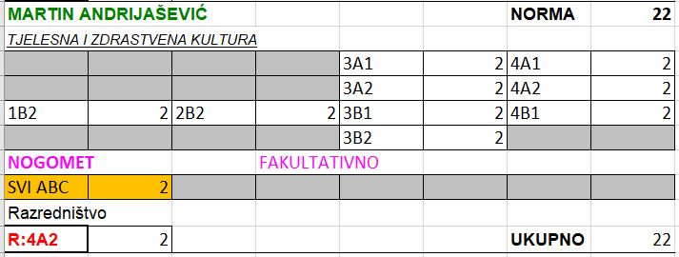

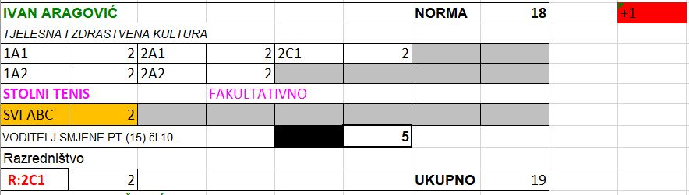

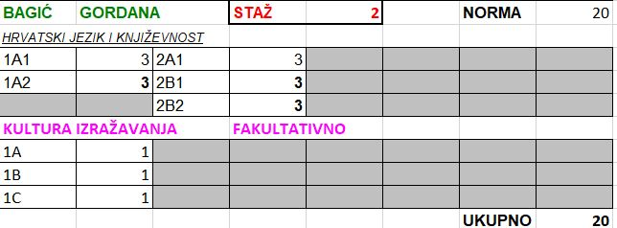

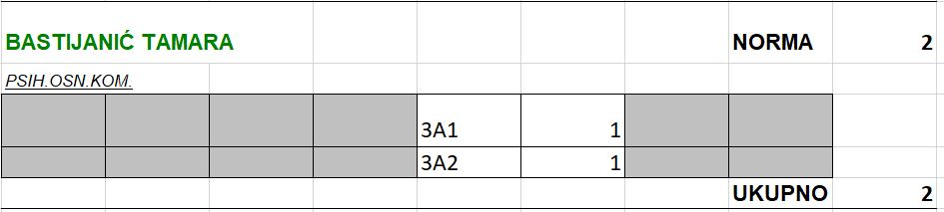

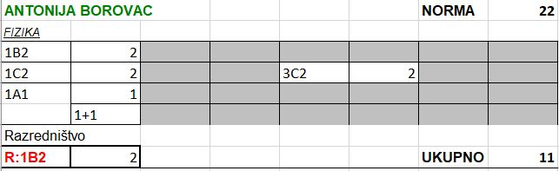

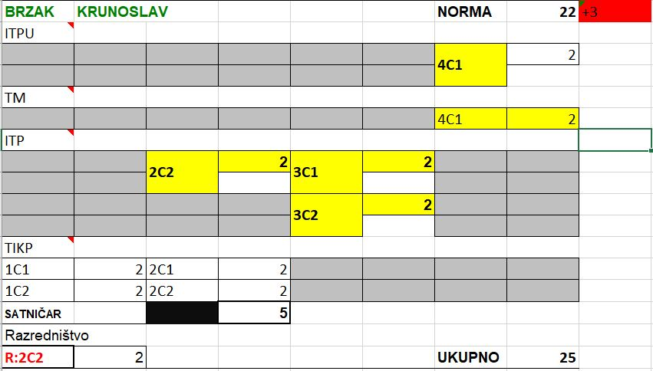

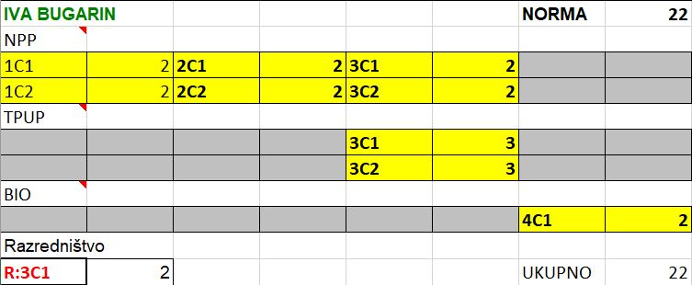

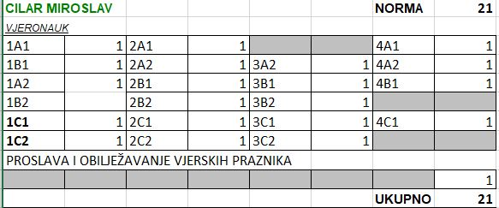

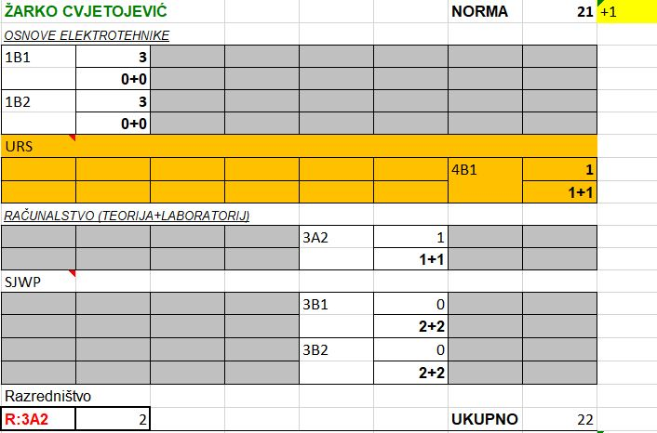

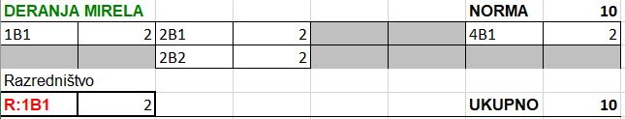

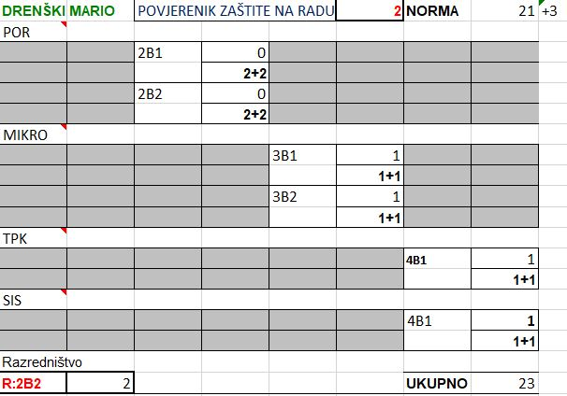

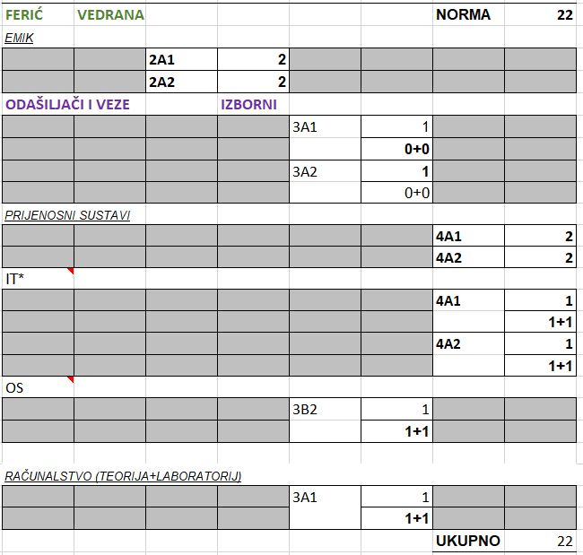

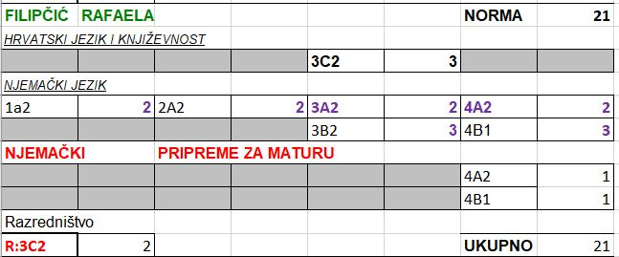

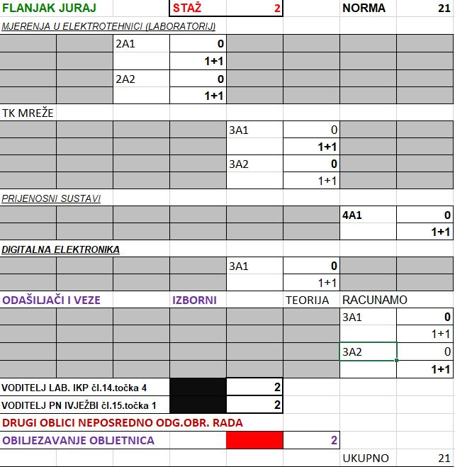

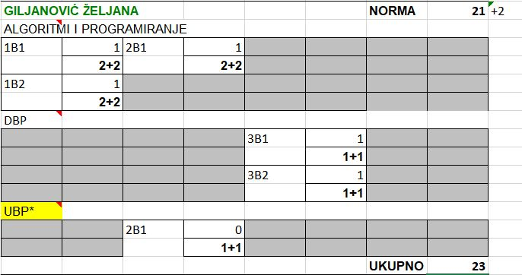

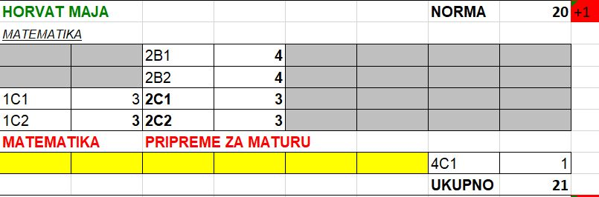

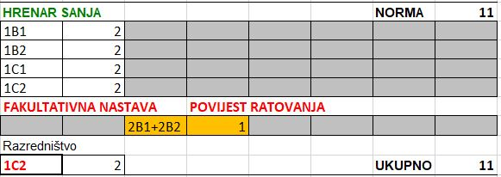

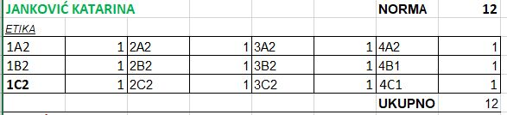

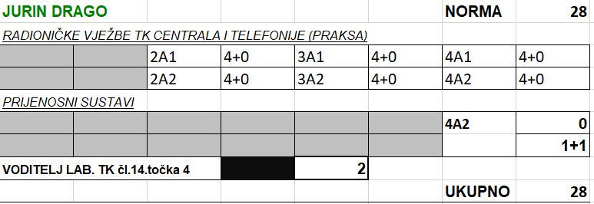

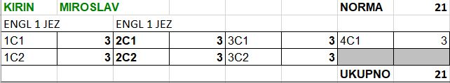

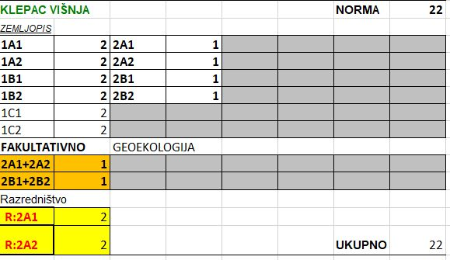

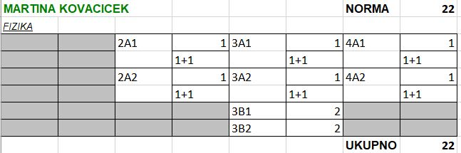

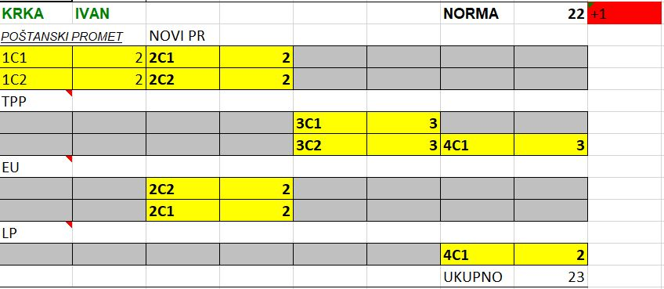

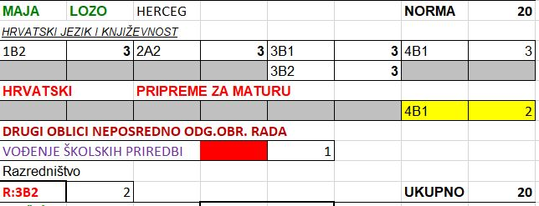

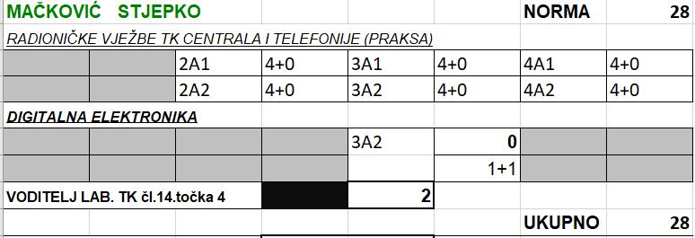

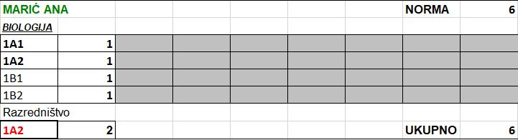

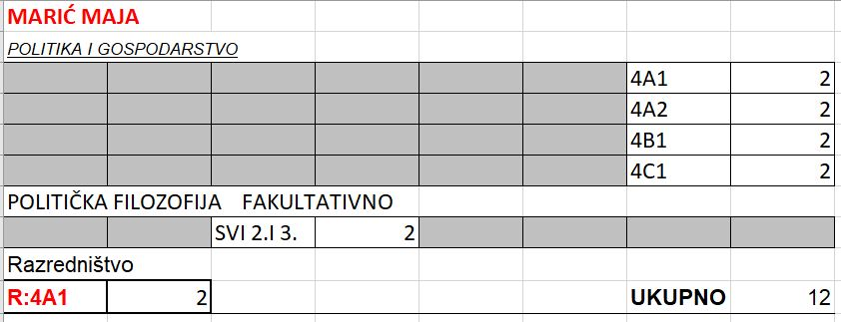

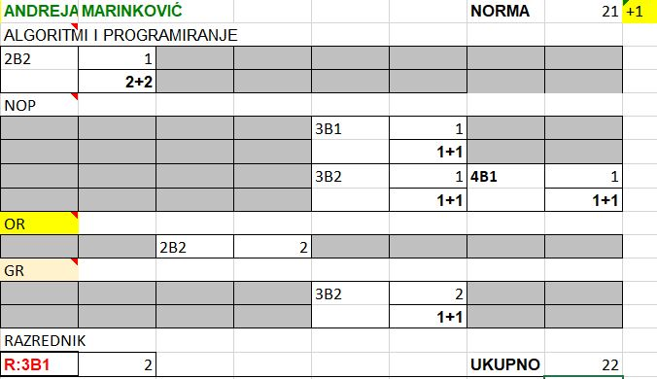

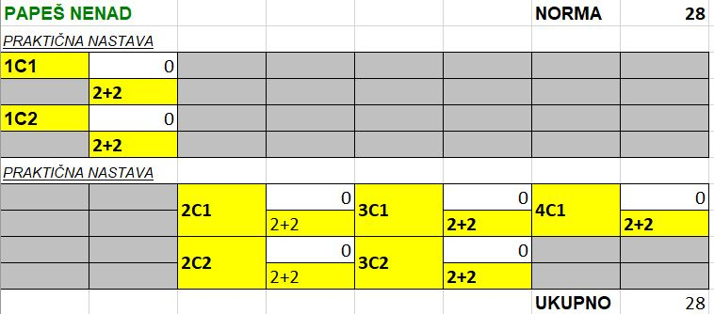

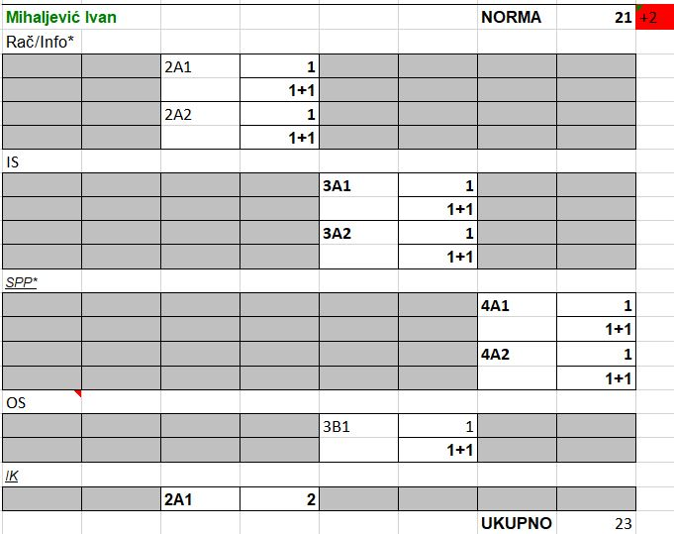

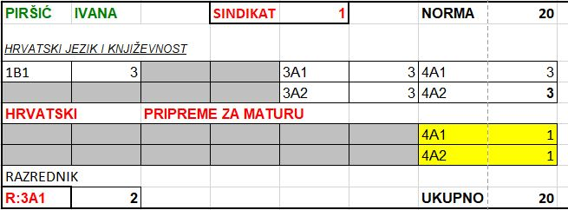

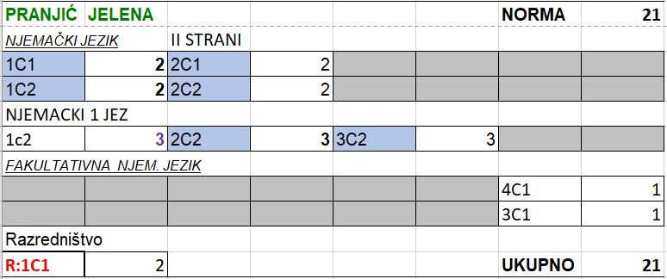

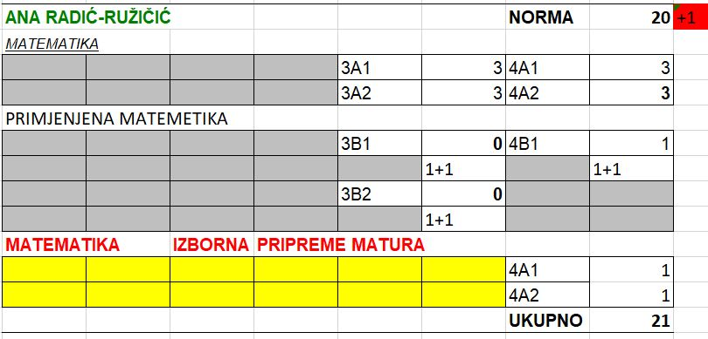

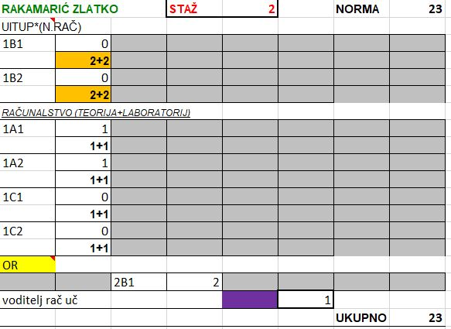

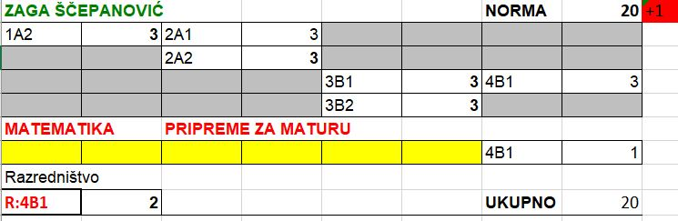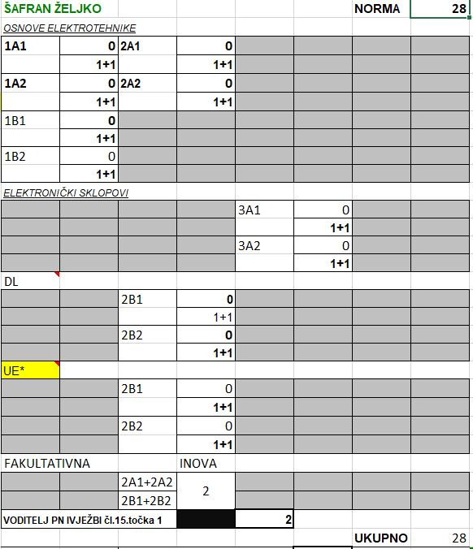

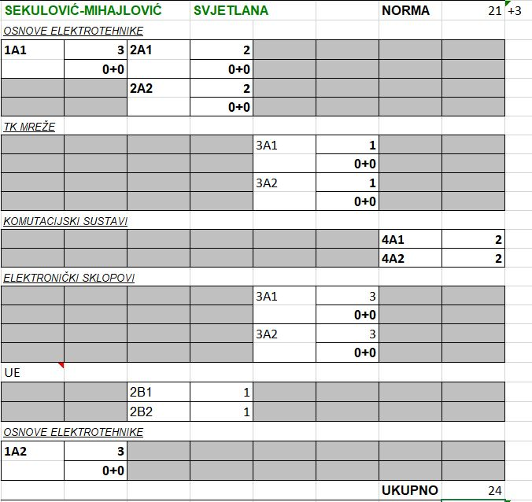

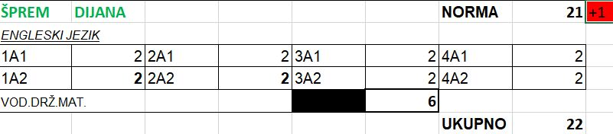

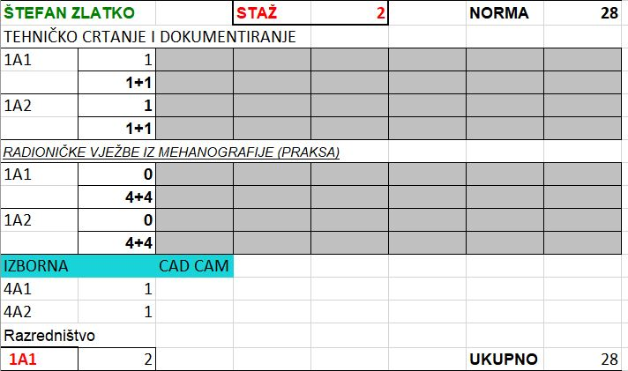

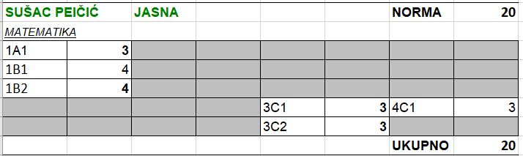

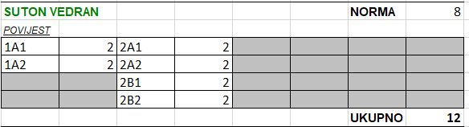

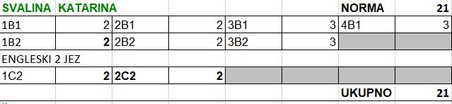

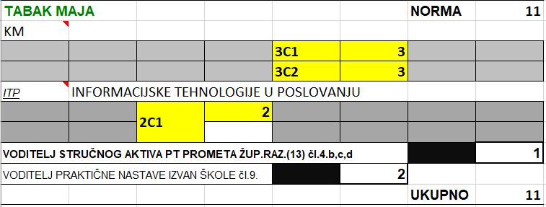

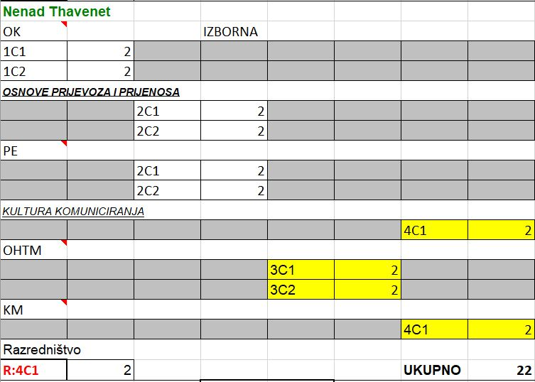

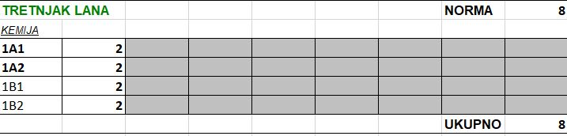

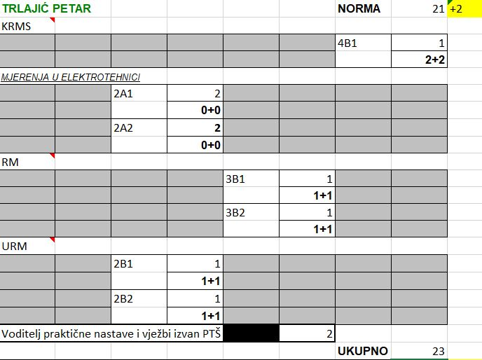

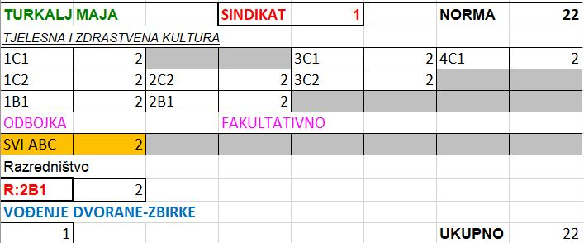

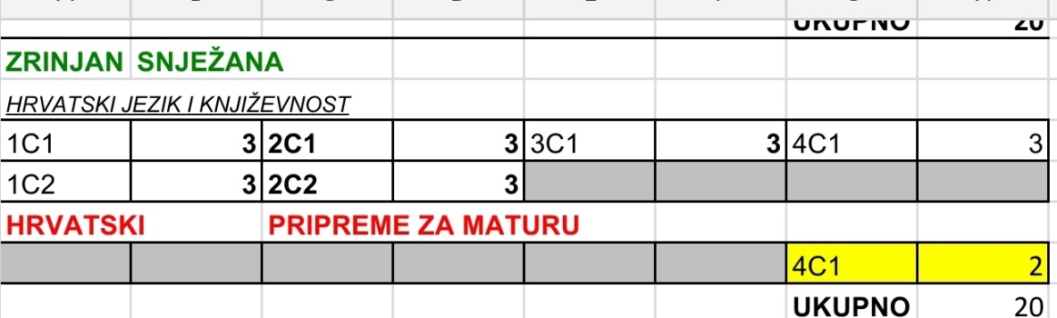

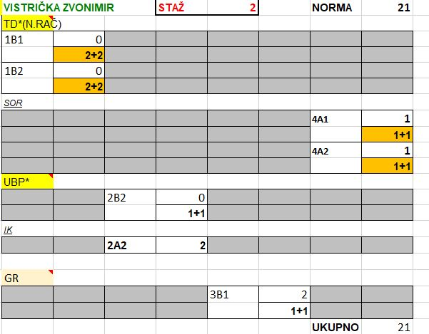

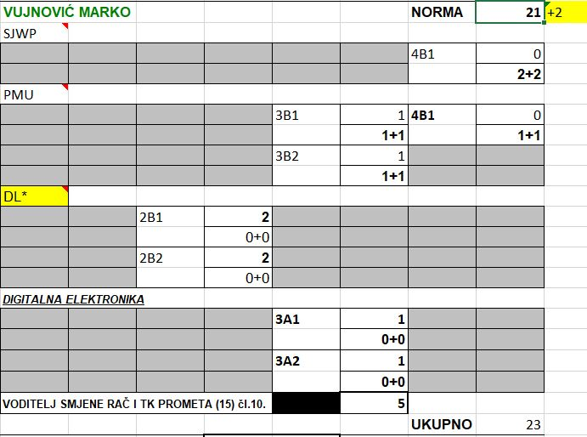

**Zbog epidemiološke situacije moguće su izmjene u mjestu rada (u školi i/ili od kuće) kao i sve druge izmjene koje će zahtijevati trenutačna epidemiološka situacija.**

**OPIS POSLOVA**

a) VODITELJI SMJENE

– priprema, organizira, raspoređuje i prati izvedbu cjelokupnog odgojno-obrazovnog rada u smjeni i

obavlja dio stručno-razvojnih poslova,

– obavlja poslove pripreme početka i završetka školske godine,

– skrbi o provedbi izradbe i obrane završnog rada,

– redovito izrađuje i organizira zamjene za odsutne nastavnike

– brine o provedbi dopunskog rada, popravnih, razlikovnih, dopunskih ispita te izrađuje raspored

održavanja istih,

– sudjeluje u izradi Godišnjeg plana programa rada i Školskog kurikuluma,

– obavlja informativni i savjetodavni rad s učenicima i roditeljima,

– surađuje s osnovnim, srednjim školama, fakultetima i drugim ustanovama,

– organizira poslove oko odabira izbornih i fakultativnih programa,

– evidentira i radi na suzbijanju negativnih pojava u školi,

– obrada statističkih podataka o uspjehu, izostancima i ostalim postignućima

– obavlja i druge poslove utvrđene zakonom i drugim propisima te Statutom, općim aktima i Godišnjim

planom i programom rada Škole i Školskim kurikulumom.

b) SATNIČAR

- sudjeluje u organizacijskim pripremama za početak i završetak školske godine

- izrađuje raspored sati (redovne, izborne i fakultativne nastave)

- analizira provedbu rasporeda sati i korekcije na početku i u tijeku nastavne godine u dogovoru i na

prijedlog ravnatelja i voditelja smjene

- redovito izrađuje i organizira zamjene za odsutne nastavnike

- pomože ravnatelju u ostalim organizacijskim poslovima prema nalogu

– sudjeluje u izradi Godišnjeg plana i programa rada i Školskog kurikuluma,

– organizira zamjenu odsutnog nastavnika i vodi knjigu zamjena,

– izrađuje dopunu rasporeda,

– izvješćuje učenike, nastavnike i ostale o promjeni rasporeda,

– izvješćuje ravnatelja o nepridržavanju rasporeda, surađuje sa stručnim organima u Školi,

– vrši i druge poslove prema nalogu ravnatelja.

c) VODITELJ/ICA PRAKTIČNE NASTAVE

- organizira izvođenje praktične nastave i stručne prakse

- surađuje po potrebi u izradi nastavnih planova i programa

- izrađuje operativne planove i dinamiku rada obrazovnih grupa za cijelu školsku godinu

- izrađuje raspored realizacije praktične nastave

- kontrolira izvođenje praktične nastave i stručne prakse u školskim radionicama i kod poslodavaca

- analizira i prati realizaciju nastavnih planova i programa iz praktične nastave

- prati i sudjeluje u valorizaciji rezultata učenika u području praktične nastave

- organizira posjete poslodavcima na osnovu plana i programa iz područja praktične nastave

- sudjeluje u radu stručnog aktiva te planira i programira njihov rad

- u cilju koordinacije rada vrši stalan i neposredan kontakt sa suradnicima, nastavnicima, razrednicima,

stručnim aktivima i pedagoškom službom

- izrađuje i vodi pedagoško-didaktičku i tehnološku dokumentaciju iz područja praktične nastave

- obavlja i druge poslove po nalogu ravnatelja, a koji se odnose na provedbu praktične nastave

d) VODITELJ/ICA SPECIJALIZIRANIH UČIONICA (LABORATORIJA)

- izrađuje Pravila ponašanja u laboratoriju te Pravila korištenja pomagala.

- održava postojeću opreme (strojevi, aparati, uređaji, računalna oprema i programska oprema) u svom

školskom laboratoriju

- planira i predlaže nabavu nove suvremene opreme, te nadogradnju i popravak postojeće opreme

- ažurno i točno vođenje administracije i dokumentacije o stanju u laboratoriju

- podnošenje izvješća o radu i stanju u laboratoriju na zahtjev ravnatelja

- obavlja i druge poslove po nalogu ravnatelja Škole.

## Sastav školskih komisija u školskoj godini 2021./22.

1. **Komisije za popis imovine (inventuru)**

* Komisija za popis osnovnih sredstava

Jurin, Drago, predsjednik

Šafran, Željko, član

Rakamarić, Zlatko, član

* Komisija za popis sitnog inventara

Drenški, Mario, predsjednik

Buneta, Vlatka, član

Janković, Katarina, član

* Komisija za popis potraživanja, obveza i novca u blagajni

Čanaki, Natalija predsjednik

Vuković, Dijana, član

Cvek, Vanda , član

Koordinator svih popisnih komisija je Drago Jurin. Komisija će obaviti popise od 1. do 23. prosinca 2021. g.

1. **Komisija za poslove zaštite na radu**

Ćuruvija, Miro - predsjednik

Jurin, Drago - član

Drenški, Mario - član

1. **Školsko ispitno povjerenstvo**

Sviben, Zlatko - predsjednik

Šprem Frković, Dijana - ispitni koordinator

Buneta, Vlatka - član

Šćepanović, Zaga - član

Turkalj, Maja - član

Cvjetojević, Žarko - član

Trlajić, Petar - član

1. **Upisna komisija**

Sviben, Zlatko - predsjednik

Jurin, Drago **-** član

Čanaki, Natalija - koordinator

Rakamarić Zlatko – član

Cvjetojević, Žarko - član

1. ***Dojdi osmaš***

Buneta, Vlatka

učenici i nastavnici – dežurstva pri štandu

# Međupredmetne teme



# Orijentacijski kalendar rada škole

|  |  |
| --- | --- |
| Početak nastave | 6. rujna 2021. |
| Završetak nastave | 21. lipnja 2022. |
| Završetak nastave za maturante | 25. svibnja 2022. |
| Prvo obrazovno razdoblje | 6. rujna 2021. - 23. prosinca 2021. |
| Drugo obrazovno razdoblje | 10. siječnja 2022. - 21. lipnja 2022. |
| Za maturante | 10. siječnja 2022. - 25. svibnja 2022. |
| Jesenski odmor učenika | 2. studenoga 2021. - 3. studenoga 2021. |
| Prvi dio zimskoga odmora za učenike | 24. prosinca 2021. – 9. siječnja 2022. |
| Drugi dio zimskoga odmora za učenike | 21. veljače 2022. – 27. veljače 2022. |
| Proljetni odmor učenika | 14. travnja 2022. - 24. travnja 2022. |
| Početak ljetnog odmora | 23. lipnja 2022. |

1. **OBRAZOVNO RAZDOBLJE (6. 9. – 23. 12. 2021.)**

|  |  |
| --- | --- |
| 1. Početak nastave | 6. rujna 2021. |
| 2. Sjednice Nastavničkog vijeća | rujan, listopad, studeni, prosinac 2021. |
| 3. Skraćena nastava zbog utakmica | ovisno o terminima 2021./22. |
| 4. Sjednice Razrednih vijeća | 23. prosinca 2021. |
| 5. Sjednica Nastavničkog vijeća | 23. prosinca 2021. |
| 6. Završetak 1. polugodišta | 23. prosinca 2021. |

1. **OBRAZOVNO RAZDOBLJE (10.1. – 21. 6. 2022.)**

|  |  |
| --- | --- |
| 1. Početak nastave | 10. siječnja 2022. |
| 2. Sjednica Nastavničkog vijeća | siječanj,veljača, ožujak, travanj, svibanj, lipanj, srpanj, kolovoz 2022. |
| 3. Jednodnevni izlet | ožujak, travanj ili svibanj 2022. |
| 4. Završetak nastave za maturante  (nenastavni dan za I., II. i III. razrede) | 25. svibnja 2022. |
| 5. Sjednica Razrednog vijeća završnih razreda | 26. svibnja 2022. |
| 6. Sjednica Nastavničkog vijeća završnih razreda | 26. svibnja 2022. |
| 7. Dopunski rad za završne razrede | 27. svibnja – 09. lipnja 2022. |
| 8. Državna matura (ljetni rok) | 31. svibnja - 27. lipnja 2022. |
| 9. Završni ispit – ljetni rok (obrana radnje) | 27. svibnja - 1. lipnja 2022. |
| 10. Sjednica Nastavničkog vijeća | 1. lipnja 2022. |
| 11. Državna matura (engleski jezik - ispit)  (nenastavni dan za I., II. i III. razrede) | 2. lipnja 2022. |
| 12. Završetak nastave za I., II. i III. razrede | 21. lipnja 2022. |
| 13. Sjednica Razrednog vijeća za I., II. i III. razrede | 23. lipnja 2022. |
| 14. Sjednica Nastavničkog vijeća | 23. lipnja 2022. |
| 15. Dopunski rad za I., II. i III. razrede | 24. lipnja - 7. srpnja 2022. |
| 16. Sjednica Nastavničkog vijeća | 8. srpnja 2022. |
| 17. Sjednica Nastavničkog vijeća | 18. kolovoza 2022. |
| 18. Popravni ispit – II. rok – za maturante | 18. - 19. kolovoza 2022. |
| 19. Popravni ispit – II. rok – za I., II. i III. r. | 19. - 24. kolovoza 2022. |
| 20. Završni ispit – jesenski rok (obrana radnje) | 22. kolovoza 2022. |
| 21. Sjednica Nastavničkog vijeća | 25. kolovoza 2022. |
| 22. Maturalna putovanja | kraj kolovoza i/ili početak rujna 2022. |
| 23. Državna matura (jesenski rok) | 17. kolovoza – 2. rujna 2022. |

Upisi učenika u prve razrede i državna matura obavit će se prema naputku Ministarstva znanosti, obrazovanja i sporta Republike Hrvatske.

**Kalendar završnog ispita školske godine 2021./2022.**

**Zimski rok**

|  |  |
| --- | --- |
| Predaja završnog rada i prijava obrane | od 1. do 3. prosinca 2021. |
| Obrana završnog rada | 10. prosinca 2021. |
| Uručenje svjedodžbi | u dogovoru s razrednikom |

**Ljetni rok**

|  |  |
| --- | --- |
| Donošenje tema za završni rad | do 12. listopada 2021. |
| Izbor tema za završni rad | do 22. listopada 2021. |
| Izrada završnog rada | tijekom godine |
| Predaja završnog rada i prijava obrane | od 19. svibnja do 25. svibnja 2022. |
| Obrana završnog rada | 27. svibnja - 1. lipnja 2022. |
| Uručenje svjedodžbi | 30. lipnja 2022. |

**Jesenski rok**

|  |  |
| --- | --- |
| Predaja završnog rada i prijava obrane | od 4. srpnja do 8. srpnja 2022. |
| Obrana završnog rada | 22. kolovoza 2022. |
| Uručenje svjedodžbi | u dogovoru s razrednikom |

# Okvirni programi rada škole

## Plan i program rada Nastavničkog vijeća

|  |  |  |  |
| --- | --- | --- | --- |
| **R.br.** | **S a d r ž a j** | **Vrijeme realizacije** | **Nositelji** |
| 1. | •utvrđivanje i predlaganje Godišnjeg plana i programa škole i Školskog kurikuluma  •usvajanje plana usavršavanja  •molbe učenika, razlikovni ispiti | rujan 2021. | - ravnatelj  - pedagog |
| 2. | •oprost od nastave TZK  •tekuća problematika  stručno usavršavanje nastavnika | listopad | - ravnatelj  - pedagog |
| 3. | •tekuća problematika  stručno usavršavanje nastavnika  •pedagoške mjere | studeni | - ravnatelj  - pedagog  - voditelji turnusa  - nastavnici |
| 4. | •analiza uspjeha učenika na kraju I. pol.  •pedagoške mjere | prosinac | - ravnatelj  - pedagog  - voditelji turnusa  - razrednici/nastavnici |
| 5. | •maturalna putovanja | siječanj 2022. | - ravnatelj  - pedagog  - razrednici završnih razreda |
| 6. | •tekuća problematika | veljača | - ravnatelj  - pedagog  - nastavnici |
| 7. | •izvedbeni programi školskih izleta  •državne mature  •tekuća problematika, pedagoške mjere | ožujak | - ravnatelj  - razrednici  - nastavnici  - ispitni koordinator |
| 8. | •pedagoške mjere  •izvedbeni programi maturalnog putovanja  •organizacija manifestacije Dojdi osmaš | travanj | - ravnatelj  - pedagog  - voditelji turnusa  - nastavnici  - knjižničar |
| 9. | •organizacija Dana maturanata  •organizacija Otvorenog dana škole  •analiza uspjeha učenika završnih razreda na kraju nastavne godine  •preispitivanje zaključne ocjene na zahtjev učenika  •pedagoške mjere  •analiza realizacije programa u završnim razredima  •pripreme i obveze nastavnika za kraj nastavne godine | svibanj | - ravnatelj  - pedagog  - voditelji turnusa  - nastavnici  - knjižničar |
| 10. | •analiza uspjeha na kraju nastavne godine  •preispitivanje zaključnih ocjena po zahtjevu učenika  •analiza realizacije nastavnih programa  •državne mature  •obveze nastavnika na kraju nastavne godine | lipanj | - ravnatelj  - pedagog  - voditelj turnusa  - ispitni koordinator |
| 11. | •analiza uspjeha učenika nakon dopunskog rada  •izvješća o upisima u 1.razrede  •raspodjela zaduženja nastavnika | srpanj | - ravnatelj  - pedagog  - predsjednik upisne komisije |
| 12. | •izvješće o upisu učenika nakon popravnog roka  •priprema za početak nove školske godine  •državna matura | kolovoz | - pedagog  - ravnatelj  - ispitni koordinator |

## Plan i program rada razrednog vijeća

|  |  |  |  |  |  |
| --- | --- | --- | --- | --- | --- |
| **R. br.** | **S a d r ž a j** | **Cilj** | **Ishodi** | **Vrijeme realizacije** | **Nositelji** |
| 1. | upoznavanje RV-a s (mogućim) poteškoćama učenika i dokumentacijom | Detekcija mogućih problema i osmišljavanje strategija za njihovo rješavanje | Bolja socijalizacija učenika i bolji uspjeh | tijekom školske godine | - razrednik  - pedagog  - ravnatelj |
| 2. | analiza učeničkih postignuća | Dogovor o ispravljanju negativnih ocjena, izricanje pedagoških mjera u slučaju neopravdanih izostanaka i problema s disciplinom učenika | Dogovor o usklađenom djelovanju prema učenicima | siječanj, svibanj, lipanj  tijekom godine | - razrednici |
| 4. | suradnja s roditeljima i starateljima učenika | Detekcija mogućih problema i osmišljavanje strategija za njihovo rješavanje | Bolja socijalizacija učenika i bolji uspjeh  te eventualno kontaktiranje socijalnih službi | tijekom godine | - razrednik  -nastavnici  - pedagog  - ravnatelj |
| 6. | Klasifikacijska sjednica RV | Analizirati uspjeh učenika na kraju nastavne godine | Analiza uspjeha učenika na kraju nastavne godine | svibanj, lipanj | - razrednik  - voditelji  turnusa |

## Plan i program rada razrednih odjela i razrednika

**Razrednici i njihovi zamjenici u šk. god. 2021./2022.**

|  |  |  |
| --- | --- | --- |
| **Razred** | **Razrednik** | **Zamjenik razrednika** |
| **1A1** | Štefan Zlatko | Tretnjak Lana |
| **1A2** | Marić Ana | Šafran Željko |
| **2A1** | Klepac Višnja | Jurin Drago |
| **2A2** | Klepac Višnja | Kovačićek Martina |
| **3A1** | Piršić Ivana | Mačković Stjepko |
| **3A2** | Cvjetojević Žarko | Radić Ružičić Ana |
| **4A1** | Marić Maja | Novi oe |
| **4A2** | Andrijašević Martin | Šprem Frković Dijana |
| **1B1** | Deranja Mirela | Giljanović Željana |
| **1B2** | Borovac Antonija | Sušac Peičić Jasna |
| **2B1** | Turkalj Maja | Bagić Gordana |
| **2B2** | Drenški Mario | Sekulović Mihajlović Svjetlana |
| **3B1** | Marinković Andrea | Ferić Vedrana |
| **3B2** | Lozo Herceg Maja | Svalina Katarina |
| **4B1** | Šćepanović Zaga | Janković Katarina |
| **1C1** | Pranjić Jelena | Kirin Miroslav |
| **1C2** | Hrenar Gostrec Sanja | Papeš Nenad |
| **2C1** | Aragović Ivan | Tabak Maja |
| **2C2** | Brzak Krunoslav | Horvat Maja |
| **3C1** | Bugarin Iva | Krka Ivan |
| **3C2** | Filipčić Jolić Rafaela | Cilar Miroslav |
| **4C1** | Thavenet Nenad | Zrinjan Snježana |

**Plan i program rada razrednika**

|  |  |  |
| --- | --- | --- |
| **SUBJEKTI I PODRUČJE RADA** | **VREMENIK** | **SADRŽAJI** |
| Pedagoški poslovi | tijekom cijele školske godine  Jedan sat tjedno  tijekom cijele školske godine | * upoznavanje učenika i njihovih mogućnosti * identifikacija i praćenje učenika s teškoćama * praćenje procesa socijalizacije učenika * rješavanje odgojnih problema učenika u razredu * redovito praćenje izostanaka učenika radi prevencije eventualnih neopravdanih izostanaka * praćenje napretka učenika u nastavi i drugim oblicima odgojno-obrazovnog rada analiziranje uzroka neuspjeha   - rad sa skupinom učenika ili individualni razgovori   * satovi razrednog odjela - teme u planu i programu satova s razrednim odjelom * predlaganje i izricanje pedagoških mjera * - profesionalno informiranje učenika |
| Organizacijski poslovi | tijekom školske godine | * osnivanje razrednog odjela (izbor rukovodstva) * pripremanje, sazivanje i vođenje sjednica razrednog vijeća * praćenje procesa i realizacije programa * predsjedavanje komisijama * organiziranje, pripremanje i vođenje roditeljskih sastanka * organiziranje uređenja prostorije razrednog odjela   - organizacija izleta, posjeta kult.institucijama, izložbama, koncertima…   * organizacija obilježavanja značajnih datuma |
| Administrativni poslovi | tijekom školske godine | * izrada plana i programa rada razrednika i razrednog odjela * prikupljanje potrebnih dokumenata za uvođenje točnih podataka u školsku dokumentaciju * unošenje podataka u razrednu knjigu, matičnu knjigu, e-maticu * uredno vođenje razredne knjige * evidentiranje i opravdavanje izostanaka * evidentiranje sadržaja individualnih razgovora s učenicima i roditeljima * izrada izvješća o uspjehu * ispisivanje svjedodžbi |
| Suradnja s roditeljima | 3 puta godišnje obvezno | * 3 roditeljska sastanka |
| tijekom godine, prema potrebi | * roditeljski sastanci radi organizacijskih potreba (izbora putničkih agencija za izlete, putovanja i sl.) |
| tijekom cijele školske godine,  1 sat tjedno  Prema potrebi | * tjedni individualni informativni razgovori * individualni kontakti s roditeljima učenika koji imaju poteškoća u učenju, problemima u ponašanju, izostajanju s nastave itd. |
| suradnja s članovima RV i NV te pedagoškom službom | tijekom godine, prema potrebi | * planiranje, pripremanje, sazivanje i vođenje sjednica RV * individualno i skupno ( na sjednicama vijeća): analiza uč.sposobnosti, navika i postignuća, pronalaženje strategija za unapređenje istih |
| Suradnja s drugim institucijama | tijekom školske godine, prema dogovoru | * suradnja sa školskom liječnicom * suradnja s centrima za socijalnu skrb * suradnja s učeničkim domovima |

**Plan i program rada** *prvih* **(1.) razrednih odjela**

|  |  |  |  |  |  |
| --- | --- | --- | --- | --- | --- |
| **SADRŽAJ/AKTIVNOSTI** | **ISHODI** | **OBLICI I METODE RADA** | **VREMENIK AKTIVNOSTI** | **NOSITELJ AKTIVNOSTI** | **MEĐUPREDMETNE TEME** |
| 1. Predstavljanje i međusobno upoznavanje, upoznavanje s Pravilnikom o načinima, postupcima i elementima vrednovanja, Pravilnikom o kriterijima za izricanje pedagoških mjera, Pravilnikom o načinu postupanja odgojno-obrazovnih radnika u poduzimanju mjera zaštite prava učenika, Pravilnikom o Kućnom red  Mjere vezane uz pandemiju COVID-19.  2. Dogovor o zaduženjima u RO  3. Plan i program rada na satovima razrednog odjela    *4. Nova škola - razredna pravila*  *(Kućni red škole)* | Učenici će moći uvažavati tuđa promišljanja i aktivno sudjelovati u razrednoj komunikaciji  Učenici će se ponašati u skladu s pravilnicima, steći naviku pristojnog ponašanja  Učenici će aktivno sudjelovati u školskim aktivnostima  Učenici će sastaviti razredna pravila | Međusobno upoznavanje učenika i razrednika  Razgovor  Pisanje, rad u skupinama  Razgovor  Razgovor  Pisanje  Rad u skupinama | Rujan  (4 sata) | Razrednik, učenici  Razrednik, učenici  Razrednik,  učenici  Razrednik,  Učenici | osr A.4.1. Razvija sliku o sebi  uku D.4/5.2. Suradnja s drugima. Učenik ostvaruje dobru komunikaciju s drugima, uspješno surađuje u različitim situacijama i spreman je zatražiti i ponuditi pomoć  zdr B.4.1.A Odabire primjerene odnose i komunikaciju  zdr B.4.1.B Razvija tolerantan odnos prema drugima  zdr B.4.2.C Razvija osobne potencijale i socijalne uloge  goo C.4.1. Aktivno se uključuje u razvoj zajednice  osr B.4.3. Preuzima odgovornost za svoje ponašanje |
| **5.** Navike učenja  **6.** Bonton - pristojno ponašanje  **7.** Bogatstvo različitosti, tolerancija u svakodnevnom životu  **8.** Postupanje škole u slučaju nasilja | Koristiti nove spoznaje  Učinkovito planirati i koristiti vrijeme  Pridržavati se pravila pristojnog ponašanja  Prihvaćati stavove o različitosti  Njegovati toleranciju i demokratski dijalog  Učenici su upoznati s odredbama propisa | Radionica  Razgovor Diskusija  Razgovor  Demonstracija  Vježba upoznavanja  Razgovor  Analiza  Razgovor | Listopad  (4 sata) | Razrednik,  pedagoginja, učenici  Razrednik, učenici  Razrednik, učenici  Razrednik, učenici | uku C.4/5.1. Vrijednost učenja. Učenik može objasniti vrijednost učenja za svoj život  uku C.4/5.2. Slika o sebi kao učeniku. Učenik iskazuje pozitivna i visoka očekivanja i vjeruje u svoj  uspjeh u učenju  osr A.4.2. Upravlja svojim emocijama i ponašanjem  osr B.4.1. Uviđa posljedice svojih i tuđih stavova/postupaka/izbora  goo A.4.3. Promiče ljudska prava  goo A.4.4. Promiče ravnopravnost spolova  goo A.4.5. Promiče prava nacionalnih manjina  zdr B.4.1.B Razvija tolerantan odnos prema drugima  zdr B.4.1.C Analizira vrste nasilja, mogućnosti izbjegavanja sukoba i načine njihova nenasilnoga rješavanja |
| **9.** Osobna higijena  **10.** Dan sjećanja na žrtve Vukovara  **11.** Učenje kod kuće  **12.** Odnos s roditeljima | Navesti dobrobiti održavanja osobne higijene/posljedice neodržavanja higijene  Navesti temeljne vrijednosti domoljublja, empatije, suosjećanja i tolerancije  Učenici će moći učinkovito planirati i koristiti vrijeme , redovito izvršavati školske obveze  Razvijati dobar odnos i komunikaciju s roditeljima, prihvatiti tuđe savjete | Razgovor  Predavanje  Sistematski pregled  Razgovor Referat  Anketa i analiza uz razgovor  Razgovor | Studeni  (4 sata) | Školska liječnica, razrednik, učenici  Razrednik, učenici  Razrednik, učenici  Razrednik, učenici | zdr A.4.3. Objašnjava utjecaj pravilne osobne higijene i higijene okoline na očuvanje zdravlja  zdr C.4.3.A Obrazlaže važnost odaziva na sistematske preglede i preventivne preglede u odrasloj dobi  zdr B.4.1.B Razvija tolerantan odnos prema drugima  goo B.4.1. Promiče pravila demokratske zajednice  uku B.4/5.1. Planiranje. Učenik samostalno određuje ciljeve učenja, odabire pristup učenju te planira učenje  uku C.4/5.2. Slika o sebi kao učeniku. Učenik iskazuje pozitivna i visoka očekivanja i vjeruje u svoj uspjeh u učenju  uku C.4/5.3. Interes. Učenik iskazuje interes za različita područja, preuzima odgovornost za svoje učenje i ustraje u učenju  osr A.4.4. Upravlja svojim obrazovnim i profesionalnim putem |
| **13.** Zdravstveni rizici konzumiranja alkohola  **14.** Mjesec borbe protiv ovisnosti  **15.** Obilježavanje Božića i Nove godina | Definirati zdrave životne navike i zdravstvene rizike koje donosi konzumacija alkohola  Učenici će obilježiti međunarodni mjesec borbe protiv ovisnosti  Učenici će se kreativno izražavati | Upitnik  Diskusija  Radionica  Uređivanje učionice, škole  Uređivanje učionice, škole | Prosinac  (3 sata) | Učenici, razrednik  Učenici, razrednik, pedagoginja  Učenici | zdr C.4.1.A Objašnjava opasnosti konzumacije alkohola i drugih psihoaktivnih tvari i akutnih trovanja  alkoholom i drugim psihoaktivnim tvarima  zdr B.4.3. Analizira uzroke i posljedice određenih rizičnih ponašanja i ovisnosti  uku A.4/5.3. Kreativno mišljenje. Učenik kreativno djeluje u različitim područjima učenja  pod A.4.1. Primjenjuje inovativna i kreativna rješenja  goo C.4.2. Dobrovoljno sudjeluje u društveno korisnom radu |
| **16.** Analiza odgojno-obrazovnog rada u 1. polugodištu  **17.** Moji virtualni prijatelji | Učenici će moći samovrednovati razinu svoga postignuća, napraviti plan za poboljšanje uspjeha, usvojiti naviku redovitog pohađanja nastave  Poticati osobne odnose s osobama koje su stvarne i bliske | Samoanaliza  Razgovor  Diskusija | Siječanj  (2 sata) | Učenici, razrednik  Učenici, razrednik | uku B.4/5.4. Samovrednovanje/samoprocjena. Učenik samovrednuje proces učenja i svoje rezultate, procjenjuje ostvareni napredak te na temelju toga planira buduće učenje  ikt B.4.1. Učenik samostalno komunicira s poznatim i nepoznatim osobama u sigurnome digitalnom okružju  ikt B.4.3. Učenik kritički procjenjuje svoje ponašanje i ponašanje drugih u digitalnome okružju |
| **18.** Prevencija nasilja  **19.** Valentinovo  **20.** Sigurno u prometu  **21.** Kako odoljeti pritisku vršnjaka | Učenici će njegovati suradničke odnose sa svojim razrednim kolegama, stvarati kompromis uvažavajući druge i sebe, nenasilno rješavati probleme  Učenici će moći opisati načine na koje iskazuju i zadovoljavaju potrebe za ljubavlju  Učenici će moći izbjegavati prometne opasnosti  Učenici će moći argumentirati nenasilne metode u rješavanju problema, donositi svoje odluke bez pritiska | Razgovor  Razgovor  Uređivanje učionice  Razgovor Predavanje  Diskusija | Veljača  (4 sata) | Razrednik,  pedagoginja, učenici  Razrednik, učenici  Predstavnici MUP  Učenici | zdr B.4.1.C Analizira vrste nasilja, mogućnosti izbjegavanja sukoba i načine njihova nenasilnoga rješavanja  osr A.4.2. Upravlja svojim emocijama i ponašanjem  zdr B.4.1.A Odabire primjerene odnose i komunikaciju  zdr C.4.1.B Procjenjuje i predviđa opasnosti kojima je izložen s naglaskom na opasnosti koje su  karakteristične za mlade  osr C.4.1. Prepoznaje i izbjegava rizične situacije u društvu i primjenjuje strategije samozaštite |
| **22.** Komunikacija    **23.** Pravilna prehrana    **24.** Zdravstveni rizici pušenja  **25.** Nasilje na internetu | Učenici će se pridržavati pravila uspješne komunikacije, prepoznati oblike komunikacije i pogreške; pokazati primjer uspješne komunikacije  Definirati pojam pretilosti, rizike i strategije borbe protiv pretilosti  Učenici će moći definirati zdrave životne navike i opisati rizike koje donose pogrešne odluke u životu  Učenici će izabrati prikladan i siguran način komunikacije | Razgovor Diskusija Igranje uloga  Radionica  Upitnik Razgovor  Radionice Razgovor  Anketa | Ožujak  (4 sata) | Razrednik, učenici  Razrednik, učenici,  Razrednik, učenici  Razrednik, učenici | osr A.4.1. Razvija sliku o sebi  uku D.4/5.2. Suradnja s drugima. Učenik ostvaruje dobru komunikaciju s drugima, uspješno surađuje u različitim situacijama i spreman je zatražiti i ponuditi pomoć  zdr A.4.2. Razlikuje različite prehrambene stilove te prepoznaje znakove poremećaja ravnoteže u organizmu  zdr C.4.2.B Opisuje vodeće uzroke obolijevanja i smrtnosti i povezuje određena oboljenja s rizikom za pojavu tih bolesti  zdr B.4.3. Analizira uzroke i posljedice određenih rizičnih ponašanja i ovisnosti  ikt A.4.1. Učenik kritički odabire odgovarajuću digitalnu tehnologiju  ikt A.4.2. Učenik se koristi društvenim mrežama i mrežnim programima uz upravljanje različitim postavkama funkcionalnosti |
| **26.** Ne, zato što ne!  **27.** Planiranje izleta  **28.** Donošenje životnih odluka | Izbjegavati sredstva ovisnosti  Učenici će odabrati školski izlet  Preuzeti odgovornost za odluke, znati prepoznati dobar i loš izbor, samostalno odlučivati, uočiti razne oblike ponašanja kojima potvrđujemo svoju odgovornost | Predavanje  Razgovor  Analiza Razgovor  Radionica | Travanj  (3 sata) | Predstavnici MUP  Razrednik, učenici  Razrednik, učenici | zdr B.4.3. Analizira uzroke i posljedice određenih rizičnih ponašanja i ovisnosti  zdr C.4.1.B Procjenjuje i predviđa opasnosti kojima je izložen s naglaskom na opasnosti koje su karakteristične za mlade  pod B.4.2. Planira i upravlja aktivnostima  osr A.4.4. Upravlja svojim obrazovnim i profesionalnim putem  osr B.4.3. Preuzima odgovornost za svoje ponašanje |
| **29.** Posjet muzeju, kinu ili kazališnoj predstavi  **30.** Klađenje i kockanje  **31.** Moja uloga u očuvanju okoliša  **32.** Dobre i loše strane interneta  **33.** Analiza odgojno – obrazovnog rada pred kraj nastavne godine | Učenici će moći navesti rizike koje donosi kockanje i klađenje  Učenici će upoznati važnost čuvanja okoliša i djelovanja u široj zajednici  Učenici će moći raščlaniti dobre i loše strane Interneta  Učenici će moći samovrednovati razinu svog postignuća, uočiti ocjene koje će ispravljati | Razgovor  Razgovor Diskusija  Razgovor  Razgovor  Pisanje | Svibanj  (5 sati) | Razrednik, učenici  Razrednik, učenici  Razrednik, učenici  Razrednik, učenici  Razrednik, učenici | goo C.4.3. Promiče kvalitetu života u zajednici  zdr B.4.3. Analizira uzroke i posljedice određenih rizičnih ponašanja i ovisnosti  odr B.4.1. Djeluje u skladu s načelima održivoga razvoja s ciljem zaštite prirode i okoliša  odr A.4.3. Procjenjuje kako stanje ekosustava utječe na kvalitetu života  ikt A.4.1. Učenik kritički odabire odgovarajuću digitalnu tehnologiju  ikt A.4.2. Učenik se koristi društvenim mrežama i mrežnim programima uz upravljanje različitim postavkama funkcionalnosti  ikt A.4.4. Učenik argumentirano procjenjuje utjecaj tehnologije na zdravlje i okoliš  uku B.4/5.4. Samovrednovanje/samoprocjena. Učenik samovrednuje proces učenja i svoje rezultate, procjenjuje ostvareni napredak te na temelju toga planira buduće učenje |
| **34.** Što dalje u novoj školskoj godini?  **35.** Analiza uspjeha | Učenici će predložiti plan rada za iduću školsku godinu  Učenici će moći definirati kriterije evaluacije vlastitog uspjeha te povezati uspjeh i odgovornost u izvršavanju zadataka | Predlaganje  Diskusija  Pisanje  Razgovor | Lipanj  (2 sata) | Razrednik, učenici  Razrednik, učenici | uku B.4/5.3. Prilagodba učenja. Učenik regulira svoje učenje mijenjajući prema potrebi plan ili pristup učenju  uku C.4/5.1. Vrijednost učenja. Učenik može objasniti vrijednost učenja za svoj život  uku C.4/5.2. Slika o sebi kao učeniku. Učenik iskazuje pozitivna i visoka očekivanja i vjeruje u svoj uspjeh u učenju |

**Plan** **i program rada** *drugih* **(2.) razrednih odjela**

|  |  |  |  |  |  |
| --- | --- | --- | --- | --- | --- |
| **SADRŽAJ/AKTIVNOSTI** | **ISHODI** | **OBLICI I METODE RADA** | **VREMENIK AKTIVNOSTI** | **NOSITELJ AKTIVNOSTI** | **MEĐUPREDMETNE TEME** |
|  |  |  |  |  |  |
| 1. Podsjećanje na Pravilnik o načinima postupcima ,elementima vrednovanja, Pravilnik o kriterijima za izricanje pedagoških mjera, Pravilnik o načinu postupanja o.-o . radnika u poduzimanju mjera zaštite prava učenika, Pravilnik o Kućnom redu  Mjere vezane uz pandemiju COVID-19.  2. Dogovor o zaduženjima u RO, plan i program rada na satovima RO, Vijeće učenika  3 Pravila ponašanja  4. Nova šk. godina-novi izazovi -nove odluke | Učenici su upoznati i pridržavaju se relevantnih akata škole  Izabrani su predstavnici učenika  Učenici će aktivno sudjelovati u školskim aktivnostima  Učenici će sastaviti pravila za dobre odnose u razrednom odjelu, poštivati pravila demokracije i kulture u komunikaciji  Primijeniti učinkovitije strategije učenja u odnosu na prošlu šk. godinu | Razgovor  Razgovor, pisanje, rad u skupinama,  Razgovor, evidentiranje popisa  Razgovor  Rad u skupini | Rujan  (4 sata) | Razrednik,  Razrednik i učenici  Razrednik,  Učenici  Razrednik,  Učenici  Razrednik Učenici | osr A.4.1. Razvija sliku o sebi  uku D.4/5.2. Suradnja s drugima. Učenik ostvaruje dobru komunikaciju s drugima, uspješno surađuje u različitim situacijama i spreman je zatražiti i ponuditi pomoć  goo B.4.1. Promiče pravila demokratske zajednice  goo B.4.2. Sudjeluje u odlučivanju u demokratskoj zajednici  uku D.4/5.2. Suradnja s drugima. Učenik ostvaruje dobru komunikaciju s drugima, uspješno surađuje u različitim situacijama i spreman je zatražiti i ponuditi pomoć  osr A.4.3. Razvija osobne potencijale  osr B.4.3. Preuzima odgovornost za svoje ponašanje |
| 5 Postupanje škole u slučaju nasilja  6. Ljutnja – strah  Kako se nositi sa  ljutnjom i agresijom  7. Prehrana-naučite  čitati etikete    8. Živjeti zdravo-  važnost sporta u svakodnevnom životu | Učenici su upoznati s odredbama propisa  Prepoznati i  primjereno izražavati svoja emocionalna stanja  Pronaći informacije o proizvodima , poboljšati prehrambene navike  Detektirati prednosti bavljenja fizičkim aktivnostima za očuvanje zdravlja | Razgovor  Radionica  Razgovor | Listopad  (4 sata) | Razrednik, Učenici  Razrednik, Učenici | osr B.4.1. Uviđa posljedice svojih i tuđih stavova/postupaka/izbora  osr A.4.2. Upravlja svojim emocijama i ponašanjem  A.4.2. Razlikuje različite prehrambene stilove te prepoznaje znakove poremećaja ravnoteže u organizmu |
| 9. Kako biti uspješan  10. Dan sjećanja na žrtve Vukovar  11. Učenje kod kuće  12. Mjesec borbe protiv  ovisnosti | Preuzimanje odgovornosti za postignuća  Učenici će navesti temeljne vrijednosti domoljublja, empatije, suosjećanja i tolerancije  Učenici će moći učinkovito planirati i koristiti vrijeme  Učenici će obilježiti međunarodni mjesec borbe protiv ovisnosti | Razgovor  Razgovor, slušanje,  referat  Anketa, analiza uz razgovor  Uređivanje učionice, škole  izrada plakata | Studeni  (4 sata) | Razrednik, Učenici | osr A.4.1. Razvija sliku o sebi  osr A.4.3. Razvija osobne potencijale  osr C.4.4. Opisuje i prihvaća vlastiti kulturni i nacionalni identitet u odnosu na druge kultureosr A.4.4. Upravlja svojim obrazovnim i profesionalnim putem  B.4.3. Analizira uzroke i posljedice određenih rizičnih ponašanja i ovisnosti  C.4.1.A Objašnjava opasnosti konzumacije alkohola i drugih psihoaktivnih tvari i akutnih trovanja alkoholom i drugim psihoaktivnim tvarima |
| 13. Ovisnosti    14. Obilježavanje Božića  i Nove godine  15. Odgovorno spolno  ponašanje | Razviti zdrave životne navike i osvješćivanje rizika koje pogrešne odluke donese u životu  Učenici će se kulturno izražavati  Iznositi svoja i slušati tuđa iskustva  Razlikovati odgovorno i neodgovorno ponašanja | Diskusija  Radionica  Uređivanje učionice, škole  Razgovor slušanje  Radionica | Prosinac  (3 sata)  Razrednik  Učenici | Učenici, Razrednik  Učenici, Razrednik, | C.4.1.B procjenjuje i predviđa opasnosti kojima je izložen s naglaskom na opasnosti koje su karakteristične za mlade  osr B.4.2. Suradnički uči i radi u timu  A.4.1. Objašnjava važnost brige o reproduktivnom zdravlju i važnost odgovornoga spolnoga ponašanja  B.4.2.D Razlikuje spolno odgovorno od neodgovornog ponašanja  C.4.1.B procjenjuje i predviđa opasnosti kojima je izložen s naglaskom na opasnosti koje su karakteristične za mlade |
| 16. Analiza odgojno-obrazovnog rada u 1. polugodištu  17. Utjecaj medija | Učenici će moći samovrednovati razinu svoga postignuća  Prepoznati načine na koji mediji utječu na svakodnevni život (vrijednosti, stavove i sl.), pažljivo birati sadržaje koje mediji prezentiraju | Radionice, Razgovor  (samo)analiza  Razgovor, diskusija | Siječanj  (2 sata) | Učenici, Razrednik  Učenici, Razrednik | osr A.4.4. Upravlja svojim obrazovnim i profesionalnim putem  osr B.4.2. Suradnički uči i radi u timu |
| 18. Reklame  19. Valentinovo  20. Organizacijom do boljeg školskog uspjeha  21. Kako odoljeti socijalnom pritisku? | Prepoznati manipuliranje informacijama tijekom donošenja odluka  Učenici će moći opisati načine na koje iskazuju i zadovoljavaju potrebe za ljubavlju  Navesti prednosti sistematične organizacije vremena  Raspraviti koliko vršnjaci utječu na donošenje odluka u životnim situacijama | Razgovor, slušanje  Razgovor  Kreativna radionica  Razgovor, slušanje  Diskusija | veljača  (4 sata) | Razrednik, Učenici | C.4.1.B procjenjuje i predviđa opasnosti kojima je izložen s naglaskom na opasnosti koje su karakteristične za mladeosr A.4.1. Razvija sliku o sebi  osr A.4.2. Upravlja svojim emocijama i ponašanjem  osr A.4.4. Upravlja svojim obrazovnim i profesionalnim putem  osr situacije u društvu i primjenjuje strategije samozaštite C.4.1. Prepoznaje i izbjegava rizične |
| 22. Komunikacija    23. Kako rješavati  konflikte    24. Odnos s roditeljima  25. Ovisnosti | Prepoznati oblike komunikacije i pogreške; Izabrati prikladan način komunikacije  Koristiti nenasilne metode rješavanja sukoba i asertivno se zauzeti za sebe  Razvijati dobar odnos i komunikaciju s roditeljima, prihvatiti tuđe savjete  Razviti zdrave životne navike i osvješćivanje rizika koje pogrešne odluke donese u životu | diskusija, igranje uloga  radionica  razgovor, igranje uloga  Razgovor  diskusija  Diskusija  Radionica  razgovor | ožujak  (4 sata) | Razrednik,  Pedagoginja  Učenici,  Razrednik, Učenici  Razrednik, Učenici | B.4.1.A Odabire primjerene odnose i komunikaciju  B.4.1.B Razvija tolerantan odnos prema drugima  osr situacije u društvu i primjenjuje strategije samozaštite C.4.1. Prepoznaje i izbjegava rizične |
| 26 Nasilje na internetu    27. Izvannastavne  aktivnosti  28 . Izražavanje osjećaja  sreće - tuge | Učenici će izabrati prikladan i siguran način komunikacije  Učenici će navesti aktivnosti kojima se bave u slobodno vrijeme, izgrađivati stav o važnosti kvalitetnog provođenja slobodnog vremena  Prepoznati svoje emocije, reagirati (potražiti pomoć odraslih ) na povrede drugih osoba | Razgovor,  diskusija  Razgovor  Radionica  Razgovor, diskusija | travanj  (3 sata) | Razrednik, Učenici  Razrednik, Učenici  Razrednik, Učenici | B.4.1.A Odabire primjerene odnose i komunikaciju  B.4.2.A Procjenjuje situacije koje mogu izazvati stres i odabire primjerene načine oslobađanja od stresa  osr A.4.1. Razvija sliku o sebi  osr A.4.2. Upravlja svojim emocijama i ponašanjem |
| 29. Školski izlet  30. Ponašanje u  sredstvima javnog  prijevoza  31. Međuljudski odnosi  u razrednom odjelu  32. Posjet muzeju kinu  ili kazališnoj  predstavi  33. Analiza odgojno-obrazovnog rada pred kraj nastavne godine | Primjereno ponašanje na  školskom izletu  Usvojiti pravila pristojnog ponašanja  Prihvatiti i uvažiti različitosti  Učenici će moći samovrednovati razinu svog postignuća ,uočiti ocjene koje će ispravljati | Razgovor  Razgovor  Razgovor  Razgovor  Pisanje  Razgovor | svibanj  (5 sati) | Razrednik, Učenici  Razrednik, Učenici  Razrednik, Učenici  Razrednik, Učenici  Razrednik, Učenici | B.4.1.A Odabire primjerene odnose i komunikaciju  B.4.1.A Odabire primjerene odnose i komunikaciju  B.4.1.B Razvija tolerantan odnos prema drugima  osr A.4.4. Upravlja svojim obrazovnim i profesionalnim putem |
| 34. Što dalje u novoj školskoj godini?  35. Analiza uspjeha | Učenici će izraditi prijedlog plana rada za iduću školsku godinu  Učenici će moći definirati kriterije evaluacije vlastitog uspjeha te povezati uspjeh i odgovornost u izvršavanju zadataka | Predlaganje  Diskusija  Pisanje  individualno | lipanj  (2 sata) | Razrednik, Učenici  Razrednik, Učenici | osr A.4.4. Upravlja svojim obrazovnim i profesionalnim putem  osr B.4.3. Preuzima odgovornost za svoje ponašanje |

**Plan i program rada** *trećih* **(3.) razrednih odjela**

|  |  |  |  |  |  |
| --- | --- | --- | --- | --- | --- |
| **SADRŽAJ/AKTIVNOSTI** | **ISHODI** | **OBLICI I METODE RADA** | **VREMENIK AKTIVNOSTI** | **NOSITELJ AKTIVNOSTI** | **MEĐUPREDMETNE TEME** |
|  |  |  |  |  |  |
| 1. Podsjećanje na Pravilnik o načinima postupcima ,elementima vrednovanja, Pravilnik o kriterijima za izricanje pedagoških mjera, Pravilnik o načinu postupanja o.-o . radnika u poduzimanju mjera zaštite prava učenika, Pravilnik o Kućnom redu  Mjere vezane uz pandemiju COVID-19.  2. Dogovor o zaduženjima u RO, plan i program rada na satovima RO, Vijeće učenika  3.Pravila ponašanja  4. Nova šk. godina-novi izazovi -nove odluke | Učenici su upoznati i pridržavaju se relevantnih akata škole  Izabrani su predstavnici učenika  Učenici će aktivno sudjelovati u školskim aktivnostima  Učenici će sastaviti pravila za dobre odnose u razrednom odjelu,poštivati pravila demokracije i kulture u komunikaciji  Primijeniti učinkovitije strategije učenja u odnosu na prošlu šk. godinu | Razgovor  Razgovor, pisanje, rad u skupinama,  Razgovor, evidentiranje popisa  Razgovor  Rad u skupini | Rujan  (4 sata) | Razrednik,  Razrednik i Učenici  Razrednik,  Učenici  Razrednik,  Učenici | goo B.5.1. Promiče pravila demokratske zajednice  B.5.1.B Odabire ponašanje sukladno pravilima i normama zajednice  pod B.5.2. Planira i upravlja aktivnostima  goo B.5.2. Sudjeluje u odlučivanju u demokratskoj zajednici  goo B.5.1. Promiče pravila demokratske zajednice  uku C.4/5.1. Vrijednost učenja. Učenik može objasniti vrijednost učenja za svoj život |
| 5. Moji ciljevi  6.Kako reagirati na uvrede, kako rješavati konflikte  7. Postupanje škole u slučaju nasilja  8.Što mogu učiniti da bih bio uspješniji? | Postaviti osobne ciljeve  Asertivno se ponašati  Učenici su upoznati sa odredbama propisa  Prepoznati svoje dobre i loše strane i osnažiti ih | Radionica,  pisanje  Radionica ,diskusija,  razgovor  Razgovor  Analiza , rad u skupini | Listopad  (4 sata) | Razrednik, učenici  Razrednik, Učenici  Razrednik, Učenici  Učenici, Razrednik | uku C.4/5.2. Slika o sebi kao učeniku. Učenik iskazuje pozitivna i visoka očekivanja i vjeruje u svoj uspjeh u učenju  osr A.5.2. Upravlja emocijama i ponašanjem  B.5.1.C Odabire ponašanja koja isključuju bilo kakav oblik nasilja  osr C.5.2. Preuzima odgovornost za pridržavanje zakonskih propisa te društvenih pravila i normi  osr A.5.4. Upravlja svojim obrazovnim i profesionalnim putem  osr A.5.3. Razvija svoje potencijale  osr B.5.2. Suradnički uči i radi u timu |
| 9.Stres  10.Maturalno putovanje  11.Dan sjećanja na žrtve Vukovar  12. Mjesec borbe protiv  Ovisnosti | Opustiti se i nositi sa stresom  Učenici će odabrati izlet  Učenici će navesti temeljne vrijednosti domoljublja, empatije, suosjećanja i tolerancije  Učenici će obilježiti međunarodni mjesec borbe protiv ovisnosti | radionica, vizualizacija  Razgovor  radionica  Razgovor, slušanje,  referat,  Uređivanje učionice, škole  izrada plakata | Studeni  (4 sata) | Razrednik, učenici  Razrednik, Učenici  Razrednik, Učenici  Učenici, Razrednik | osr B.5.2. Suradnički uči i radi u timu  B.5.2.A Procjenjuje važnost rada na sebi i odgovornost za mentalno i socijalno zdravlje  pod B.5.2. Planira i upravlja aktivnostima  goo A.5.2. Promiče ulogu institucija i organizacija u zaštiti ljudskih prava  C.5.1.B Analizira opasnosti iz okoline, prepoznaje rizične situacije i izbjegava ih  B.5.3.A Procjenjuje uzroke i posljedice određenih rizičnih ponašanja i ovisnosti |
| 13. Obilježavanje  Svjetskog dana borbe  protiv AISD-a    14. Ovisnosti      15.,Obilježavanje Božića i Nove Godine | Odgovornije pristupati situacijama mogućeg puta prijenosa  Definirati problem ovisnosti i rizike koje donosi konzumacija svih vrsta ovisnosti  Učenici će se kulturno izražavati | Razgovor, pisanje  Radionica  Razgovor  Uređivanje učionice, škole | Prosinac  (3 sata) | Učenici, Razrednik  Učenici, Razrednik,  Učenici | A.5.1. Preuzima brigu i odgovornost za reproduktivno zdravlje i razumije važnost redovitih liječničkih pregleda  B.5.2.B Obrazlaže važnost odgovornoga donošenja životnih odluka  B.5.3.A Procjenjuje uzroke i posljedice određenih rizičnih ponašanja i ovisnosti  osr B.5.2. Suradnički uči i radi u timu |
| 16. Analiza odg-obr.  rada u 1.  polugodištu  17. WI FI | Učenici će moći samovrednovati razinu svoga postignuća  Promicati i koristiti preporuke za korištenje WIFI | Radionice, Razgovor  (samo)analiza  Prezentacija  Razgovor | Siječanj  (2 sata) | Učenici, razrednik  Učenici, razrednik | uku B.4/5.2. Praćenje. Učenik prati učinkovitost učenja i svoje napredovanje tijekom učenja  ikt A.4.1. Učenik kritički odabire odgovarajuću digitalnu tehnologiju  ikt A.4.2. Učenik se koristi društvenim mrežama i mrežnim programima uz upravljanje različitim postavkama funkcionalnosti |
| 18.Utjecaj medija na naš život (GOO)  19.Planiranje obitelji  20.Potreba za ljubavlju i pripadanjem  Valentinovo    21. Pravilna prehrana | Prepoznati načine na koji mediji utječu na svakodnevni život, formiranje stavova pod utjecajem medija  Informiranost o pravima i obvezama roditeljstva  Učenici će opisati načine na koje iskazuju i zadovoljavaju potrebe za ljubavlju  Učenici će navesti svoje prehrambene navike | Razgovor, Diskusija  Razgovor, Slušanje  Razgovor,  izrada plakata  diskusija | veljača  (4 sata) | Razrednik, učenici  Razrednik, učenici,  Razrednik, učenici | ikt A.4.4. Učenik argumentirano procjenjuje utjecaj tehnologije na zdravlje i okoliš  goo C.5.3. Promiče kvalitetu života u zajednici  B.5.2.B Obrazlaže važnost odgovornoga donošenja životnih odluka  osr A.5.2. Upravlja emocijama i ponašanjem  osr B.5.2. Suradnički uči i radi u timu    A.5.2. Opisuje i primjenjuje zdrave stilove života koji podrazumijevaju pravilnu prehranu i odgovarajuću tjelesnu aktivnost |
| 22.Kvalitetna veza    23.Komunikacija    24.Nenasilno rješavanje  sukoba    25. Nasilje na internetu | Prepoznati (ne)kvalitetnu vezu,odnos  Pridržavati pravila uspješne komunikacije, prepoznati oblike komunikacije i pogreške; pokazati primjer uspješne komunikacije  Koristiti nenasilne metode rješavanja sukoba i razlikovati posljedice koje imaju u odnosu  Učenici će izabrati prikladan i siguran način komunikacije | Razgovor, diskusija, igranje uloga,  Razgovor, diskusija, igranje uloga  Radionica  razgovor,  igranje uloga  Razgovor.  diskusija | ožujak  (4 sata) | Razrednik, učenici  Razrednik, učenici  Razrednik, učenici  Razrednik, učenici | osr B.5.1. Uviđa posljedice svojih i tuđih stavova/postupaka/izbora  osr B.5.3. Preuzima odgovornost za svoje ponašanje  osr A.5.1. razvija sliku o sebi  osr A.5.3. Razvija svoje potencijale  osr C.5.1. Sigurno se ponaša u društvu i suočava s ugrožavajućim situacijama koristeći se prilagođenim strategijama samozaštite  ikt A.4.1. Učenik kritički odabire odgovarajuću digitalnu tehnologiju  osr B.5.3. Preuzima odgovornost za svoje ponašanje  B.5.1.C Odabire ponašanja koja isključuju bilo kakav oblik nasilja |
| 26. Što činim za svoje  zdravlje?    27. Profesionalna  orijentacija  28 Tolerancija i kompromis | Učenici će odabrati ponašanja koja čuvaju zdravlje  Odabirati ponašanja koja vode željenom ishodu  Iskazivati toleranciju, uvažavati različitosti, suprotstaviti se argumentima prilikom pojave diskriminacije | Predavanje,  razgovor  Razgovor  Analiza , rad u skupini | Travanj  (3 sata) | Razrednik, učenici  Razrednik, učenici | A.5.2. Opisuje i primjenjuje zdrave stilove života koji podrazumijevaju pravilnu prehranu i odgovarajuću tjelesnu aktivnost  A.5.3. Razumije važnost višedimenzionalnoga modela zdravlja  osr C.5.3. Ponaša se društveno odgovorno  pod B.4.3. Prepoznaje važnost odgovornoga poduzetništva za rast i razvoj pojedinca i zajednice  osr C.5.4. Analizira vrijednosti svog kulturnog nasljeđa u odnosu na multikulturalni svijet  osr A.5.1. razvija sliku o sebi |
| 29. Maturalno  putovanje | Primjereno ponašanje na  školskom izletu | razgovor | svibanj  (5 sata) | Razrednik, učenici | osr C.5.3. Ponaša se društveno odgovorno  B.5.1.B Odabire ponašanje sukladno pravilima i normama zajednice |
| 30. Što sam plemenito  učinio-la u zadnje  vrijeme  31. Posjet muzeju kinu  ili kazališnoj  predstavi  32. Analiza uspjeha  pred kraj nastavne  godine  33. Ispunjenje  očekivanih ciljeva | Prepoznati svoje dobre strane i osnažiti ih  Učenici će moći samovrednovati razinu svog postignuća ,uočiti ocjene koje će ispravljati  Svaki učenik sažima svoje (ne)uspjehe | Razgovor  Pisanje  Razgovor  Razgovor  Diskusija |  | Razrednik, učenici  Razrednik, učenici  Razrednik, učenici | osr A.5.1. razvija sliku o sebi  osr A.5.3. Razvija svoje potencijale  osr B.5.2. Suradnički uči i radi u timu  uku C.4/5.1. Vrijednost učenja. Učenik može objasniti vrijednost učenja za svoj život  uku C.4/5.2. Slika o sebi kao učeniku. Učenik iskazuje pozitivna i visoka očekivanja i vjeruje u svoj uspjeh u učenju  uku C.4/5.3. Interes. Učenik iskazuje interes za različita područja, preuzima odgovornost za svoje učenje i ustraje u učenju |
| 34. Što dalje u novoj  školskoj godini?  35.Analiza uspjeha | Učenici će izraditi prijedlog plana rada za iduću školsku godinu  Učenici će moći definirati kriterije evaluacije vlastitog uspjeha te povezati uspjeh i odgovornost u izvršavanju zadataka | Predlaganje  Diskusija  Pisanje,  individualno | Lipanj  (2) | Razrednik, učenici | osr B.5.2. Suradnički uči i radi u timu  uku D.4/5.1 Fizičko okružje učenja. Učenik stvara prikladno fizičko okružje za učenje s ciljem poboljšanja koncentracije i motivacije  uku D.4/5.2. Suradnja s drugima. Učenik ostvaruje dobru komunikaciju s drugima, uspješno surađuje u različitim situacijama i spreman je zatražiti i ponuditi pomoć  ukuB.4/5.4.Samovrednovanje/samoprocjena. Učenik samovrednuje proces učenja i svoje rezultate, procjenjuje ostvareni napredak te na temelju toga planira buduće učenje |

**Plan i program rada** *četvrtih* **(4.) razrednih odjela**

|  |  |  |  |  |  |
| --- | --- | --- | --- | --- | --- |
| **SADRŽAJ/AKTIVNOSTI** | **ISHODI** | **OBLICI I METODE RADA** | **VREMENIK AKTIVNOSTI** | **NOSITELJ AKTIVNOSTI** | **MEĐUPREDMETNE TEME** |
| 1. Podsjećanje na Pravilnik o načinima postupcima ,elementima vrednovanja, Pravilnik o kriterijima za izricanje pedagoških mjera, Pravilnik o načinu postupanja o.-o . radnika u poduzimanju mjera zaštite prava učenika, Pravilnik o Kućnom redu  Mjere vezane uz pandemiju COVID-19.  2. Dogovor o zaduženjima u RO, plan i program rada na satovima RO, Vijeće učenika  3.Pravila ponašanja  4. Profesionalna  orijentacija | Učenici su upoznati i pridržavaju se relevantnih akata škole  Izabrani su predstavnici učenika  Učenici će aktivno sudjelovati u školskim aktivnostima  Učenici će sastaviti pravila za dobre odnose u razrednom odjelu,poštivati pravila demokracije i kulture u komunikaciji  Postaviti osobne ciljeve, opisati kako zamišljaju svoju budućnost, | Razgovor  Razgovor, pisanje, rad u skupinama,  Razgovor, evidentiranje popisa  Razgovor | Rujan  (4 sata) | Razrednik,  Razrednik i Učenici  Razrednik,  Učenici  Razrednik,  Učenici | goo B.5.2. Sudjeluje u odlučivanju u demokratskoj zajednici  goo C.5.3.Promiče kvalitetu života u zajednici.  osr C.5.2.Preuzima odgovornost za pridržavanje zakonskih propisa te društvenih pravila i normi.  osr C.5.3.Ponaša se društveno odgovorno.  goo B.5.1.Promiče pravila demokratske zajednice.  goo B.5.2.Sudjeluje u odlučivanju u demokratskoj zajednici.  zdr B.5.1.B Odabire ponašanje sukladno pravilima i normama zajednice.  osr B.5.3. Preuzima odgovornost za svoje ponašanje  osr A.5.1. Razvija sliku o sebi.  osr A.5.4. Upravlja svojim obrazovnim i profesionalnim putem  uku A.4/5.4. Učenik samostalno kritički promišlja i vrednuje ideje  pod A.5.3. Upoznaje i kritički sagledava mogućnosti razvoja karijere i profesionalnog usmjeravanja. |
| 5.Kako reagirati na uvrede, kako rješavati konflikte  6. Postupanje škole u slučaju nasilja  7.Što mogu učiniti da bih bio uspješniji?  8.Moje zdravlje | Asertivno se ponašati  Učenici su upoznati sa odredbama propisa  Prepoznati svoje dobre i loše strane i osnažiti ih  Analizirati informacije (oglase i marketinšku ponudu | Radionica  Razgovor, diskusija  razgovor  Razgovor  Analiza  Diskusija | Listopad  (4 sata) | Razrednik, učenici  Razrednik, učenici  Razrednik, učenici  Učenici, razrednik | zdr B.5.1.B Odabire ponašanje sukladno pravilima i normama zajednice.  zdr B.5.1.C Odabire ponašanja koja isključuju bilo kakav oblik nasilja.  zdr C.5.1.B Analizira opasnosti iz okoline, prepoznaje rizične situacije i izbjegava ih.  goo A.5.2. Promiče ulogu institucija i organizacija u zaštiti ljudskih prava  osr C.5.2. Preuzima odgovornost za pridržavanje zakonskih propisa te društvenih pravila i normi.  uku A.4/5.4.Učenik samostalno kritički promišlja i vrednuje ideje.  uku C.4/5.1.Učenik može objasniti vrijednost učenja za svoj život.  uku C.4/5.3. Učenik iskazuje interes za različita područja, preuzima odgovornost za svoje učenje i ustraje u učenju  osr B 5.3. Preuzima odgovornost za svoje ponašanje  osr A 5.1. Razvija sliku o sebi  osr A 5.2. Upravlja svojim emocijama i ponašanjem  zdr B.5.2.A Procjenjuje važnost rada na sebi i odgovornost za mentalno i socijalno zdravlje |
| 9.Državna matura  10.Dan sjećanja na žrtve  Vukovar    11.Ravnopravnost  spolova    12. Mjesec borbe protiv  Ovisnosti | Učenici će imati saznanja o polaganju državne mature  Učenici će navesti temeljne vrijednosti domoljublja, empatije, suosjećanja i tolerancije  Uvažavati različitosti, suprotstaviti se prilikom pojave svake diskriminacije  Učenici će obilježiti međunarodni mjesec borbe protiv ovisnosti | Predavanje  Razgovor  Razgovor  Uređivanje učionice, škole  izrada plakata | Studeni  (4 sata) | Koordinator DM, učenici  Razrednik, učenici  Razrednik, učenici  Razrednik, učenici | osr A.5.4.Upravlja svojim obrazovnim i profesionalnim putem.  uku B.4/5.4. Učenik samovrednuje proces učenja i svoje rezultate, procjenjuje ostvareni napredak te na temelju toga planira buduće učenje.  osr B.5.1. Uviđa posljedice svojih i tuđih stavova/postupaka/izbora  osr C 5.4. Opisuje i prihvaća vlastiti kulturni i nacionalni identitet u odnosu na druge kulture  goo A.4.1. Aktivno sudjeluje u zaštiti ljudskih prava  goo A.4.4. Promiče ravnopravnost spolova  zdr B.5.1.B Odabire ponašanje sukladno pravilima i normama zajednice.  zdr B.5.3.A Procjenjuje uzroke i posljedice određenih rizičnih ponašanja i ovisnosti. |
| 13.Ovisnosti    14.Obilježavanje Božića i Nove Godine  15. Stečeno znanje-  zalog budućnosti | Definirati problem ovisnosti i zdravstvene rizike koje donosi konzumacija svih vrsta ovisnosti  Učenici će moći kreirati kulturne oblike zabave  Učenici će iznositi svoje dojmove i slušati tuđe o školi i njezinoj važnosti š u životu | Radionica  Uređivanje učionice, škole  Slušanje  razgovor | Prosinac  (3 sata) | Učenici, razrednik  Učenici, razrednik,  Učenici, razrednik | zdr B.5.1.B Odabire ponašanje sukladno pravilima i normama zajednice.  zdr B.5.3.A Procjenjuje uzroke i posljedice određenih rizičnih ponašanja i ovisnosti.  osr C 5.4. Opisuje i prihvaća vlastiti kulturni i nacionalni identitet u odnosu na druge kulture  uku A.4/5.4.Učenik samostalno kritički promišlja i vrednuje ideje.  uku C.4/5.1.Učenik može objasniti vrijednost učenja za svoj život.  uku C.4/5.3. Učenik iskazuje interes za različita područja, preuzima odgovornost za svoje učenje i ustraje u učenju |
| 16.Analiza odg-obr rada  u 1. polugodištu  17.Utjecaj medija na naš  život | Učenici će moći samovrednovati razinu svoga postignuća  Prepoznati načine na koji mediji utječu na svakodnevni život, formiranje stavova pod utjecajem medija | Radionice, Razgovor  (samo)analiza  razgovor, debata, | Siječanj  (2 sata) | Učenici, razrednik  Učenici, razrednik | uku B.4/5.1.Učenik samostalno određuje ciljeve učenja, odabire pristup učenju te planira učenje.  uku B.4/5.2. Učenik prati učinkovitost učenja i svoje napredovanje tijekom učenja.  uku B.4/5.4. Učenik samovrednuje proces učenja i svoje rezultate, procjenjuje ostvareni napredak te na temelju toga planira buduće učenje.  osr A.5.1.Razvija sliku o sebi.  osr A.5.4.Upravlja svojim obrazovnim i profesionalnim putem.  goo A.5.1. Aktivno sudjeluje u zaštiti i promicanju ljudskih prava.  goo A.5.3. Promiče pravo demokratske zajednice  osr C.5.2. Preuzima odgovornost za pridržavanje zakonskih propisa te društvenih pravila i normi. |
| 18. Što sam plemenito  učinio-la u zadnje  vrijeme  19.Potreba za ljubavlju i  pripadanjem  Valentinovo  20. Prijateljstvo  21.Kvalitetna veza | Prepoznati svoje dobre strane i osnažiti ih  Učenici će opisati načine na koje iskazuju i zadovoljavaju potrebe za ljubavlju  Usvojiti stav o važnosti prijateljstva i njegovanju pozitivnih suradničkih odnosa  Prepoznati i/ili razlikovat (ne)kvalitetnu vezu/odnos | Razgovor,  slušanje  Razgovor, slušanje  Razgovor  Razgovor,  diskusija | veljača  (4 sata) | Razrednik, učenici    Razrednik, učenici  Razrednik, učenici  Razrednik, učenici | osr A.5.1.Razvija sliku o sebi.  osr A.5.2. Upravlja emocijama i ponašanjem.  osr A.5.1.Razvija sliku o sebi.  osr A.5.2. Upravlja emocijama i ponašanjem.  osr A.5.1.Razvija sliku o sebi.  osr A.5.2. Upravlja emocijama i ponašanjem.  osr A.5.1.Razvija sliku o sebi.  osr A.5.2. Upravlja emocijama i ponašanjem. |
| 22.Komunikacija    23.Nenasilno rješavanje  sukoba    24. Tolerancija i kompromis  25. Nasilje na internetu | Pridržavati pravila uspješne komunikacije, prepoznati oblike komunikacije i pogreške; pokazati primjer uspješne komunikacije  koristiti nenasilne metode rješavanja sukoba i razlikovati posljedice koje imaju u odnosu, definirati pojmove asertivnosti i medijacije  Iskazivati toleranciju, uvažavati različitosti, suprotstaviti se argumentima prilikom pojave diskriminacije  Učenici će izabrati prikladan i siguran način komunikacije | Razgovor, diskusija, igranje uloga  radionica  Razgovor, diskusija, igranje uloga  Razgovor  Razgovor  diskusija | ožujak  (4 sata) | Razrednik, učenici,  Razrednik, učenici  Razrednik, učenici  Razrednik, učenici | osr A.5.1. Razvija sliku o sebi.  osr A.5.2. Upravlja emocijama i ponašanjem. osr A.5.3. Razvija svoje potencijale.  zdr B.5.1.B Odabire ponašanje sukladno pravilima i normama zajednice.  zdr B.5.1.C Odabire ponašanja koja isključuju bilo kakav oblik nasilja.  zdr C.5.1.B Analizira opasnosti iz okoline, prepoznaje rizične situacije i izbjegava ih.  zdr B.5.1.B Odabire ponašanje sukladno pravilima i normama zajednice.  zdr B.5.1.C Odabire ponašanja koja isključuju bilo kakav oblik nasilja.  zdr C.5.1.B Analizira opasnosti iz okoline, prepoznaje rizične situacije i izbjegava ih.  ikt B.5.1. - Učenik samostalno komunicira u digitalnome okružju.  ikt B.5.2. - Učenik samostalno surađuje s poznatim i nepoznatim osobama u digitalnome okružju.  ikt B.5.3. - Učenik promiče toleranciju, različitosti, međukulturno razumijevanje i demokratsko sudjelovanje u digitalnome okružju. |
| 26.Što činim za svoje  zdravlje?      27. Završni rad  28.Državna matura | Odabrati ponašanja koja čuvaju zdravlje  Učenici će imati saznanja o polaganju završnog ispita  Učenici će imati saznanja o polaganju državne mature | Razgovor,  Predavanje  Predavanje | travanj  (3 sata) | Razrednik, učenici  Razrednik  Koordinator DM | osr B 5.3. Preuzima odgovornost za svoje ponašanje  osr A 5.1. Razvija sliku o sebi  osr A 5.2. Upravlja svojim emocijama i ponašanjem  zdr B.5.2.A Procjenjuje važnost rada na sebi i odgovornost za mentalno i socijalno zdravlje  osr A.5.4.Upravlja svojim obrazovnim i profesionalnim putem.  uku B.4/5.4. Učenik samovrednuje proces učenja i svoje rezultate, procjenjuje ostvareni napredak te na temelju toga planira buduće učenje.  osr A.5.4.Upravlja svojim obrazovnim i profesionalnim putem.  uku B.4/5.4. Učenik samovrednuje proces učenja i svoje rezultate, procjenjuje ostvareni napredak te na temelju toga planira buduće učenje. |
| 29. Analiza uspjeha  30. Ispunjenje  očekivanih ciljeva  31. Dan maturanata  32. Odlazak iz škole  Dan maturanata | Učenici će moći definirati kriterije evaluacije vlastitog uspjeha te povezati uspjeh i odgovornost u izvršavanju zadataka  svaki učenik sažima svoje (ne)uspjehe  Učenici će na dostojanstven način proslaviti Dan maturanata | Pisanje  Individualno  Razgovor  Predlaganje  Diskusija    Sudjelovanje | svibanj  (3 sata) | Razrednici učenici  Razrednik, učenici  Razrednik, učenici | uku B.4/5.1.Učenik samostalno određuje ciljeve učenja, odabire pristup učenju te planira učenje.  uku B.4/5.2. Učenik prati učinkovitost učenja i svoje napredovanje tijekom učenja.  uku B.4/5.4. Učenik samovrednuje proces učenja i svoje rezultate, procjenjuje ostvareni napredak te na temelju toga planira buduće učenje.  osr A.5.1.Razvija sliku o sebi.  osr A.5.4.Upravlja svojim obrazovnim i profesionalnim putem.  osr A.5.1.Razvija sliku o sebi.  osr A.5.4.Upravlja svojim obrazovnim i profesionalnim putem.  uku A.4/5.4. Učenik samostalno kritički promišlja i vrednuje ideje  pod A.5.3. Upoznaje i kritički sagledava mogućnosti razvoja karijere i profesionalnog usmjeravanja.  zdr B.5.1.B Odabire ponašanje sukladno pravilima i normama zajednice  zdr B.5.1.C Odabire ponašanja koja isključuju bilo kakav oblik nasilja  osr C 5.4. Opisuje i prihvaća vlastiti kulturni i nacionalni identitet u odnosu na druge kulture  zdr B.5.1.B Odabire ponašanje sukladno pravilima i normama zajednice  zdr B.5.1.C Odabire ponašanja koja isključuju bilo kakav oblik nasilja  osr C 5.4. Opisuje i prihvaća vlastiti kulturni i nacionalni identitet u odnosu na druge kulture |

## Plan rada stručnih vijeća

**Stručno vijeće društvene grupe predmeta**

**Voditelj:** Ivan Aragović mag.cin

**Članovi:** Sanja Hrenar Gostrec, Vedran Suton, Višnja Klepac, Miroslav Cilar, Maja Marić, Katarina Janković, Maja Turkalj, Martin Andrijašević, Ivan Aragović

|  |  |  |  |  |
| --- | --- | --- | --- | --- |
| **Redni broj** | **Sadržaj rada** | **Broj sati** | **Nositelji** | **Vrijeme realizacije** |
| 1. | Formiranje aktiva, donošenje plana rada i elemenata ocjenjivanja | 2 | svi članovi aktiva | rujan |
| 2. | Usklađivanje nastavnih planova i programa | 2 | svi članovi aktiva | rujan |
| 3. | Izvještavanje sa stručnih skupova | 8 | svi članovi aktiva | tijekom šk. godine |
| 4. | Nabava stručne literature i opreme za rad | 6 | svi članovi aktiva | tijekom šk. godine |
| 5. | Priprema i provođenje mature i školskih natjecanja | 8 | svi članovi aktiva | tijekom šk. godine |
| 6. | Polugodišnja analiza rada u nastavi | 2 | svi članovi aktiva | prosinac |
| 7. | Novosti u literaturi | 2 | svi članovi aktiva | tijekom šk. godine |
| 8. | Rješavanje aktualnih tema | 3 | svi članovi aktiva | tijekom šk. godine |
| 9. | Realizacija nastave | 2 | svi članovi aktiva | prosinac, svibanj |
| **Ukupno: 35 sati** | | | | |

**Stručno vijeće telekomunikacija i elektronike**

**Voditelj aktiva TK i elektronike:** Žarko Cvjetojević

**Članovi aktiva** **TK i elektronike**: Žarko Cvjetojević, Svjetlana Sekulović-Mihajlović, Željko Šafran, Petar Trlajić, Andrea Marinković, Zvonimir Vistrička (rač.), Ferić Vedrana

|  |  |  |  |  |
| --- | --- | --- | --- | --- |
| **Sadržaj rada** | **Metode rada** | **Nositelji** | **Vrijeme realizacije** | **God. fond sati** |
| Izrada i analiza odgojno obrazovnog procesa | suradnja s pedagoškim stručnim tijelima | svi članovi aktiva | srpanj, kolovoz, rujan | 5 |
| Izrada nastavnih programa i njihovo usklađivanje | usklađenje prema godišnjem progr. | svi članovi aktiva | srpanj, kolovoz | 6 |
| Utvrđivanje elemenata i kriterija ocjenjivanja | prijedlozi nastavnika | svi članovi aktiva | rujan | 2 |
| Informiranje učenika o izradi završnog rada | predavanje po razrednim odjelima | voditelj aktiva | listopad | 3 |
| Praćenje i analiza odgojno-obrazovnog procesa | izvješća i analiza | svi članovi aktiva | tijekom školske god. | 7 |
| Plan prisustvovanja stručnim skupovima | prijedlozi svih članova aktiva | svi članovi aktiva | listopad-siječanj | 4 |
| Donošenje tema za završni rad | analiza tema i prijedlozi | svi članovi aktiva | listopad | 4 |
| Izrada pomoćnih materijala,dorada laboratorijskih vježbi | praktična realizacija prema zaduženjima | svi članovi | rujan-listopad | 5 |
| Priprema i organizacija sjednica | praćenje i analiza rada | voditelj aktiva | tijekom školske god. | 2 |
| Izrada novih nastavnih programa | praćenje razvoja elektronike, informatike i prakse | svi članovi | tijekom godine | 9 |
| Oprema i usavršavanje laboratorija i kabineta RV | potrebe i prijedlozi nastavnika u laboratoriju elektronike i RV | nastavnici u laboratoriju | tijekom godine | 7 |
| Seminari u okviru aktiva | predavanja, prezentacije | članovi aktiva | studeni, siječanj, travanj | 4 |
| Priprema i izložba učeničkih radova | prijedlozi nastavnika RV | članovi aktiva | svibanj, prosinac, ožujak, lipanj | 5 |
| Utvrđivanje mentorstva i realizacija završnih radova svih učenika | Izlaganja svih nastavnika pojedinačno | mentori | travanj-svibanj | 4 |
| Novosti u području svijeta telekom. i elektronike | stručna literature-praćenje | svi članovi aktiva | tijekom godine | 3 |
| **Ukupno: 70 SATI** | | | | |

**Stručno vijeće računalstva**

**Voditelj:** Andrea Marinković

**Članovi:** Andrea Marinković, Željana Giljanović, Zlatko Rakamarić, Žarko Cvjetojević, Marko Vujnović, Petar Trlajić, Vedrana Ferić, Ivan Mihaljević, Mario Drenški

|  |  |  |  |  |
| --- | --- | --- | --- | --- |
| **Sadržaj rada** | **Metode rada** | **Nositelji** | **Vrijeme** | **Broj sati** |
| Izgradnja odgojno-obrazovnog procesa | Suradnja s pedagoškim i ostalim stručnim tijelima | Svi članovi aktiva | Tijekom godine | 3 |
| Nabava opreme za rad | Prijedlozi članova aktiva, nabavka | Svi članovi aktiva | Lipanj, srpanj, tijekom godine | 4 |
| Održavanje računalnih učionica | Praćenje, prijedlozi, rješavanje problema | Svi članovi aktiva | Tijekom godine | 6 |
| Izrada i dorađivanje nastavnih programa | Usklađivanje s godišnjim programom i dorada istog | Svi članovi aktiva | Lipanj, srpanj,  tijekom godine | 3 |
| Realizacija nastave | Praćenje rada | Voditelj, članovi | Tijekom godine | 3 |
| Pripremanje učenika za natjecanja | Pripremanje i praćenje učenika | Svi članovi aktiva | Prije natjecanja | 3 |
| Seminari u okviru aktiva | Predavanja, izvješća | Svi članovi aktiva | Tijekom godine | 4 |
| Sudjelovanje na stručnim seminarima | Praćenje, predlaganje, prijavljivanje profesora | Svi članovi aktiva, voditelj | Tijekom godine | 3 |
| Analiza uspjeha učenika | Analiza prema izvještajima razrednika | Svi članovi aktiva | Siječanj, lipanj | 2 |
| Pripremanje sjednica aktiva | Praćenje rada | Voditelj | Tijekom godine | 4 |
| **Ukupno:** | | | | **35 sati** |

**Stručno vijeće radioničkih vježbi**

**Voditelj:** ZlatkoŠtefan

**Članovi:** ZlatkoŠtefan, Stjepko Mačković, Drago Jurin

|  |  |  |  |
| --- | --- | --- | --- |
| **Vrijeme** | **Sadržaj** | **Nositelji** | **Broj sati** |
| **Rujan** | Dogovor radi nabave stručne literature, nastavnih materijala. Nabava opreme i materijala za rad. | Svi članovi Vijeća. | 3 |
| **Listopad** | Usuglašavanje oko načina rada, ujednačavanje kriterija, nastavnih planova i programa. | Svi članovi Vijeća. | 4 |
| **Studeni** | Pripremanje učenika za natjecanje. Pripreme i raspoređivanje organizacijskih dužnosti. | Svi članovi Vijeća. | 4 |
| **Prosinac** | Seminari u sklopu Vijeća. Nabava opreme i materijala za rad. | Svi članovi Vijeća. | 3 |
| **Siječanj** | Unaprjeđenje kvalitete nastave. Analiza uspjeha učenika. | Svi članovi Vijeća. | 3 |
| **Veljača** | Izvještavanje sa stručnih skupova. Nabava opreme i materijala za rad. | Svi članovi Vijeća. | 4 |
| **Ožujak** | Sudjelovanje na stručnim seminarima. Realizacija i unaprjeđivanje nastave. | Svi članovi Vijeća. | 4 |
| **Travanj** | Održavanje učionica i radionica. Prijedlozi i sugestije za poboljšanje. | Svi članovi Vijeća. | 3 |
| **Svibanj** | Seminari u sklopu Vijeća. Izvještavanje sa stručnih skupova. | Svi članovi Vijeća. | 4 |
| **Lipanj** | Realizacija i unaprjeđivanje nastave. Izvještavanje sa stručnih skupova. Analiza uspjeha učenika. | Svi članovi Vijeća. | 3 |
| **Ukupno:** | | | **35 sati** |

**Stručno vijeće jezika (hrvatski jezik/strani jezici)**

**Članovi :** Gordana Bagić, prof., Miroslav Kirin, prof. Maja Lozo Herceg, prof., Rafaela Filipčić Jolić, prof., Katarina Svalina, prof., Ivana Piršić, prof., Jelena Pranjić, prof., Dijana Šprem Frković, prof., Snježana Zrinjan, dr. sci.

|  |  |  |  |  |
| --- | --- | --- | --- | --- |
| **Redni broj** | **Sadržaj rada** | **Broj sati** | **Nositelji** | **Vrijeme realizacije** |
| 1. | Formiranje aktiva, donošenje plana rada i elemenata ocjenjivanja | 4 | svi članovi aktiva | rujan |
| 2. | Nastavni planovi i programi, rasprava, usklađivanje | 2 | svi članovi aktiva | rujan |
| 3. | Mjesečna sastajanja Aktiva i rješavanje aktualnih tema | 7 | svi članovi aktiva | listopad-lipanj |
| 4. | Zadane teme i individualni radovi te rasprave svih članova | 5 | svi članovi aktiva | tijekom šk. godine |
| 5. | Priprema i provođenje mature i školskih natjecanja | 10 | svi članovi aktiva | tijekom šk. godine |
| 6. | Polugodišnja analilza rada u nastavi | 2 | svi članovi aktiva | siječanj |
| 7. | Novosti u literaturi | 2 | svi članovi aktiva | rujan-lipanj |
| 8. | Realizacija nastave | 3 | svi članovi aktiva | prosinac, travanj, svibanj |
| **Ukupno: 35 sati** | | | | |

ELEMENTI OCJENJIVANJA:

**Hrvatski jezik**: **HRVATSKI JEZIK I KOMUNIKACIJA**

**KNJIŽEVNOST I STVARALAŠTVO**

**KULTURA I MEDIJI**

za sve smjerove i razrede novome strukovnom kurikulumu i smjernicama Škole za život.

**Strani jezici** (engleski jezik/njemački jezik) su uskladili svoje elemente prema novome strukovnom kurikulumu:

**SLUŠANJE S RAZUMIJEVANJEM**

**ČITANJE S RAZUMIJEVANJEM**

**PISANJE**

**GOVORENJE**

**JEZIČNO POSREDOVANJE (samo 3. i 4. razredi)**

NAČINI VREDNOVANJA:

U sklopu kurikuluma **Škole za život** opisuju se novi elementi i pristupi vrednovanju te načini davanja povratnih informacija i izvješćivanja o usvojenosti o**dgojno-obrazovnih ishoda** koji su, dakako, različiti za strane jezike i nastavu Hrvatskog jezika.

Učinkovito vrednovanje za učenje uključuje učiteljevo **kontinuirano i sustavno prikupljanje i bilježenje informacija o ostvarenosti odgojno-obrazovnih ishoda** tijekom odgojno-obrazovnoga procesa. Ono je sastavni dio procesa učenja i poučavanja koji ne dovodi do ocjena. Usmjereno je na poticanje refleksije o učenju, razumijevanje procesa i rezultata učenja te na povećanje učinkovitosti učenja i poučavanja. Vrednovanje za učenje uključuje različite formalne i neformalne metode te raznolike formate poput postavljanja pitanja, provjere domaćih zadaća, kraćih pisanih provjera znanja, rubrika, lista provjere, anegdotskih zabilješki, portfolija, opažanja itd.

Pri određivanju zaključne ocjene učitelj uzima u obzir ostvarenost ishoda provjerenu različitim metodama vrednovanja u više vremenskih točaka. Zaključna ocjena proizlazi neposredno iz razine usvojenosti odgojno-obrazovnih ishoda iz domene.

Predsjednik Stručnog vijeća jezika



Miroslav Kirin

**Stručno vijeće PMF-a**

**Voditelj:** Jasna Sušac-Peičić

**Članovi:** Jasna Sušac-Peičić, Ana Radić Ružičić, Kristina Krka (zamjena Maja Horvat), Zaga Šćepanović, Antonija Borovac, Martina Kovačićek, Živković Nikola, Mirela Deranja, Ana Marić i Lana Tretnjak

|  |  |  |  |
| --- | --- | --- | --- |
| **R/B** | **Vrijeme** | **Teme** | **Realizatori** |
| **1.** | rujan | * izrada plana i programa rada Stručnog vijeća matematike * pripremiti i provesti inicijalnu provjeru znanja učenika 1. razreda, izvršiti obradu postignutih rezultata te načiniti korelaciju s ocjenama iz matematike u 7. i 8. razredu osnovne škole i rezultate proslijediti voditelju Stručnog vijeća tehničkih škola grada Zagreba radi izrade zajedničke statistike * nabava nove udžbeničke literature i ostalih nastavnih sredstava i pomagala * utvrditi termine održavanja dodatne nastave | voditeljica vijeća  i  članovi vijeća |
| **2.** | listopad, studeni | * uočiti učenike koji pokazuju lošije znanje iz matematike kao i one koji pokazuju poseban interes za matematiku te ih uključiti u dopunsku, odnosno dodatnu nastavu * dopunska nastava planirana je u svim prvim razrednim odjelima, a dodatna nastava planirana je po jedna skupina za svaku godinu i svaku smjenu | članovi vijeća |
| **3.** | prosinac | * analiza realizacije nastavnog plana i programa | voditeljica vijeća |
| **4.** | siječanj | * analiza postignutih rezultata iz matematike u I. polugodištu * osvrt na ocjenjivanje * eventualne pogreške i kako ih ispraviti * izbor učenika - natjecatelja * organizacija i provedba školskog natjecanja, sudjelovanje na područnom (općinskom) natjecanju | članovi vijeća  koordinira voditeljica vijeća |
| **5.** | veljača, ožujak,  travanj | * izbor i prijava učenika - natjecatelja na međunarodnom natjecanju „Klokan bez granica“ * provedba natjecanja „Klokan bez granica“ * sudjelovanje na županijskom natjecanju | članovi vijeća  koordinira voditeljica vijeća |
| **6.** | svibanj, lipanj, srpanj | * izvješće o realizaciji plana i programa matematike * analiza uspjeha na kraju nastavne godine * analiza rezultata dopunske nastave u prvim razredima * analiza rezultata dodatne nastave * organizacija konzultacija za učenike upućene na polaganje popravnih ispita * provedba popravnih, razrednih, predmetnih,...ispita | članovi vijeća  koordinira voditeljica vijeća |
| **7.** | kolovoz | * provedba popravnih, razrednih, predmetnih,... ispita * aktivnosti vezane uz kraj školske godine, odnosno početak nove * analiza uspjeha iz matematike na državnoj maturi * godišnje izvješće o radu SV matematike | članovi vijeća  koordinira voditeljica vijeća |

**Stručno vijeće PT prometa**

**Voditelj:** Brzak, Krunoslav

**Članovi:** Krunoslav Brzak, Ivan Krka, Nenad Papeš, Maja Tabak, Nenad Thavenet, Iva Bugarin

|  |  |  |  |
| --- | --- | --- | --- |
| **Vrijeme** | **Sadržaj** | **Nositelji** | **Broj sati** |
| RUJAN | Dogovor radi nabave stručne literature i nastavnih materijala. Usuglašavanje načina rada, ujednačavanje kriterija i nastavnih planova i programa. Izvještavanje sa stručnih skupova. Dogovor oko elemenata ocjenjivanja. | BRZAK, KRUNOSLAV | 2 |
| LISTOPAD | Unapređenje kvalitete nastave. | TABAK, MAJA  BRZAK, KRUNOSLAV | 2 |
| STUDENI | Analiza postignutih rezultata rada stručnog aktiva. Izvještavanje sa stručnih skupova. | BRZAK, KRUNOSLAV | 2 |
| VELJAČA | Vijesti s međužupanijske razine. Izvještavanje sa stručnih skupova. | TABAK, MAJA  BRZAK, KRUNOSLAV | 2 |
| OŽUJAK | Pripreme i raspoređivanje organizacijskih dužnosti za školsko natjecanje PT prometa. | BRZAK, KRUNOSLAV | 3 |
| SVIBANJ | Evaluacija i izvještavanje s provedenog školskog i državnog natjecanja PT prometa. | BRZAK, KRUNOSLAV | 2 |
| LIPANJ | Samoevaluacija rada stručnog aktiva kroz godinu. Prijedlog raspodjela zaduženja za sljedeću školsku godinu. Izvještavanje sa stručnih skupova. | BRZAK, KRUNOSLAV | 2 |

## Vijeće učenika

**Broj članova Vijeća:** 22

**Koordinatori:** Natalija Čanaki, Marko Vujnović

**Vrijeme okupljanja Vijeća**: rujan 2021.

|  |  |  |
| --- | --- | --- |
| **Sadržaj** | **Vrijeme** | **Nositelji** |
| * izbor predsjednika i zamjenika Vijeća učenika za tekuću školsku godinu | rujan | * učenici, koordinatori |
| * iznošenje ideja za poboljšanje kvalitete rada škole * prijedlozi tijelima škole u svezi s pitanjima važnim za učenike, njihov rad i obrazovne rezultate | tijekom školske godine | * učenici, članovi Vijeća, predsjednik Vijeća, zamjenik, koordinatori * predsjednik Vijeća učenika |
| * sudjelovanje u radu Vijeća učenika Grada Zagreba * prisustvovanje dodjeli Nagrada Luka Ritz | tijekom školske godine | * VUGZ |

## Vijeće roditelja

**Broj članova Vijeća:** 22

**Vrijeme okupljanja Vijeća:** rujan 2021.

|  |  |  |
| --- | --- | --- |
| **Vrijeme** | **Sadržaj** | **Nositelji** |
| rujan | * Izbor predsjednika i zamjenika Vijeća * izbor i imenovanje člana Školskog odbora iz reda roditelja * Školski kurikulum * Godišnji plan i program rada | * roditelji, ravnatelj, pravnica |
| tijekom školske godine | * Prijedlog mjera za poboljšanje obrazovnog rada * Razmatranje roditeljskih pritužbi * Aktualni problemi | * roditelji, ravnatelj, pravnica po potrebi |

## Program rada Školskog odbora

Sjednice Školskog odbora održavaju se prema potrebi, a najmanje jednom u tri mjeseca. Školski odbor će na sjednicama rješavati sva pitanja koja su propisna Statutom škole i drugim općim aktima škole, u skladu sa zakonom.

**Članovi Školskog odbora:**

1. **Marko Vujnović - *iz reda Nastavničkog vijeća, predsjednik Školskog odbora***
2. **Maja Lozo Herceg - *iz reda Nastavničkog vijeća***
3. **Katarina Svalina - *zbor radnika***
4. **Denis Vučica - *vijeće roditelja, zamjenik predsjednika Školskog odbora***
5. **Lara Ivičević Šišić *- predstavnik Grada Zagreba***
6. **Monika Gudlin *- predstavnik Grada Zagreba***
7. **Marin Ante Pivčević *- predstavnik Grada Zagreba***

**Predviđene sjednice Školskog odbora**

|  |  |
| --- | --- |
| **Sadržaj** | **Vrijeme održavanja** |
| * Donošenje Godišnjeg plana i programa škole * Donošenje kurikuluma škole * Izvješće o upisima učenika u 1. razrede * Izvješće o uspjehu učenika na kraju školske godine 2019./2020. * Financijsko izvješće za razdoblje 1.1.- 30.06.2020. * Aktualni problemi i tekući poslovi * Razno * Kadrovska pitanja | - rujan, 2021.g. |
| * Izvješće ravnatelja o izvršenju GP-a za prethodnu šk.god. * Kadrovska pitanja * Usvajanje novih pravilnika, izmjena zakona ... * Aktualni i tekući problemi * Izvješće povjerenstva za borbu protiv pušenja * Izvješće ravnatelja o stanju sigurnosti u školi, provođenju preventivnih programa te mjerama poduzetim u cilju zaštite prava učenika i djelatnika škole * Izvješće povjerenika o zaštiti dostojanstva * Razno | - listopad 2021.g.  - studeni 2021.g.  - prosinac 2021.g. |
| * Analiza uspjeha učenika nakon I polugodišta * Financijsko izvješće za 2018.god. * Kadrovska pitanja * Proračun škole * Aktualni problemi i tekući poslovi * Razno | - siječanj 2022.g.  - veljača, 2022.g. |
| * Kadrovska pitanja * Aktualni problemi i tekući poslovi | - tijekom cijele šk.god.  - studeni 2021.g. do svibanj 2022.g. |
| * Priprema za narednu školsku godinu * Izvješće o uspjehu učenika na kraju nastavne godine * Izvješće ravnatelja o stanju sigurnosti u školi, provođenju preventivnih programa te mjerama poduzetim u cilju zaštite prava učenika i djelatnika škole * Izvješće povjerenika o zaštiti dostojanstva * Kadrovska pitanja * Tekući poslovi * Razno | - lipanj, srpanj 2022.g.  - kolovoz 2022.g. |

## Program rada ravnatelja

|  |  |  |
| --- | --- | --- |
| **Poslovi** | **Vrijeme realizacije**  **2021/2022** | **Okvirni godišnji fond sati** |
| * organizacija upisa učenika za šk. god. 2021./2022. * materijalne i kadrovske pripreme za početak školske godine * organizacija izrade godišnjeg programa rada i kurikuluma škole * koordinacija i kontrola izrade godišnjeg programa rada i kurikuluma škole do usvajanja * uvođenje u rad novih nastavnika * izrada i slanje zahtjeva Ministarstvu za rad na određeno do 30.09.2021. (povećani opseg posla) * pedagoško rukovođenje i kontrola nastavnog procesa, upoznavanje nastavnika sa svim relevantnim propisima, Zakonima, pravilnicima i aktima važnim za rad Škole * priprema i sudjelovanje u radu škole i upravnih tijela škole, vijeća i programa * nazočnost izbornom sastanku Vijeća roditelja * suradnja s pedagogom i roditeljima u svezi žalbi, potreba i problema učenika * stručno usavršavanje * suradnja s razrednicima i pedagogom u realizaciji rada s razredima i radu s roditeljima * koordinacija rada i sudjelovanje u radu službe za samo vrednovanje * koordinacija rada i sudjelovanje u radu organizacijsko-razvojne službe * upravljanje i sudjelovanje u radu administrativno-tehničke službe * koordinacija rada i sudjelovanje u radu stručnih aktiva * obilazak svih razreda-uvodna riječ * obilazak nastave (2 nastavnika) * suradnja sa službama u Ministarstvu, Gradu, Agencijama i lokalnom samoupravom * ostali poslovi ravnatelja | rujan 2021. | 168 |
| * pedagoško rukovođenje i kontrola nastavnog procesa * priprema i sudjelovanje u radu škole i upravnih tijela škole, vijeća i programa * suradnja s pedagogom i roditeljima u svezi žalbi, potreba i problema učenika * stručno usavršavanje * suradnja s razrednicima i pedagogom u realizaciji rada s razredima i radu s roditeljima * koordinacija rada i sudjelovanje u radu službe za samo vrednovanje * koordinacija rada i sudjelovanje u radu organizacijsko-razvojne službe * upravljanje i sudjelovanje u radu administrativno-tehničke službe * koordinacija rada i sudjelovanje u radu stručnih aktiva * kontrola vođenja učeničke dokumentacije * obilazak nastave (2 nastavnika) * suradnja sa službama u Ministarstvu, Gradu, agencijama i lokalnom samoupravom * ostali poslovi ravnatelja | listopad | 160 |
| * pedagoško rukovođenje i kontrola nastavnog procesa * priprema i sudjelovanje u radu škole i upravnih tijela škole, vijeća i programa * suradnja s pedagogom i roditeljima u svezi žalbi, potreba i problema učenika * stručno usavršavanje * nazočnost sastanku Vijeća roditelja * suradnja s razrednicima i pedagogom u realizaciji rada s razredima i radu s roditeljima * koordinacija rada i sudjelovanje u radu službe za samo vrednovanje * koordinacija rada i sudjelovanje u radu organizacijsko-razvojne službe * upravljanje i sudjelovanje u radu administrativno-tehničke službe * koordinacija rada i sudjelovanje u radu stručnih aktiva * obilazak nastave (2 nastavnika) * suradnja sa službama u Ministarstvu, Gradu, agencijama i lokalnom samoupravom * ostali poslovi ravnatelja | studeni | 160 |
| * pedagoško rukovođenje i kontrola nastavnog procesa * priprema i sudjelovanje u radu škole i upravnih tijela škole, vijeća i programa, izvještaj o sigurnosti Škole * suradnja s pedagogom i roditeljima u svezi žalbi, potreba i problema učenika * stručno usavršavanje * suradnja s razrednicima i pedagogom u realizaciji rada s razredima i radu s roditeljima * koordinacija rada i sudjelovanje u radu službe za samo vrednovanje * koordinacija rada i sudjelovanje u radu organizacijsko-razvojne službe * upravljanje i sudjelovanje u radu administrativno-tehničke službe * koordinacija rada i sudjelovanje u radu stručnih aktiva * koordinacija i kontrola organizacija realizacije praktične nastave i proizvodnog rada s voditeljima praktične nastave * kontrola vođenja učeničke dokumentacije * obilazak nastave (2 nastavnika) * suradnja sa službama u Ministarstvu, Gradu, agencijama i lokalnom samoupravom * ostali poslovi ravnatelja | prosinac | 136 |
| * organizacija nastave za II. obrazovno razdoblje * obilazak svih razreda-razgovor s učenicima * pedagoško rukovođenje i kontrola nastavnog procesa * priprema i sudjelovanje u radu škole i upravnih tijela škole, vijeća i programa * suradnja s pedagogom i roditeljima u svezi žalbi, potreba i problema učenika * stručno usavršavanje * nazočnost sastanku Vijeća roditelja * suradnja s razrednicima i pedagogom u realizaciji rada s razredima i radu s roditeljima * koordinacija rada i sudjelovanje u radu službe za samo vrednovanje * koordinacija rada i sudjelovanje u radu organizacijsko-razvojne službe * upravljanje i sudjelovanje u radu administrativno-tehničke službe * koordinacija rada i sudjelovanje u radu stručnih aktiva * obilazak nastave (1 nastavnik) * suradnja sa službama u Ministarstvu, Gradu, agencijama i lokalnom samoupravom * ostali poslovi ravnatelja | siječanj  2022. | 128 |
| * pedagoško rukovođenje i kontrola nastavnog procesa * priprema i sudjelovanje u radu škole i upravnih tijela škole, vijeća i programa * suradnja s pedagogom i roditeljima u svezi žalbi, potreba i problema učenika * stručno usavršavanje * suradnja s razrednicima i pedagogom u realizaciji rada s razredima i radu s roditeljima * koordinacija rada i sudjelovanje u radu službe za samo vrednovanje * koordinacija rada i sudjelovanje u radu organizacijsko-razvojne službe * upravljanje i sudjelovanje u radu administrativno-tehničke službe * koordinacija rada i sudjelovanje u radu stručnih aktiva * obilazak nastave (2 nastavnika) * suradnja sa službama u Ministarstvu, Gradu, agencijama i lokalnom samoupravom * ostali poslovi ravnatelja | veljača | 160 |
| * pedagoško rukovođenje i kontrola nastavnog procesa * priprema i sudjelovanje u radu škole i upravnih tijela škole, vijeća i programa * suradnja s pedagogom i roditeljima u svezi žalbi, potreba i problema učenika * stručno usavršavanje * nazočnost sastanku Vijeća roditelja * suradnja s razrednicima i pedagogom u realizaciji rada s razredima i radu s roditeljima * koordinacija rada i sudjelovanje u radu službe za samo vrednovanje * koordinacija rada i sudjelovanje u radu organizacijsko-razvojne službe * upravljanje i sudjelovanje u radu administrativno-tehničke službe * koordinacija rada i sudjelovanje u radu stručnih aktiva * obilazak nastave (2 nastavnika) * suradnja sa službama u Ministarstvu, Gradu, agencijama i lokalnom samoupravom * ostali poslovi ravnatelja | ožujak | 176 |
| * pedagoško rukovođenje i kontrola nastavnog procesa * priprema i sudjelovanje u radu škole i upravnih tijela škole, vijeća i programa * suradnja s pedagogom i roditeljima u svezi žalbi, potreba i problema učenika * stručno usavršavanje * suradnja s razrednicima i pedagogom u realizaciji rada s razredima i radu s roditeljima * koordinacija rada i sudjelovanje u radu službe za samo vrednovanje * koordinacija rada i sudjelovanje u radu organizacijsko-razvojne službe * upravljanje i sudjelovanje u radu administrativno-tehničke službe * koordinacija rada i sudjelovanje u radu stručnih aktiva * kontrola vođenja učeničke dokumentacije * obilazak nastave (1 nastavnik) * suradnja sa službama u Ministarstvu, Gradu, agencijama i lokalnom samoupravom * ostali poslovi ravnatelja | travanj | 112 |
| * pedagoško rukovođenje i kontrola nastavnog procesa * priprema i sudjelovanje u radu škole i upravnih tijela škole, vijeća i programa * suradnja s pedagogom i roditeljima u svezi žalbi, potreba i problema učenika * stručno usavršavanje * nazočnost sastanku Vijeća roditelja * suradnja s razrednicima i pedagogom u realizaciji rada s razredima i radu s roditeljima * koordinacija rada i sudjelovanje u radu službe za samo vrednovanje * koordinacija rada i sudjelovanje u radu organizacijsko-razvojne službe * upravljanje i sudjelovanje u radu administrativno-tehničke službe * koordinacija rada i sudjelovanje u radu stručnih aktiva * priprema i organizacija Dana maturanata * sudjelovanje na „Dojdi osmaš“ * priprema za upis prvih razreda u školsku godinu 2022./2023. * obilazak nastave (2 nastavnika) * suradnja sa službama u Ministarstvu, Gradu, agencijama i lokalnom samoupravom * ostali poslovi ravnatelja | svibanj | 168 |
| * pedagoško rukovođenje i kontrola nastavnog procesa * priprema i sudjelovanje u radu škole i upravnih tijela škole, vijeća i programa, izvještaj o sigurnosti Škole * suradnja s pedagogom i roditeljima u svezi žalbi, potreba i problema učenika * stručno usavršavanje * suradnja s razrednicima i pedagogom u realizaciji rada s razredima i radu s roditeljima * koordinacija rada i sudjelovanje u radu službe za samo vrednovanje * koordinacija rada i sudjelovanje u radu organizacijsko-razvojne službe * upravljanje i sudjelovanje u radu administrativno-tehničke službe * koordinacija rada i sudjelovanje u radu stručnih aktiva * obilazak nastave (1 nastavnik) * rad na organizaciji i koordinaciji tima za propagandu škole * upisi prvih razreda * rad na koordinaciji i organizaciji popravnih i predmetnih ispita * suradnja sa službama u Ministarstvu, Gradu, agencijama i lokalnom samoupravom * ostali poslovi ravnatelja | lipanj | 160 |
| * pedagoško rukovođenje i kontrola nastavnog procesa * priprema i sudjelovanje u radu škole i upravnih tijela škole, vijeća i programa * suradnja s pedagogom i roditeljima u svezi žalbi * stručno usavršavanje * koordinacija rada i sudjelovanje u radu službe za samo vrednovanje * koordinacija rada i sudjelovanje u radu organizacijsko-razvojne službe * upravljanje i sudjelovanje u radu administrativno-tehničke službe * koordinacija rada i sudjelovanje u radu stručnih aktiva * obilazak nastave (1 nastavnik) * upisi prvih razreda * kontrola vođenja učeničke dokumentacije * rad na koordinaciji i organizaciji popravnih i predmetnih ispita * suradnja sa službama u Ministarstvu, Gradu, agencijama i lokalnom samoupravom * prijedlog zaduženja i rasporeda u suradnji s voditeljima, satničarom i pedagogom za 2022./2023. * ostali poslovi ravnatelja | srpanj | 128 |
| * priprema i sudjelovanje u radu škole i upravnih tijela škole, vijeća i programa * suradnja s pedagogom i roditeljima u svezi žalbi, potreba i problema učenika * stručno usavršavanje * koordinacija rada i sudjelovanje u radu službe za samo vrednovanje * koordinacija rada i sudjelovanje u radu organizacijsko-razvojne službe * upravljanje i sudjelovanje u radu administrativno-tehničke službe * koordinacija rada i sudjelovanje u radu stručnih aktiva * rad na koordinaciji i organizaciji popravnih i predmetnih ispita * suradnja sa službama u Ministarstvu, Gradu, agencijama i lokalnom samoupravom * ostali poslovi ravnatelja * materijalne i kadrovske pripreme za početak nove školske godine * izrada zaduženja i koordiniranje izrade rasporeda za 2022./2023. | kolovoz | 48 |
| **Ostali tekući poslovi tijekom školske godine**   * primanje roditelja i učenika * primanje ostalih stranaka * nazočnost sjednicama razrednih vijeća, roditeljskim sastancima, * sastancima Vijeća roditelja, Vijeća učenika (po potrebi) * organizacija cjelokupnog rada Škole (opće, tehničke, financijske i nabavne službe) * sudjelovanje na seminarima i sastancima koje organizira MZOS RH, Agencije, Udruga ravnatelja ili Gradski ured za obrazovanje, kulturu i šport * sve ostalo što proizlazi iz zakonskih propisa i Statuta škole |  |  |
| **Ukupno** | 1704 | |

# Program rada stručnih suradnika

## Plan stručnog usavršavanja nastavnika

|  |  |  |
| --- | --- | --- |
| **Vrsta usavršavanja/sadržaji** | **Vrijeme realizacije** | **Nositelji** |
| individualno usavršavanje  (praćenje stručne literature i časopisa) | tijekom školske godine | nastavnici, stručni suradnici, ravnatelj |
| usavršavanje u sklopu stručnih tijela škole (Nastavničko vijeće, Stručni aktivi) | tijekom školske godine | nastavnici, stručni suradnici, ravnatelj, vanjski suradnici |
| usavršavanje izvan škole  (stručni skupovi, savjetovanja, seminari Ministarstva, Agencija i ostalih institucija, odnosno poduzeća) | tijekom školske godine | nastavnici, stručni suradnici, ravnatelj |

## Program rada stručne suradnice pedagoginje

|  |  |  |  |  |  |  |  |  |  |
| --- | --- | --- | --- | --- | --- | --- | --- | --- | --- |
| **Red. br.** | **Područje rada** | **svrha** | **sadržaji** | **ishodi** | **oblici rada**  **metode rada** | **suradnici**  **subjekti** | **vrijeme**  **broj sati**  **godišnje/mjesečno** | **Razina postignuća** | **Napomena** |
| 1. | Planiranje i programiranje odgojno-obrazovnog rada | Kvalitetno pripremiti i programirati rad | * Godišnji plan i program rada stručne suradnice pedagoginje * Godišnji plan i program rada škole * Školski kurikulum * Plan stručnih usavršavanja * plan i program rada * razrednika | * analizirati prošlogodišnji rad * -izraditi plan i program rada stručne suradnice pedagoginje * - izraditi plan stručnog usavršavanja stručne suradnice pedagoginje * izvješće o aktivnostima u prošloj školskoj godini * -sudjelovati u izradi GPP rada škole i Školskog kurikuluma * -pomoć u izradi plana rada razrednika (ponuda tema) * prikupiti planove i programe rada nastavnika | * individualni rad * rad u skupini * timski rad * proučavanje pedagoške dokumentacije * razgovor * pisanje | * ravnatelj * voditelji stručnih vijeća * nastavnici   razrednici | kolovoz  rujan  90  2 tj | **I** izvrsno  **VU** vrlo uspješno  **U** uspješno  **Z** zadovoljavajuće |  |
| 2. | Rad s učenicima | Pomoć i podrška učenicima u postizanju školskog uspjeha, osobnom razvoju te odabiru zdravih stilova života | * prikupiti podatke o učenicima * prihvat i rad s novoupisanim učenicima * raspored učenika ponavljača * savjetodavni rad * pružiti potporu i pomoć učenicima s posebnim potrebama * pedagoške radionice -provoditi tematske SRO (poučavati učenike kako efikasno učiti, raditi na prevenciji neprihvatljivih ponašanja, razvoju komunikacijskih vještina, zdravstveni odgoj ) * profesionalno   usmjeravanje  učenika   * ispitivanje interesa za uključivanje u izvannastavne aktivnosti * suradnja s Vijećem učenika * zdravstvena zaštita učenika   - sudjelovanje u pripremi i provedbi upisa, formiranje RO | * rasporediti učenike po razredima * prihvat i uključivanje učenika koji su promijenili školu * rad s učenicima koji imaju poteškoće u učenju, ponašanju, emocionalnim problemima … * učenici će otkriti uzroke slabijeg školskog uspjeha ili poteškoća u učenju, isplanirati dnevne obveze i slobodno vrijeme, otkriti uzroke eventualnih konfliktnih situacija i odabrati nenasilne načine rješavanje sukoba, procijeniti strategije zadovoljavanja potreba s ciljem očuvanja osobnog zdravlja * surađivati u radu vijeća učenika * organizirati zdravstveno praćenje učenika * primijeniti pedagoške kriterije pri formiranju RO | * individualni * rad u skupini * frontalni razgovor * rješavanje problema * pedagoška radionica * prikupljanje podataka | * učenici * nastavnici * razrednici * roditelji * vanjski suradnici | tijekom školske godine  400  8 tj | I  VU  U  Z |  |
| 3. | Rad s nastavnicima/razrednicima/pripravnicima | Poticati i podržati nastavnike u primjeni suvremenih metoda rada, te obogaćivanju komunikacijskih vještina  Pomoć razrednicima u tekućim zadacima  Rad s pripravnicima  Kvalitetno suradničko rješavanje svih problema škole | * individualni savjetodavni rad * Nastavničko vijeće * Razredna vijeća * Stručna vijeća škole * Suradnja u okviru povjerenstava: * sudjelovanje u radu upisne komisije za uvođenje pripravnika u samostalni rad * pomoć i podrška razrednicima/nastavnicima u rješavanju tekućih problema * pomoć nastavnicima pri izradi operativnih planova i programa * pomoć u izradi programa za učenike s posebnim potrebama(ind.pristup)pomoć u organiziranju satova razredne zajednice, vođenju RO * uvid u nastavni proces * poticati stručno usavršavanje | -poticati suradnju i otvorenu komunikaciju s nastavnicima  -provoditi individualni savjetodavni rad s nastavnicima razrednicima  -sudjelovati u radu stručnih tijela škole  - izraditi tekst natječaja , formirati razredne odjele  - pružiti stručnu pomoć i podršku pripravnicima i/-ili novim nastavnicima, razrednicima  nastavnici će  - odabirati suvremene metode rada u nastavi  - aktivno uključivati učenike u nastavni proces  - unaprijediti svoj rad u području razredničkih poslova  - dogovarati posjete nastavi  - stručno se usavršavati i napredovati | * individualni rad * rad u skupini * timski rad * razgovor * rješavanje problema * proučavanje pedagoške dokumentacije | * nastavnici * razrednici * ravnatelj * pripravnici * mentori * vanjski suradnici * upisno povjerenstvo | tijekom školske godine  275  5 tj | I  VU  U  Z |  |

|  |  |  |  |  |  |  |  |  |  |
| --- | --- | --- | --- | --- | --- | --- | --- | --- | --- |
| 4. | Rad s roditeljima i odgajateljima | Kvalitetna komunikacija i suradnja s roditeljima | * prikupiti informacije o učeniku i obitelji * savjetodavni rad * suradnja s razrednicima * pomoć i upućivanje u druge ustanove ovisno o specifičnoj situaciji * roditeljski sastanci * informiranje i kontinuirano surađivanje * upoznavanje i inicijalni razgovor s roditeljima učenika s posebnim potrebama | * poticati otvorenu komunikaciju s roditeljima * pravodobno informiranje roditelja * povezati ulogu obitelji i škole u odrastanju djece * raspravljati međusobno o pitanjima i problemima * poticati komunikaciju s razrednicimanastavnicima i s drugim institucijama | * individualni rad * rad u skupini * rješavanje problema * razgovor | * razrednici * nastavnici * ravnatelj * učenici * djelatnici Centra za socijalnu skrb * liječnici * djelatnici Centra za prevenciju ovisnosti * policija | tijekom školske godine  120  2 tj | I  VU  U  Z |  |
| 5. | Suradnja s ravnateljem | Ostvariti kvalitetnu suradnju u svrhu unapređenja odgojno-obrazovnog rada škole | * planirati odgojno-obrazovni rad * pratiti odgojno-obrazovni rad * vrednovati odgojno-obrazovni rad | * prepoznati važnost i ulogu suradnje * planirati, pratiti, vrednovati odgojno-obrazovni rad * raspraviti o zajedničkim pitanjima i ukazati na načine rješavanja * suradnja sa drugim institucijama | * rad u paru * timski rad * razgovor * analiza * osmišljavanje strategija * pisanje | * nastavnici * razrednici * voditelji smjene * voditelji stručnih vijeća * vanjski suradnici | tijekom školske godine  100  2 tj | I  VU  U  Z |  |
| 6. | Suradnja s drugim ustanovama | Kvalitetno komunicirati i surađivati u svrhu međusobne pomoći | * kontakt s:   MZO  GUO  AZOO  ASOO   * Školska liječnica * Osnovne škole * PU * Centri za socijalnu skrb i zaštite mentalno g zdravlja * Suvag * Fakulteti * usmjeravati i savjetovati učenike i nastavnike | * povezati školu i druge institucije * sudjelovati u zajedničkim aktivnostima * organizirati zdravstveno praćenje učenika * -prikupiti dokumentaciju o učeniku * surađivati s pojedinim ustanovama u cilju rješavanja tekućih problema | * individualni rad * predavanja * tribine * istraživanja * pisanje | * ravnatelj * učenici * nastavnici * vanjski suradnici | tijekom školske godine  50  1 tj | I  VU  U  Z |  |
| 7. | Odgojno-obrazovna postignuća pojedinca razrednih odjela , škole | Praćenje razine postignuća odgojno-obrazovnog rada u školi, unapređivanje odgojno obrazovnog rada | - analiza odgojno obrazovnih postignuća učenika   * analiza nastavnih satova * samovrednovanje rada škole | * Pratiti o-o postignuća tijekom šk. godine * prikupiti i analizirati podatke * izrađivati periodične analize, izvješća * osmišljavati i pratiti primjenu novih metoda rada * informirati Školski odbor, Nastavničko vijeće, Vijeće učenika i roditelje, a po potrebi i širu lokalnu zajednicu o odgojno- obrazovnim postignućima * surađivati na izradi izvješća samovrednovanja škole | * individualni rad * grupni rad * analiza * statistička obrada podataka * pisanje * izlaganje | * razrednici * učenici * članovi tima za kvalitetu | tijekom  školske  godine  dominantno:  prosinac  lipanj  srpanj  kolovoz  130  2 tj | I  VU  U  Z |  |
| 8. | Akcijska  istraživanja  i projekti | Istražiti  značajne aspekte odgojno-obrazovnog rada | * istraživanje u funkciji unapređivanja cjelokupnog   odgojno-obrazovnog rada | * prikupiti podatke * analizirati podatke * prezentirati rezultate * predložiti i pratiti mjere poboljšanja | * individualni rad * timski rad * analiza- statistička obrada podataka * pisanje * prezentacija | * ravnatelj * nastavnici * učenici * roditelji * županijsko stručno vijeće * vanjski suradnici | tijekom  školske godine  140  2 tj | I  VU  U  Z |  |
| 9 | Pedagoška dokumentacija,statistika i promidžbeni materijal | Evidentirati odgojno-obrazovni rad | * obavijesti za učenike , nastavnike, roditelje * zadani i kreirani obrasci, * evidentirati rad sa subjektima (razgovori s učenikom, roditeljem, nastavnikom, drugim suradnicima) | * prikupiti   pedagošku dokumentaciju   * kreirati obavijesti, naputke, obrasce i dr., tiskani materijal za učenike, nastavnike i roditelje * dostaviti tražene podatke | * individualni rad * timski rad * evidentiranje * statistička obrada podataka * prezentacija | * ravnatelj * nastavnici * roditelji * učenici * druge institucije | tijekom školske godine  dominantno:  rujan  listopad  svibanj  lipanj  srpanj  80  2 tj | I  VU  U  Z |  |
| 10. | Stručno usavršavanje | unaprijediti osobni rad | * stručni skupovi * ŽSV pedagoga * stručna literatura | * planirati stručno usavršavanje * -pratiti stručnu literaturu * prisustvovati   ŽSV, stručnim skupovima | * individualni * u skupinama | * voditelji i sudionici stručnih   seminara   * osobno | tijekom  školske godine  150  3 tj | I  VU  U  Z |  |
| 11. | Evidentiranje rada i samovrednovanje | Praćenje realizacije planiranih ciljeva i ishoda u svrhu daljnjeg planiranja rada | * voditi dnevnik rada * pripremiti se za neposredni rad * pratiti realizaciju, samovrednovanje | * vrednovati realizaciju planiranih ishoda sukladno planu i programu rada | * individualni rad * evidencija * pisanje | osobno | tijekom  školske godine  100  2 tj | I  VU  U  Z |  |
| 12. | Ostali nepredviđeni poslovi |  | po odluci ravnatelja |  |  |  | Tijekom školske godine  30 |  |  |
| Ukupno:1665 | | | | | | | | |  |

## Program rada voditelja turnusa - telekomunikacija, računalstva, PiF-a - šk. god. 2021./2022.

|  |  |  |  |
| --- | --- | --- | --- |
| **R.br.** | **Sadržaj rada** | **Vrijeme realizacije** | **Godišnji fond sati** |
|  | Izrada strukture odgojno-obrazovnog procesa | srpanj, kolovoz | 12 |
|  | Zaduženja nastavnika (prijedlog po nastavnim predmetima, smjeni i godini obrazovanja) | srpanj, kolovoz, rujan | 9 |
|  | Priprema i provedba izrade završnih radova | listopad - svibanj | 7 |
|  | Organizacija kulturnih i drugih akcija | prosinac, svibanj, lipanj | 5 |
|  | Sudjelovanje u izradi Godišnjeg plana i programa rada škole | kolovoz, rujan | 15 |
|  | Organizacija nastave u tijeku šk.god. | rujan - lipanj | 30 |
|  | Plan rasporeda dopunskog rada, popravnih, predmetnih i razrednih ispita | lipanj, srpanj, kolovoz | 7 |
|  | Savjetodavni rad s učenicima u odsutnosti pedagoga | rujan - lipanj | 10 |
|  | Primanje stranaka u odsutnosti ravnatelja | tijekom šk.god. | 6 |
|  | Vođenje vijeća za smjer tehničar TK, računalstva i PiF-a | listopad,prosinac, svibanj, lipanj,srpanj | 10 |
|  | Suradnja s ravnateljem, pedagogom i zaposlenicima škole | tijekom šk.god | 10 |
|  | Sudjelovanje u radu organizacijsko razvojne službe | tijekom šk.god. | 14 |
|  | Uvođenje nastavnika koji se prvi put zapošljavaju u školi | rujan - svibanj | 8 |
|  | Svakodnevno praćenje odvijanja odgojno obrazovnog proces | tijekom god. | 30 |
| **UKUPNO** | | | **175 sati** |

**Voditelj TK. i RAČ.: Marko Vujnović, mag.ing.el.**

**Voditelj PT prometa i TK.: Ivan Aragović, mag.cin.**

## Program rada tajnika

**Tajnik škole:** Vuković, Dijana, dipl. iur.

|  |  |
| --- | --- |
| **Sadržaj rada** | **Vrijeme realizacije** |
| **Pripreme za početak nastavne godine**  •Unošenje kadrovskih podataka u e-maticu i registar zaposlenik  • Kadrovski poslovi – natječaj i oglasi  •Sastavljanje ugovora o radu  •Prekovremeni rad – podaci za obračun plaće  •Nova radna mjesta – traženje suglasnosti  •Sudjelovanje u izradi Godišnjeg plana i programa škole  • Sjednica Školskog odbora  •Evidencija pripravnika(prijava za stažiranje, prijava za polaganje stručnog ispita)  •Praćenje propisa  •Tekući poslovi i vođenje i ažuriranje registra zaposlenih | rujan, listopad 2021. |
| • Sređivanje osobnih dosjea zaposlenika  •Sjednice Nastavničkog vijeća  •Kadrovski poslovi - natječaji  •Izrada ugovora o radu  •Praćenje zakonskih propisa i usklađivanje općih akata škole  •Pripreme za sjednicu Školskog odbora za kraj polugodišta  •Tekući poslovi i vođenje registra zaposlenih | studeni, prosinac 2021. |
| • Priprema za početak drugog polugodišta  • Sređivanje osobnih dosjea zaposlenika  • organiziranje sistematskog pregleda zaposlenika   * Kadrovski poslovi – zasnivanja i prestanak radnog odnosa i ugovori o radu   • Sjednica Školskog odbora (financijski plan i financijsko izvješće)  • Praćenje zakonskih propisa i usklađivanje općih akata škole  • Tekući poslovi i vođenje registra zaposlenih  •Maturalno putovanje učenika: poziv agencijama, izrada obrazaca za suglasnost roditelja | siječanj, veljača 2022. |
| •Ugovor o izvedbi maturalnog putovanja  •Kadrovski poslovi – praćenje isteka ugovora o radu, natječaji, novi ugovori o radu  •Praćenje zakonskih propisa  •Tekući poslovi i vođenje registra zaposlenih | ožujak, travanj 2022. |
| •Sjednice Školskog odbora  •Kadrovski poslovi – istek ugovora o radu, raspisivanje natječaja, prijave potreba  •Obavijesti i ostali administrativni poslovi u svezi sa zaposlenicima koji idu u mirovinu po sili zakona  •Donošenje Odluka o korištenju godišnjeg odmora  •Tekući poslovi i vođenje registra zaposlenih | svibanj, lipanj 2022. |
| •Pripreme za sazivanje Školskog odbora  •Godišnji odmor  •Odjava zaposlenika koji rade na određeno vrijeme  • Tekući poslovi i vođenje registra zaposlenih | srpanj, kolovoz 2022. |

## Program rada satničara

**SATNIČAR:** Brzak, Krunoslav

|  |  |  |  |
| --- | --- | --- | --- |
| **Vrijeme** | **Sadržaj** | **Nositelji** | **Broj sati** |
| **Srpanj 2021.** | Prikupljanje i usuglašavanje zaduženja za šk.god. 2021./22. | KRUNOSLAV BRZAK | 20 |
| **Kolovoz** | Izrada rasporeda | KRUNOSLAV BRZAK | 40 |
| **Rujan** | Ispis rasporeda, preinake u rasporedu, optimiziranje rasporeda, izrade rasporeda dežurstava nastavnika. | KRUNOSLAV BRZAK | 150 |
| **Listopad** | Zamjene za bolesne profesore, aktualne izmjene nastavnog kadra i aktualna problematika | KRUNOSLAV BRZAK | 24 |
| **Studeni** | Zamjene za bolesne profesore, aktualne izmjene nastavnog kadra i aktualna problematika | KRUNOSLAV BRZAK | 24 |
| **Prosinac** | Zamjene za bolesne profesore, aktualne izmjene nastavnog kadra i aktualna problematika, izrada rasporeda za blok sate stručne prakse | KRUNOSLAV BRZAK | 24 |
| **Siječanj 2021.** | Zamjene za bolesne profesore, aktualne izmjene nastavnog kadra i aktualna problematika, izrada rasporeda za blok sate stručne prakse | KRUNOSLAV BRZAK | 12 |
| **Veljača** | Zamjene za bolesne profesore, aktualne izmjene nastavnog kadra i aktualna problematika | KRUNOSLAV BRZAK | 24 |
| **Ožujak** | Zamjene za bolesne profesore, aktualne izmjene nastavnog kadra i aktualna problematika | KRUNOSLAV BRZAK | 24 |
| **Travanj** | Zamjene za bolesne profesore, aktualne izmjene nastavnog kadra i aktualna problematika | KRUNOSLAV BRZAK | 12 |
| **Svibanj** | Zamjene za bolesne profesore, aktualne izmjene nastavnog kadra i aktualna problematika, izrada rasporeda bez maturanata + državna matura | KRUNOSLAV BRZAK | 24 |
| **Lipanj** | Zamjene za bolesne profesore, aktualne izmjene nastavnog kadra i aktualna problematika, izrada rasporeda bez maturanata + državna matura | KRUNOSLAV BRZAK | 24 |
| **Srpanj** | Prikupljanje i usuglašavanje zaduženja za šk.god. 2022./23. | KRUNOSLAV BRZAK | 24 |
| **Kolovoz** | Izrada rasporeda | KRUNOSLAV BRZAK | 40 |
| **Rujan** | Ispis rasporeda, preinake u rasporedu, optimiziranje rasporeda | KRUNOSLAV BRZAK | 24 |

## Program rada stručne suradnice knjižničarke

**Knjižničarka:** Buneta, Vlatka, prof.

|  |  |  |
| --- | --- | --- |
| **PROGRAMSKI SADRŽAJI** | **Nositelji programa i vrijeme realizacije** | **Sudionici** |
| 1. ODGOJNO-OBRAZOVNI RAD S UČENICIMA  * organizirano i sustavno upoznavanje učenika s knjižničnom građom * upoznavanje s UDK rasporedom građe u knjižnici | listopad; 40 sati  siječanj, veljača; 40 sati | učenici 1. razreda |
| * upoznavanje s knjižnom građom, periodikom i referentnom zbirkom * pomoć pri korištenju raznih izvora znanja; stvaranje navike čitanja predgovora, pogovora, bibliografija i kazala * posudba lektire, beletristike i stručne literature | tijekom školske godine |  |
| * neposredna pedagoška pomoć pri izboru građe * pomoć pri obradi zadane teme ili referata iz pojedinih nastavnih područja * savjet pri izboru knjiga za učenje i istraživanje * upute za korištenje periodike za samostalne radove * izbor literature za pojedine teme * potpora učenicima u slobodnim aktivnostima i izbornoj nastavi * davanje uputa za pisanje završnog rada | knjižničar u suradnji s predmetnim nastavnikom ili razrednikom; 65 sati  siječanj, veljača; 90 sati | grupni ili individualni rad s učenicima 2. i 3. razreda  učenici 4. razreda |
| 1. STRUČNI KNJIŽNIČARSKI RAD I INFORMACIJSKA DJELATNOST  * izrada godišnjeg plana rada knjižnice * organizacija i vođenje rada u knjižnici * praćenje i evidencija korištenja knjižnične građe * vođenje pravilne i sustavne nabave knjižnične građe * praćenje stručne literature, bibliografija i kataloga izdavača | rujan; 70 sati | knjižničar |
| * ažuriranje stranica virtualne knjižnice * čitanje recenzija, kritika i prikaza novih knjiga i stručnih časopisa * izrada tematskih i bibliografskih popisa za potrebe učenika i nastavnika * informiranje učenika i nastavnika o novitetima knjižne i neknjižne građe * obrada knjižnične građe: inventarizacija, klasifikacija, katalogizacija, signiranje, tehnička obrada građe i zaštita knjižnične građe | tijekom školske godine; 100 sati |  |
| * kompjutorska obrada građe: inventarizacija, klasifikacija i katalogizacija * izrada statistika o korištenju građe u knjižnici: razredna posudba, godišnji pregled * revizija i otpis knjižnične građe | tijekom školske godine; 100 sati  prosinac; 75 sati |  |
| 1. KULTURNA I JAVNA DJELATNOST KNJIŽNICE  * organizacija i planiranje kulturnih sadržaja (*Dojdi osmaš*, *Otvoreni dan* *škole*, *Dan maturanata*) * pripremanje i postavljanje izložaba u skladu s odgojnim i obrazovnim programima škole * obilježavanje obljetnica i značajnih datuma iz naše povijesti i kulture * informiranje o značajnim kulturnim događanjima u Zagrebu * ažuriranje facebook stranice školske knjižnice | knjižničar u suradnji s predmetnim profesorima  travanj, svibanj, lipanj; 100 sati  tijekom školske godine; 60 sati | svi nastavnici, učenici 3. razreda i knjižničar |
| 1. STRUČNO USAVRŠAVANJE  * praćenje i čitanje knjižničarske literature, beletristike i periodike * sudjelovanje na seminarima i savjetovanjima za školske knjižničare * usavršavanje za kompjutorsku obradu knjižnične građe u programu METEL WIN | tijekom školske godine; 150 sati | knjižničar |
| 1. SURADNJA S NASTAVNICIMA, STRUČNIM SURADNICIMA I RAVNATELJEM ŠKOLE  * suradnja s nastavnicima svih nastavnih područja glede nabave knjižnične građe * pomoć nastavnicima pri realizaciji nastavnih sadržaja, slobodnih aktivnosti i izvannastavnih aktivnosti * priprema i odabir literature za izvođenje nastavnog programa * suradnja s pedagogom, ravnateljem i računovođom škole | ravnatelj i voditelji stručnih aktiva  tijekom školske godine; 90 sati | svi nastavnici i knjižničar |
| 1. SJEDNICE NASTAVNIČKOG VIJEĆA  * vođenje zapisnika na sjednicama Nastavničkog vijeća tijekom školske godine i na kraju obrazovnih razdoblja | ravnatelj  tijekom školske godine; 40 sati | knjižničar |
| 1. ADMINISTRATOR IMENIKA  * ažurno održavanje popisa učenika, nastavnog osoblja i drugog školskog osoblja, dodjeljivanje elektroničkog identiteta u sustavu AAI@EduHr učenicima i djelatnicima škole | tijekom školske godine;  240 sati | knjižničar |
| 1. ADMINISTRATOR e-MATICE  * ažuriranje podataka o školi, djelatnicima i učenicima, dodjela prava u e-Matici razrednicima, korigiranje eventualnih pogrešnih unosa razrednika, komunikacija s CARNetom |
| 1. KOORDINATOR ZA NABAVKU BESPLATNIH UDŽBENIKA  * preuzimanje i evidentiranje prošlogodišnjih udžbenika * narudžba potrebnih udžbenika * preuzimanje, evidentiranje i podjela novih udžbenika učenicima * ispis i podjela zadužnica za udžbenike razrednicima i preuzimanje istih | lipanj, srpanj, kolovoz, rujan;  247 sati | knjižničar |
| 1. ČLAN ŠKOLSKOG ISPITNOG POVJERENSTVA  * utvrđivanje preliminarnog popisa pristupnika za polaganje ispita na temelju zaprimljenih predprijava i dostavljanje NCVVO * utvrđivanje konačnog popisa pristupnika koji su ispunili uvjete za polaganje ispita i dostavljanje NCVVO * odlučivanje o opravdanosti naknadne prijave ispita, promjeni prijavljenih ispita i odjavi ispita državne mature * odlučivanje o opravdanosti nepristupanja pristupnika polaganju ispita * praćenje provedbe ispita * zaprimanje i rješavanje prigovora pristupnika u svezi s nepravilnostima provedbe ispita i prigovore na ocjene te utvrđivanje opravdanosti prigovora i obavještavanje NCVVO u roku 48 sati * utvrđivanje ostalih poslova nastavnika u provedbi ispita * nazočnost na ispitnim mjestima tijekom cijele provedbe ispita | svibanj, lipanj, srpanj, kolovoz, rujan  140 sati | knjižničar u suradnji s ravnateljem i ostalim članovima povjerenstva |
| 1. ČLAN POVJERENSTVA ZA GODIŠNJI POPIS SITNOG INVENTARA  * utvrđivanje manjkova, viškova, izrada prijedloga za rashod i otpis | prosinac  10 sati | knjižničar u suradnji s drugim članom i predsjednikom povjerenstva za popis sitnog inventara |
| **Ukupno: 1657 radnih sati** | | |

## Plan i program rada ispitnog koordinatora i školskog ispitnog povjerenstva – šk.god. 2021./2022.

1. **Školsko ispitno povjerenstvo čine:**

* ravnatelj koji je po položaju i predsjednik povjerenstva
* šest članova iz reda Nastavničkog vijeća od kojih je jedan ispitni koordinator

1. **Članovi povjerenstva su:**
   1. mr.sc. Sviben, Zlatko - predsjednik
   2. Šprem Frković, Dijana, prof. - koordinator
   3. Šćepanović, Zaga, prof.
   4. Turkalj, Maja, prof.
   5. Žarko Cvjetojević, prof.
   6. Trlajić, Petar, prof.
   7. Buneta, Vlatka, prof.
2. **Školsko ispitno povjerenstvo obavlja sljedeće poslove:**

* utvrđuje preliminarni popis učenika na temelju predprijava
* utvrđuje konačan popis učenika koji ispunjavaju uvjete za ispit
* odlučuje o opravdanosti nepristupanja učenika ispitu
* zaprima prigovore učenika u vezi s nepravilnostima provedbe, ispita i prigovore na ocjene
* utvrđuje poslove nastavnika u provedbi ispita
* obavlja i druge poslove u vezi ispita

1. **Zadaće predsjednika ispitnog povjerenstva:**

* osiguravanje pravilnosti provedbe ispita državne mature
* osiguranje materijalnih uvjeta za provedbu
* sazivanje sjednica ispitnog povjerenstva
* osiguranje provedbe Pravilnika o polaganju državne mature
* skrb za tajnost ispita državne mature

1. **Poslovi i zadatci ispitnog koordinatora:**

* osiguravanje i provjeravanje popisa i prijava učenika za ispite
* raspoređivanje učenika u skupine po ispitnim prostorijama
* zaprimanje, zaštita i pohranjivanje ispitnih materijala
* određivanje i pripremanje prostorija za provođenje ispita
* nadzor provođenja ispita i osiguranje pravilnosti provedbe ispita
* informiranje svih učenika o sustavu vanjskog vrednovanja
* savjetovanje učenika o odabiru i prijavi ispita
* surađivanje s roditeljima u savjetovanju učenika
* unošenje podataka u bazu i obrada računalom
* obavještavanje nastavnika o rezultatima DM
* prijave, odjave i primjedbe učenika u vezi ispita državne mature
* aktivnosti ispitnog koordinatora traju od listopada 2021. do rujna 2022.

1. **Sjednice školskog ispitnog povjerenstva održavaju se prema potrebi tijekom šk. godine**

**KALENDAR DRŽAVNE MATURE U ŠKOLSKOJ GODINI 2021./2022. LJETNI ROK**

|  |  |
| --- | --- |
| **DATUM** | **ISPIT** |
| **31. svibnja** | ČEŠKI MATERINSKI JEZIK (test) u 9:00 h |
| MAĐARSKI MATERINSKI JEZIK (test) u 9:00 h |
| SRPSKI MATERINSKI JEZIK (test) u 9:00 h |
| TALIJANSKI MATERINSKI JEZIK A (test) u 9:00 h |
| TALIJANSKI MATERINSKI JEZIK B (test) u 9:00 h |
| GRČKI JEZIK u 14:00 h |
| **1. lipnja** | ČEŠKI MATERINSKI JEZIK (esej) u 9:00 h |
| MAĐARSKI MATERINSKI JEZIK (esej) u 9:00 h |
| SRPSKI MATERINSKI JEZIK (esej) u 9:00 h |
| TALIJANSKI MATERINSKI JEZIK A (esej) u 9:00 h |
| TALIJANSKI MATERINSKI JEZIK B (esej) u 9:00 h |
| LATINSKI JEZIK A u 14:00 h |
| LATINSKI JEZIK B u 14:00 h |
| **2. lipnja** | ENGLESKI JEZIK A u 9:00 h |
| ENGLESKI JEZIK B u 9:00 h |
| **3. lipnja** | NJEMAČKI jezik A u 9:00 h |
| NJEMAČKI jezik B u 9:00 h |
| VJERONAUK u 14:00 h |
| ETIKA u 14:00 h |
| **6. lipnja** | BIOLOGIJA u 9:00 h |
| ŠPANJOLSKI JEZIK A u 14:00 h |
| ŠPANJOLSKI JEZIK B u 14:00 h |
| **7. lipnja** | GEOGRAFIJA u 9:00 h |
| TALIJANSKI JEZIK A u 14:00 h |
| TALIJANSKI JEZIK B u 14:00 h |
| **8. lipnja** | POLITIKA i GOSPODARSTVO u 9:00 h |
| FRANCUSKI JEZIK A u 14:00 h |
| FRANCUSKI JEZIK B u 14:00 h |
| **9. lipnja** | LIKOVNA UMJETNOST u 9:00 h |
| LOGIKA u 14:00 h |
| **10. lipnja** | INFORMATIKA u 9:00 h |
| POVIJEST u 14:00 h |
| **13. lipnja** | PSIHOLOGIJA u 9:00 h |
| GLAZBENA UMJETNOST u 14:00 h |
| **14. lipnja** | FIZIKA u 9:00 h |
| FILOZOFIJA u 14:00 h |
| **15. lipnja** | KEMIJA u 9:00 h |
| SOCIOLOGIJA u 14:00 h |
| **23. lipnja** | HRVATSKI JEZIK A (test) u 9:00 h |
| HRVATSKI JEZIK B (test) u 9:00 h |
| **24. lipnja** | HRVATSKI JEZIK A (esej) u 9:00 h |
| HRVATSKI JEZIK B (esej) u 9:00 h |
| **27. lipnja** | MATEMATIKA A u 9:00 h |
| MATEMATIKA B u 9:00 h |

PRIJAVA ISPITA: **1.12.2021. – 15.2.2022.**

OBJAVA REZULTATA: **11.7.2022.**

ROK ZA PRIGOVORE: **13. 7. 2022.**

OBJAVA KONAČNIH REZULTATA: **18. 7. 2022.**

PODJELA SVJEDODŽBI: **20. 7. 2022**.

**KALENDAR DRŽAVNE MATURE U ŠKOLSKOJ GODINI 2021./2022. JESENSKI ROK**

|  |  |
| --- | --- |
| **DATUM** | **ISPIT** |
| **18. kolovoza** |  |
|  |
|  |
| **17. kolovoza** | ČEŠKI MATERINSKI JEZIK (test) u 9:00 h |
| MAĐARSKI MATERINSKI JEZIK (test) u 9:00 h |
| SRPSKI MATERINSKI JEZIK (test) u 9:00 h |
| TALIJANSKI MATERINSKI JEZIK A (test) u 9:00 h |
| TALIJANSKI MATERINSKI JEZIK B (test) u 9:00 h |
| GRČKI JEZIK u 14:00 h |
| LATINSKI JEZIK A u 14:00 h |
| LATINSKI JEZIK B u 14:00 h |
| **18. kolovoza** | ČEŠKI MATERINSKI JEZIK (esej) u 9:00 h |
| MAĐARSKI MATERINSKI JEZIK (esej) u 9:00 h |
| SRPSKI MATERINSKI JEZIK (esej) u 9:00 h |
| TALIJANSKI MATERINSKI JEZIK A (esej) u 9:00 h |
| TALIJANSKI MATERINSKI JEZIK B (esej) u 9:00 h |
| ŠPANJOLSKI JEZIK A u 14:00 h |
| ŠPANJOLSKI JEZIK B u 14:00 h |
| **19. kolovoza** | INFORMATIKA u 9:00 h |
| GEOGRAFIJA u 14:00 h |
| **22. kolovoza** | ENGLESKI JEZIK A u 9:00 h |
| ENGLESKI JEZIK B u 9:00 h |
| LOGIKA u 14:00 h |
| **23. kolovoza** | NJEMAČKI JEZIK A u 9:00 h |
| NJEMAČKI JEZIK B u 9:00 h |
| SOCIOLOGIJA u 14:00 h |
| **24. kolovoza** | MATEMATIKA A u 9:00 h |
| MATEMATIKA B u 9:00 h |
| TALIJANSKI JEZIK A u 14:00 h |
| TALIJANSKI JEZIK B u 14:00 h |
| **25. kolovoza** | BIOLOGIJA u 9:00 h |
| FRANCUSKI JEZIK A u 14:00 h |
| FRANCUSKI JEZIK B u 14:00 h |
| **26. kolovoza** | FIZIKA u 9:00 h |
| FILOZOFIJA u 14:00 h |
| **29. kolovoza** | HRVATSKI JEZIK A (test) u 9:00 h |
| HRVATSKI JEZIK B (test) u 9:00 h |
| VJERONAUK u 14:00 h |
| **30. kolovoza** | HRVATSKI JEZIK A (esej) u 9:00 h |
| HRVATSKI JEZIK B (esej) u 9:00 h |
| ETIKA u 14:00 h |
| **31. kolovoza** | KEMIJA u 9:00 h |
| LIKOVNA UMJETNOST u 14:00 h |
| **1. rujna** | POLITIKA I GOSPODARSTVO u 9:00 h |
| GLAZBENA UMJETNOST u 14:00 h |
| **2.rujna** | PSIHOLOGIJA u 9:00 h |
| POVIJEST u 14:00 h |

PRIJAVA ISPITA: **21.7.2022. – 31.7.2022.**

OBJAVA REZULTATA: **12. 9. 2022.**

ROK ZA PRIGOVORE: **14. 9. 2022.**

OBJAVA KONAČNIH REZULTATA: **19. 9. 2022.**

PODJELA SVJEDODŽBI: **20. 9. 2022.**

# Program rada voditelja obrazovanja odraslih

Voditelj: **Jasna Sušac-Peičić, prof.**

|  |  |  |  |
| --- | --- | --- | --- |
| **R. br.** | **SADRŽAJ RADA** | **NOSITELJI** | **VRIJEME REALIZACIJE** |
|  | Raspisivanje natječaja | ravnatelj, voditelj | kolovoz – rujan |
|  | Praćenje prijave polaznika | voditelj | rujan |
|  | Informiranje kandidata o uvjetima upisa i načinima rada u obrazovanju odraslih | voditelj | rujan |
|  | Upis i pedagoška evidencija kandidata | voditelj,povjerenstvo | rujan |
|  | Definiranje razlikovnih ispita | voditelj | rujan – listopad |
|  | Izrada rasporeda predavanja | voditelj, ravnatelj | rujan – listopad |
|  | Sastanak s nastavnicima i upute o radu | voditelj | rujan – listopad |
|  | Prikupljanje nastavnih planova i programa | voditelj | rujan – listopad |
|  | Sastanak s polaznicima i upute o radu | ravnatelj, voditelj | rujan – listopad |
|  | Organizacija i praćenje nastave i konzultacija | voditelj | listopad, tijekom godine |
|  | Organizacija i praćenje provedbe ispita | voditelj | tijekom godine |
|  | Vođenje pedagoške dokumentacije | voditelj | tijekom godine |
|  | Organizacija i kalendar izrade i obrane završnog rada | voditelj, mentori | tijekom godine, svibanj – lipanj |
|  | Praćenje i suradnja s mentorima pri izradi i obrani završnog rada | voditelj, mentori | svibanj – lipanj |
|  | Stručno i andragoško usavršavanje | voditelj | tijekom godine |